Приказ Федеральной аэронавигационной службы от 14 ноября 2007 г. N 108
"Об утверждении типовых Технологий работы диспетчеров органов обслуживания воздушного движения (управления полетами) при аэронавигационном обслуживании пользователей воздушного пространства Российской Федерации"

В целях обеспечения аэронавигационного обслуживания пользователей воздушного пространства Российской Федерации, упорядочения и единообразия выполнения технологических функциональных обязанностей диспетчерами органов обслуживания воздушного движения (управления полетами), приказываю:
1. Утвердить прилагаемые типовые Технологии работы диспетчеров органов обслуживания воздушного движения (управления полетами) при аэронавигационном обслуживании пользователей воздушного пространства Российской Федерации.
2. Контроль за исполнением настоящего приказа возложить на заместителя руководителя Федеральной аэронавигационной службы Д.В. Савицкого.

Руководитель | А.В. Нерадько

Зарегистрировано в Минюсте РФ 21 декабря 2007 г.
Регистрационный N 10797

Приложение

Типовые технологии работы диспетчеров органов обслуживания воздушного движения (управления полетами) при аэронавигационном обслуживании пользователей воздушного пространства Российской Федерации
(утв. приказом Федеральной аэронавигационной службы от 14 ноября 2007 г. N 108)

Типовые технологии составлены с учетом национальной практики, требований воздушного законодательства Российской Федерации, принятых в соответствии с ними иных нормативных правовых актов, регламентирующих организацию воздушного движения, Стандартов и Рекомендуемой практики Международной организации гражданской авиации (ИКАО), содержащихся в Doc 4444 ATM/501 "Правила аэронавигационного обслуживания "Организация воздушного движения" и приложении 11 "Обслуживание воздушного движения" к Конвенции о международной гражданской авиации".

Глава I. Методические указания

1.1. Типовые Технологии работы диспетчеров органов обслуживания воздушного движения (управления полетами) (далее - типовые Технологии) составлены в целях оказания практической помощи руководящему составу органов обслуживания воздушного движения (управления полетами) при разработке ими технологий работы диспетчеров органов обслуживания воздушного движения (управления полетами) (далее - диспетчеров) с учетом местных условий и особенностей обслуживания воздушного движения, упорядочения и единообразия выполнения функциональных обязанностей диспетчерами при аэронавигационном обслуживании пользователей воздушного пространства Российской Федерации, а также за ее пределами, где ответственность за организацию воздушного движения возложена на Российскую Федерацию.
1.2. Технологии работы диспетчеров должны содержать следующие разделы:
общие положения;
подготовка к дежурству и прием дежурства;
рубежи передачи обслуживания воздушного движения;
обслуживание воздушного движения (ОВД);
обслуживание воздушного движения при полетах в особых условиях и особых случаях в полете;
приложения.
Содержание разделов приведено в структурной схеме построения технологии работы диспетчера (см. схему 1.1)*.
1.3. В типовых Технологиях такие разделы, как: "Общие положения"; "Рубежи передачи обслуживания воздушного движения" и "Обслуживание воздушного движения при полетах в особых условиях и особых случаях в полете", обобщены и приведены в виде схем или алгоритмов.
1.4. Руководящий состав органов обслуживания воздушного движения (управления полетами) разрабатывает технологии работы диспетчеров на диспетчерских пунктах ОВД на основе типовых Технологий с учетом местных условий и особенностей ОВД.
В качестве примера полностью приведены типовые технологии работы диспетчера стартового диспетчерского пункта (СДП), СДП местных воздушных линий (СДП МВЛ) и диспетчера районного центра Единой системы организации воздушного движения Российской Федерации (РЦ ЕС ОрВД).
1.5. При объединении установленным порядком диспетчерских пунктов ОВД дополнительно разрабатывается технология работы диспетчера на период объединения.
1.6. При разработке раздела технологии работы диспетчера "Общие положения" указываются:
источники, на базе которых разрабатывается технология работы диспетчера;
перечень диспетчерских пунктов и служб, с которыми диспетчер взаимодействует в процессе ОВД (см. схему 1.2);
постоянно действующие предупреждения и указания.
1.6.1. Если экипаж воздушного судна (ВС) не повторил переданное диспетчером сообщение, то во избежание неправильного его понимания диспетчер обязан потребовать от экипажа ВС повторения следующих сообщений:
сообщений, отличающихся от типовых или требующих от командира ВС изменения ранее принятого решения или задания на полет;
разрешения или запрещения на пересечение взлетно-посадочной полосы (ВПП), рулежной дорожки (РД), взлета, захода на посадку, посадки, изменения эшелона (высоты) полета;
значения принятого и установленного на высотомере давления на аэродроме, а также значения контрольной высоты.
значения МПУ ВПП, номера ВПП;
значения принятого и выдерживаемого числа "М" (при применении "Метода числа "М") полета;
заданный курс полета;
значения заданной частоты канала радиосвязи.

Примечания:
1. ОВД на основе наблюдения - один из видов обслуживания, обеспечиваемого непосредственно с помощью системы наблюдения ОВД.
2. Система наблюдения ОВД - общий термин, под которым в отдельности понимаются системы первичного обзорного радиолокатора (ПОРЛ), вторичного обзорного радиолокатора (ВОРЛ), радиовещательного автоматического зависимого наблюдения (ADS-B) или любая другая сопоставимая наземная система, позволяющие опознать воздушное судно.

1.6.2. При обмене информацией между диспетчерами взаимодействующих диспетчерских пунктов диспетчер, передающий информацию, обязан получить подтверждение части переданной им информации:
тип и номер (позывной) ВС;
время вылета, пролета радионавигационной точки (РНТ), пункта обязательных донесений (ПОД) или рубежа передачи ОВД;
эшелон (высоту) полета.
1.6.3. При получении информации об изменении на аэродроме вылета (назначения, запасного или по маршруту полета) метеорологической обстановки, штормового предупреждения, диспетчер обязан передать полученную информацию командиру ВС для учета при принятии решения на вылет, а также экипажам ВС, находящимся в полете на связи с диспетчером.
1.6.4. Диспетчер в случае ухудшения своего самочувствия должен доложить об этом руководителю полетов (старшему диспетчеру), который обязан обеспечить его подмену.
1.7. При разработке раздела технологии работы диспетчера "Подготовка к дежурству и прием дежурства" указываются перечень сведений, с которыми диспетчер обязан ознакомиться на инструктаже, на рабочем месте, содержание доклада при сдаче и приеме дежурства и условия, при которых руководитель полетов обязан задержать прием и сдачу дежурства до нормализации воздушной обстановки. Перечень таких сведений для всех диспетчерских пунктов приведен в подпунктах 1.7.1 - 1.7.4.
1.7.1. В процессе подготовки к дежурству на инструктаже диспетчер обязан ознакомиться:
с фактической и прогнозируемой погодой на своем аэродроме, на запасных аэродромах по маршрутам полетов и аэродромах назначения, а также в районах выполнения авиационных работ;
с имеющимися ограничениями и запретами на полеты, указаниями (распоряжениями) по ОВД, наличием литерных рейсов в суточном плане воздушного движения, готовностью средств по радиотехническому обеспечению полетов (РТОП) и авиационной электросвязи;
с состоянием аэродрома и проводимых на нем работах (состояние летной полосы (ЛП), РД, маршрутов руления и их пригодности к эксплуатации);
с номером ВПП, магнитным путевым углом (МПУ) взлета и посадки;
с орнитологической обстановкой на своем аэродроме;
с наличием запасных аэродромов и их готовностью к приему ВС;
с суточным планом воздушного движения, ходом его выполнения и особенностями ОВД.
1.7.2. Принимая дежурство на рабочем месте, диспетчер обязан:
1.7.2.1. Уточнить (уяснить):
техническую готовность своего аэродрома, запасных и аэродромов первой посадки, а также фактическую и прогнозируемую погоду на них, по воздушным трассам и местным воздушным линиям (МВЛ) до первой посадки и в районах выполнения авиационных работ;
ограничения и запреты;
выполнение суточного плана воздушного движения, время вылетов, прилетов, задержек и их причины, принятые меры;
готовность к вылету очередных ВС по расписанию и вне расписания полетов;
изменения в суточном плане воздушного движения и оповещение об этом служб аэропорта;
наличие в суточном плане воздушного движения литерных рейсов;
местоположение ВС, находящихся на связи у диспетчера, и переданные диспетчерские указания их экипажам, которые еще не выполнены;
1.7.2.2. Проверить:
соответствие выложенных посадочных знаков (при их наличии) направлению ветра, схеме разбивки старта и состоянию летной полосы (для диспетчеров МВЛ);
МПУ ВПП, номер ВПП;
работу индикаторов (при наличии) сигнализации исправности средств РТОП и авиационной электросвязи;
работу автоматического радиопеленгатора (АРП), качество радиосвязи (за исключением аварийной частоты), средств громкоговорящей и телефонной связи путем прослушивания радиообмена (переговоров) или контрольных вызовов корреспондентов;
работу резервной радиостанции;
исправность аппаратуры измерения скорости и направления ветра (при наличии);
работу аппаратуры, обеспечивающей получение метеорологической информации;
1.7.2.3. Принять по описи оборудование и документы, расписаться в журнале (при наличии) или на графике движения ВС о приеме дежурства, указав время приема;
1.7.2.4. Доложить руководителю полетов (старшему диспетчеру) о приеме дежурства.
1.7.3. В период сдачи-приема дежурства радиосвязь с экипажами ВС осуществляет диспетчер, сдающий дежурство, до момента записи на магнитофон доклада заступающего диспетчера о приеме дежурства:
"Диспетчер (фамилия) дежурство принял".
Данное требование распространяется и при подмене диспетчера.
1.7.4. В особых случаях и условиях полета, при пересечении ВС занятого эшелона прием и сдача дежурства решением руководителя полетов (старшего диспетчера) могут быть перенесены до момента нормализации воздушной обстановки.
1.8. При разработке раздела технологии работы диспетчера "Рубежи передачи обслуживания воздушного движения" указываются рубежи, устанавливаемые с учетом требований нормативных актов, регламентирующих организацию воздушного движения, с учетом местных условий и особенностей ОВД.
Кроме этого, в данном разделе технологии работы диспетчера указывается:
1.8.1. Диспетчеру запрещается осуществлять ОВД за пределами границы зоны (района), установленной для диспетчерского пункта. В особых случаях, при невозможности установления экипажем ВС двусторонней радиосвязи с диспетчером, в зоне (районе) диспетчерского пункта которого он находится, диспетчер смежного диспетчерского пункта при выходе этого экипажа ВС к нему на связь должен согласовать действия по ОВД данного ВС с диспетчером, в зоне (районе) диспетчерского пункта которого это ВС находится.
1.8.2. Рубежи передачи ОВД от диспетчера диспетчерского пункта круга (ДПК) диспетчеру СДП при отсутствии пункта диспетчера посадки (ПДП) или диспетчерского пункта системы посадки (ДПСП), а также при визуальном заходе на посадку и заходе на посадку по правилам визуальных полетов (ПВП).
Примечание: Диспетчеры соответствующих диспетчерских пунктов, разрешающие взлет и/или посадку ВС, работают на одной частоте.

1.8.3. Для диспетчеров диспетчерского пункта подхода (ДПП) и РЦ ЕС ОрВД дополнительно указывается:
1.8.3.1. В целях исключения ошибок при определении местоположения ВС на ИВО диспетчер обязан комплексно использовать следующие методы опознавания:
пеленгацию - сравнение значений пеленга ВС на индикаторе автоматического радиопеленгатора (АРП) и азимута отметки на ИВО;
привязку - сопоставление координат известной точки (в момент доклада экипажа ВС о ее пролете) с координатами опознаваемой отметки местоположения ВС на ИВО;
маневр - сопоставление направления перемещения отметки от ВС на ИВО с направлением, заданным диспетчером;
сравнение - сопоставление информации, передаваемой экипажем ВС и отображаемой на ИВО в формуляре сопровождения ВС;
1.8.3.2. В случаях, если диспетчер с помощью средств наблюдения ОВД обнаружил в зоне (районе) смежного (другого) диспетчерского пункта нарушение норм эшелонирования, иную угрозу безопасности полетов, он обязан немедленно информировать об этом диспетчера соответствующего диспетчерского пункта.
1.9. В разделе "Обслуживание воздушного движения" типовых Технологий (гл. II) приведены (изложены) типовые положения технологии работы диспетчеров при вылете и прилете. На их основе разрабатываются технологии работы диспетчеров конкретных диспетчерских пунктов с учетом местных условий и особенностей ОВД для вылетающих и прилетающих ВС, и следующих через зону (район) диспетчерского пункта пролетных ВС.
1.9.1. Технологии работы диспетчеров ДПП, РЦ ЕС ОрВД и вспомогательного РЦ ЕС ОрВД (ВРЦ ЕС ОрВД) при наличии на рабочем месте (за пультом) одного диспетчера, разрабатываются с учетом совмещения функциональных обязанностей диспетчеров радиолокационного и процедурного (графического) контроля.
1.9.1.1. Технология работы диспетчера ВРЦ ЕС ОрВД с правом выдачи информации разрабатывается на основе технологии работы диспетчеров РЦ ЕС ОрВД (ВРЦ ЕС ОрВД) с правом самостоятельного ОВД в части касающейся, с учетом местных условий и особенностей ОВД.
1.9.2. В аэропортах, где задействована автоматическая радиовещательная передача метеорологической и полетной информации в районе аэродрома для прилетающих и вылетающих воздушных судов (АТИС) или автоматическая передача погоды по каналам радиосвязи очень высокого частотного (ОВЧ) диапазона (MB-канал), технологии работы диспетчеров разрабатываются с учетом их использования.
1.9.3. В органах обслуживания воздушного движения (управления полетами) технологии работы разрабатываются с учетом методик использования соответствующих технических средств.
При наличии на рабочем месте диспетчера электронных средств процедурного контроля за движением ВС технология работы диспетчера разрабатывается с учетом технических условий на данное оборудование.
1.9.4. В технологиях работы диспетчеров РЦ ЕС ОрВД, ВРЦ ЕС ОрВД, ДПП, ДПК, диспетчерского пункта системы посадки (ДПСП) и командных диспетчерских пунктов (КДП) раскрываются особенности ОВД при бесступенчатом наборе и снижении, а также при применении стандартных схем вылета и прилета.
1.9.5. Технологии работы диспетчеров на аэродромах совместного базирования (АСБ) и аэродромах совместного использования (АСИ) разрабатываются на основе требований к порядку использования аэродромов АСБ и АСИ и настоящих типовых Технологий.
1.9.6. В технологиях работы диспетчеров РЦ ЕС ОрВД, ВРЦ ЕС ОрВД, ДПП, ДПК, ДПСП, КДП раскрываются особенности ОВД при срабатывании наземной системы предупреждения опасных сближений (СПОС) или при получении от экипажа ВС сообщения о срабатывании бортовой системы предупреждения столкновения ВС (ТКАС). При этом в них указывается, что диспетчер обязан принять срочные меры по обеспечению безопасных интервалов путем выдачи (при необходимости) экипажу (экипажам) ВС соответствующих указаний. При выполнении маневра снижения (набора) высоты экипажем ВС при срабатывании ТКАС указания (информация) диспетчером могут быть даны только другому (другим) экипажу (экипажам) ВС.
Записать время срабатывания систем СПОС или ТКАС, местоположение ВС, от экипажа которого поступило сообщение о срабатывании ТКАС или по которым произошло срабатывание СПОС, доложить руководителю полетов (старшему диспетчеру).
1.9.7. В технологиях работы диспетчеров, осуществляющих ОВД в международных аэропортах, на международных воздушных трассах и МВЛ, открытых для международных полетов, раскрываются особенности ОВД иностранных пользователей воздушного пространства Российской Федерации с учетом положений сборника аэронавигационной информации (АИП России и СНГ).
1.10. "Обслуживание воздушного движения в особых условиях и особых случаях в полете" разрабатывается для каждого диспетчерского пункта (касающегося) на основе:
1.10.1. Схемы действий диспетчеров при полете ВС в зонах обледенения, грозовой деятельности, сильных ливневых осадков, сильной болтанки, повышенной электрической активности атмосферы и пыльной бури (схема 1.3);
1.10.2. Схемы действий диспетчеров при отказе двигателя (двигателей), систем ВС, пожаре, потере устойчивости, управляемости, нарушении прочности (схема 1.4);
1.10.3. Схемы действий диспетчеров при потере радиосвязи (схема 1.5);
1.10.4. Схемы действий диспетчеров при потере ориентировки экипажем ВС (схема 1.6);
1.10.5. Схемы действий диспетчеров при нападении на экипаж ВС (схема 1.7);
1.10.6. Схемы действий диспетчеров при отказе средств наблюдения ОВД (радиолокационного контроля) в зоне (районе) диспетчерского пункта, а также средств РТОП на аэродроме посадки (схема 1.8);
1.10.7. Схемы действий диспетчеров при возникновении в помещениях диспетчерских пунктов пожара или других стихийных бедствий, требующих эвакуации (схема 1.9);
1.10.8. Схемы действий диспетчеров при отсутствии связи со смежным диспетчерским пунктом (схема 1.10);
1.10.9. Для обозначения адресатов приема-передачи информации на схемах 1.3, 1.4, 1.5, 1.6, 1.7, 1.8, 1.9 и 1.10 применены следующие условные обозначения:

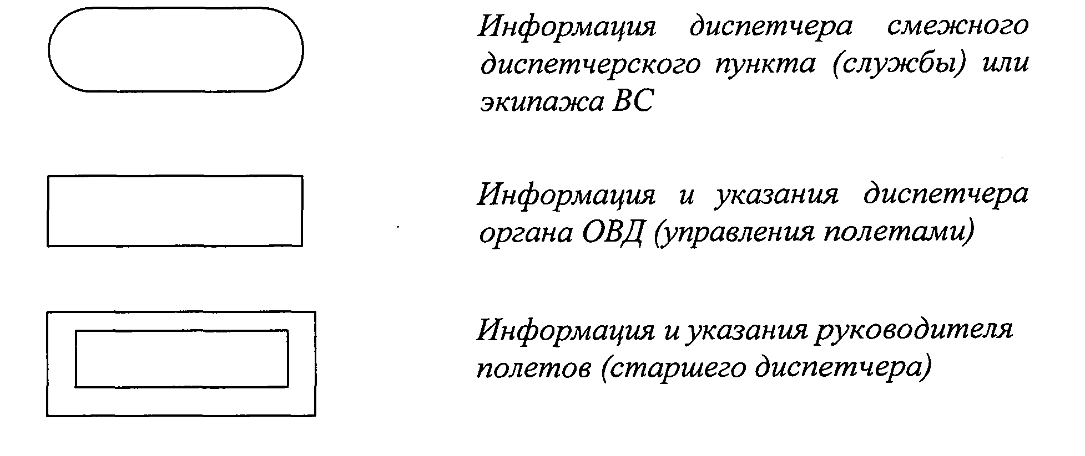

1.10.10. ОВД в особых условиях и особых случаях в полете для диспетчеров СДП, СДП МВЛ и вспомогательного СДП (ВСДП) изложено в их технологиях работы.
1.10.11. Информация, передаваемая диспетчером, а также руководителем полетов (старшим диспетчером), при возникновении особых условий и особых случаев в полете должна содержать:
вид события;
тип и номер (позывной) ВС;
номер и литер рейса, маршрут полета;
эшелон (высоту) полета по воздушной трассе (маршруту);
местоположение ВС;
решение командира ВС и действия экипажа ВС;
действия диспетчера (при передаче сообщения руководителя полетов или старшего диспетчера).
1.10.12. Указания руководителя полетов (старшего диспетчера), передаваемые диспетчером, в каждом конкретном случае зависят от характера события, а также от складывающейся воздушной и метеорологической обстановки.
1.11. Ответственные должностные лица органов обслуживания воздушного движения (управления полетами) обязаны немедленно информировать вышестоящие органы обслуживания воздушного движения (управления полетами), соответствующие центры ЕС ОрВД и органы ПВО в случае:
а) угрозы незаконного пересечения или незаконного пересечения ВС государственной границы Российской Федерации;
б) появления в диспетчерском воздушном пространстве (контролируемом) неопознанных ВС или других материальных объектов;
в) подачи ВС сигнала "Бедствие" и (или) "СОС";
г) неприбытия ВС в установленное время в пункт назначения, если его местоположение неизвестно;
д) потери радиосвязи с ВС;
е) невыполнения экипажем ВС требований органа обслуживания воздушного движения (управления полетами);
ж) получения информации (в том числе анонимного характера) об акте незаконного вмешательства на борту ВС;
з) выявления нарушения порядка использования воздушного пространства или получения информации о таком нарушении.
1.12. Методы регистрации воздушной обстановки, условные знаки для обозначения воздушной и метеорологической обстановки на графике движения ВС, таблица потребного минимального расстояния для выполнения маневра по пересечению занятого эшелона и метод регистрации воздушной обстановки с помощью планшета даны в виде приложений к технологии работы диспетчеров ДПП, РЦ ЕС ОрВД и местных диспетчерских пунктов (МДП).
1.13. Руководители (ответственные должностные лица) органов обслуживания воздушного движения (управления полетами) оперативно вносят в технологии работы диспетчеров дополнения и/или изменения, принимаемые установленным порядком, с учетом местных условий и особенностей ОВД.
1.14. Разделы технологии работы диспетчеров при ОВД на международных воздушных трассах и МВЛ, открытых для международных полетов в пределах воздушного пространства Российской Федерации, а также ОВД в воздушном пространстве за ее пределами, закрепленном за Российской Федерацией, разрабатываются с учетом требований нормативных правовых документов Российской Федерации, Стандартов и Рекомендуемой практики Международной организации гражданской авиации (ИКАО).

┌────────────────┐ ┌──────────────────┐ ┌──────────────┐ ┌─────────────────┐ ┌───────────────┐
│Общие положения │ │ Подготовка к │ │ Рубежи │ │ Обслуживание │ │ОВД при полетах│
│ │ │дежурству и прием │ │ передачи ОВД │ │ воздушного │ │ в особых │
│ │ │ дежурства │ │ │ │ движения │ │ условиях и │
│ │ │ │ │ │ │ │ │особых случаях │
│ │ │ │ │ │ │ │ │ в полете │
└────────┬───────┘ └────────┬─────────┘ └──────┬───────┘ └────────┬────────┘ └────────┬──────┘
│ │ │ │ │
┌────────┴───────┐ ┌────────┴─────────┐ ┌──────┴───────┐ ┌────────┴────────┐ ┌────────┴──────┐
│Указываются: │ │Указываются: │ │Даются: │ │Раскрывается │ │Раскрывается │
│- источники, на │ │- вопросы, │ │- границы │ │содержание работы│ │содержание │
│базе которых │ │с которыми │ │районов, зон и│ │диспетчера: │ │работы │
│разрабатываются │ │диспетчер обязан │ │секторов │ │- при приеме │ │диспетчера: │
│технологии; │ │ознакомиться на │ │(направлений) │ │(передаче) ОВД от│ │- при ОВД в │
│- особенности │ │инструктаже, на │ │ОВД с │ │диспетчера │ │особых условиях│
│организации, │ │рабочем месте; │ │указанием │ │смежного пункта, │ │и особых │
│возможности и │ │- вопросы или │ │контрольных │ │а также при │ │случаях в │
│условия │ │сведения, │ │ориентиров, │ │пролете ПОД │ │полете с учетом│
│совмещения │ │требующие │ │географических│ │применительно к │ │местных условий│
│функциональных │ │уточнения; │ │координат; │ │маршрутам полета │ │и особенностей │
│обязанностей │ │- порядок передачи│ │- рубежи │ │в районе (зоне) │ │ОВД │
│диспетчеров, │ │дежурства и его │ │приема и │ │ОВД; │ │ │
│осуществляющих │ │оформление; │ │передачи ОВД в│ │- при направлении│ │ │
│ОВД; │ │- условия, │ │вертикальной и│ │на запасный │ │ │
│- общие │ │при которых │ │горизонтальной│ │аэродром; │ │ │
│положения по │ │руководитель │ │плоскостях │ │- при │ │ │
│разработке и │ │полетов может │ │ │ │использовании │ │ │
│применению │ │задержать │ │ │ │средств ВРЛ (где │ │ │
│технологии │ │дежурство и │ │ │ │они имеются); │ │ │
│работы │ │произвести │ │ │ │- при ОВД ВС, │ │ │
│диспетчера; │ │подмену │ │ │ │выполняющих │ │ │
│- │ │ │ │ │ │международные │ │ │
│предупреждения, │ │ │ │ │ │полеты (при их │ │ │
│напоминания, │ │ │ │ │ │наличии) │ │ │
│указания │ │ │ │ │ │ │ │ │
└────────────────┘ └──────────────────┘ └──────────────┘ └─────────────────┘ └───────────────┘

Схема 1.1. Построение технологии работы диспетчеров органов обслуживания воздушного движения (управления полетами)

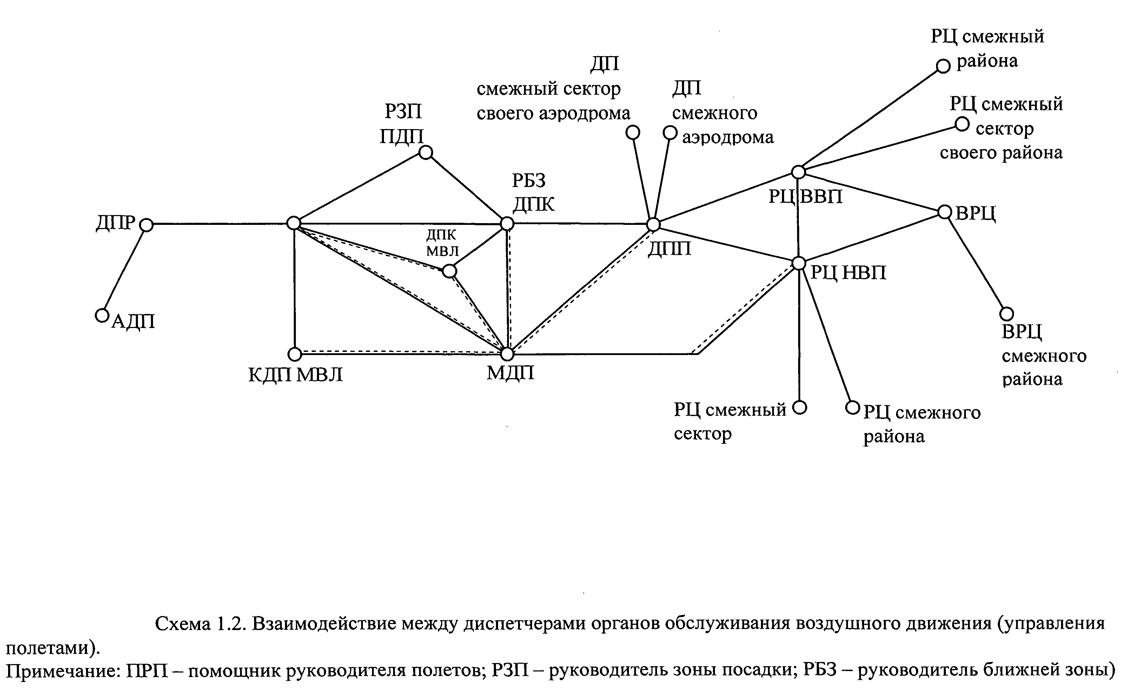

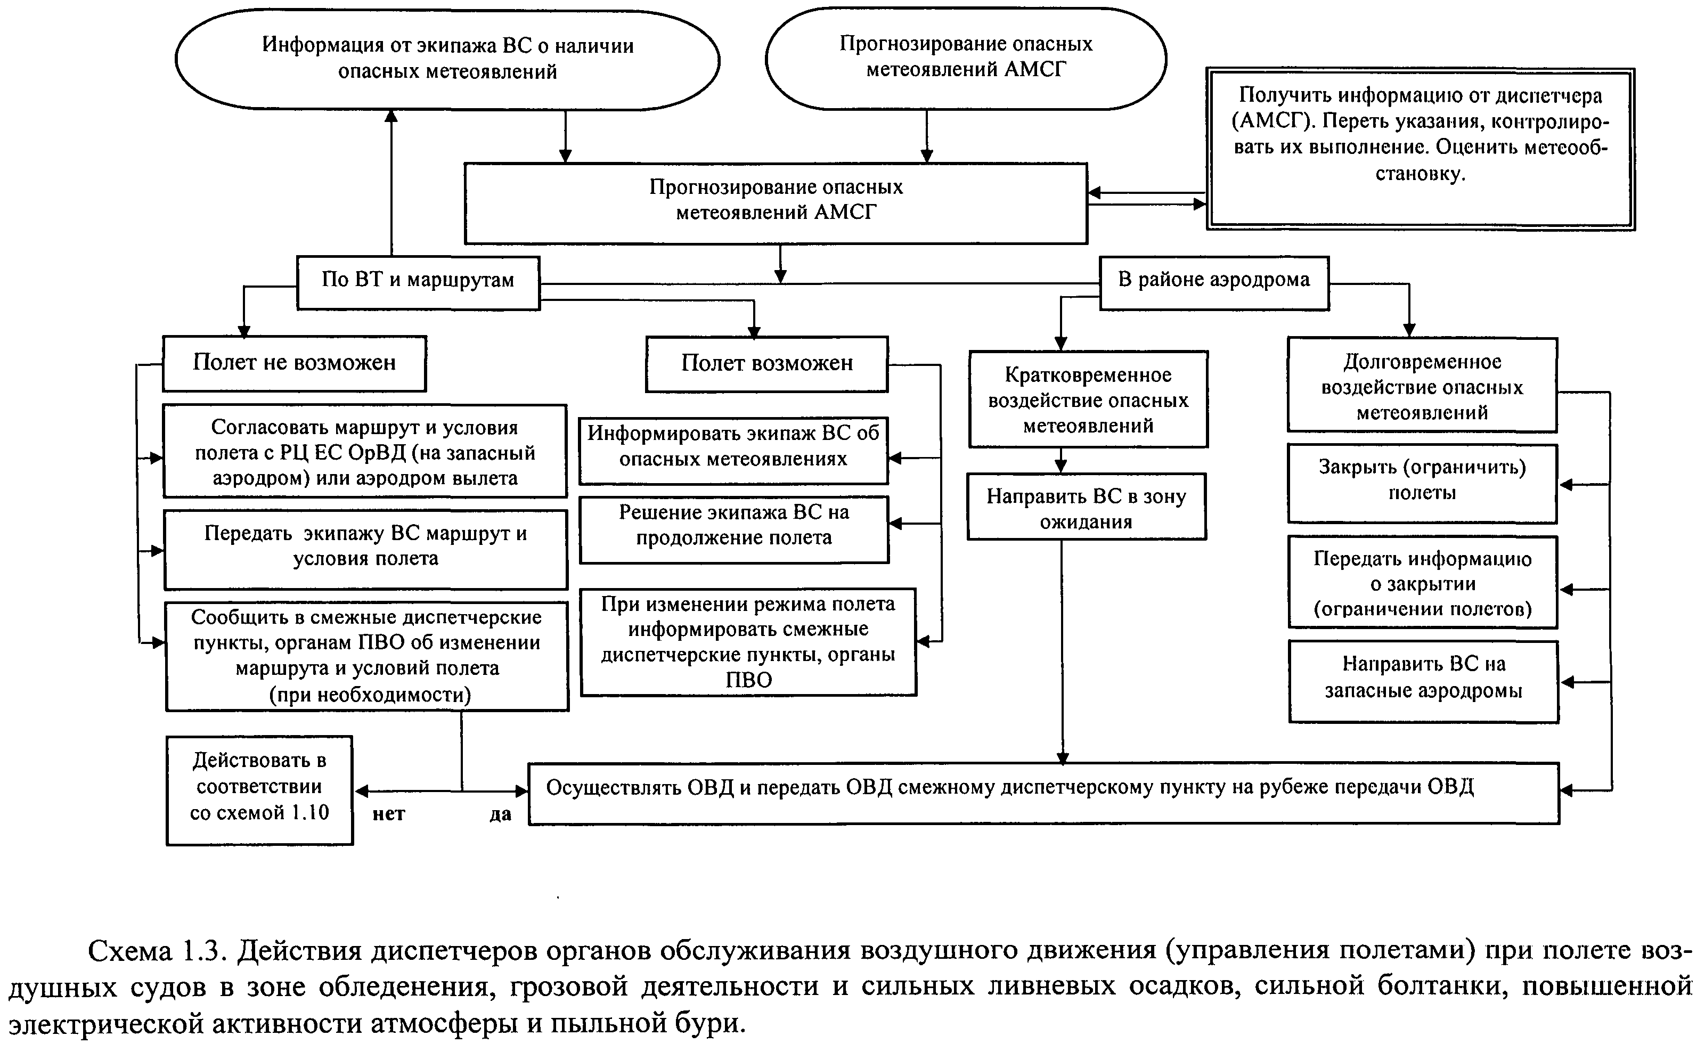

┌─────────────────────────────────┐
┌─────────────────────────────┐ │┌───────────────────────────────┐│
│ Получить от командира ВС, │ ││ Получить сообщение от ││
│ информацию о событии. │ ││диспетчера, передать указания, ││◄─┐
│Напомнить (при необходимости)│ ││ контролировать их выполнение. ││ │
│о включении сигнала бедствия │ ││ Оказать помощь диспетчеру ││ │
└──────────────┬──────────────┘ │└───────────────────────────────┘│ │
│ └────────────────┬────────────────┘ │
│ ▲ │ │
▼ │ ▼ │
┌─────────────────────────────────────────────────┴─────────────────┐ │
│Определить местоположение ВС. Уточнить решение (при необходимости) │ │
│ у экипажа ВС. Доложить РП (старшему диспетчеру) │ │
└──────────────┬───────────────────────────────────┬────────────────┘ │
│ │ │
▼ ▼ │
┌─────────────────────────────┐ ┌───────────────────────────────┐ │
│ Посадка на ближайшем │ │ Вынужденная посадка вне │ │
│ аэродроме │ │ аэродрома │ │
└──────────────┬──────────────┘ └──────────────┬────────────────┘ │
│ │ │
▼ ▼ │
┌─────────────────────────────┐ ┌───────────────────────────────┐ │
│Согласовать маршрут полета с │ │ Освободить воздушное │ │
│ РЦ ЕС ОрВД и с аэродромом │ │ пространство от других ВС, │ │
│ посадки │ │находящихся на низших эшелонах.│ │
└──────────────┬──────────────┘ │Ввести режим радиомолчания (при│ │
│ │ необходимости) │ │
▼ │ │ │
┌─────────────────────────────┐ │ │ │
│ Передать экипажу ВС маршрут │ │ │ │
│ полета, ввести режим │ └──────────────┬────────────────┘ │
│ радиомолчания (при │ ▼ │
│ необходимости) освободить │ ┌───────────────────────────────┐ │
│ воздушное пространство в │ │ Объявить тревогу. Сообщить в │ │
│ направлении полета, │ │ смежные диспетчерские пункты, │ │
│установить наблюдение по ИВО │ │ РЦ ЕС ОрВД, ПВО о причине, │ │
└──────────────┬──────────────┘ │ месте (предполагаемый район) │ │
│ │ посадки │ │
│ └──────────────┬────────────────┘ │
▼ ▼ │
┌─────────────────────────────┐ ┌───────────────────────────────┐ │
│ Сообщить в смежные │ │ Вести наблюдение по ИВО и │ │
│ диспетчерские пункты по │ │ поддерживать радиосвязь до │ │
│ маршруту полета ВС │ │ приземления по возможности │ │
└──────────────┬──────────────┘ └──────────────┬────────────────┘ │
│ │ │
▼ ▼ │
┌─────────────────────────────┐ ┌───────────────────────────────┐ │
│ Объявить тревогу │ │При нахождении в районе других │ │
│ │ │ ВС и при наличии ПВП дать │ │
│ │ │указание одному из экипажей ВС │ │
└──────────────┬──────────────┘ │ следовать в предполагаемый │ │
│ │район посадки, доложить место и│ │
│ │ исход посадки │ │
│ └──────────────┬────────────────┘ │
│ │ │
│ ▼ │
│ ┌───────────────────────────────┐ │
│ │ Отметить на графике время и │ │
│ │место посадки (записать азимут │ │
│ │ и дальность) │ │
│ └──────────────┬────────────────┘ │
│ │ │
▼ ▼ │
┌──────────────────────────────────────────────────┐ │
│ Доложить РП (старшему диспетчеру) о посадке ВС ├─────────────┘
│ (место и время) │
└──────────────────────────────────────────────────┘

Схема 1.4. Действия диспетчеров органов обслуживания воздушного движения (управления полетами) при отказе двигателя (двигателей), систем воздушного судна, пожаре, потере устойчивости, управляемости, нарушении прочности.

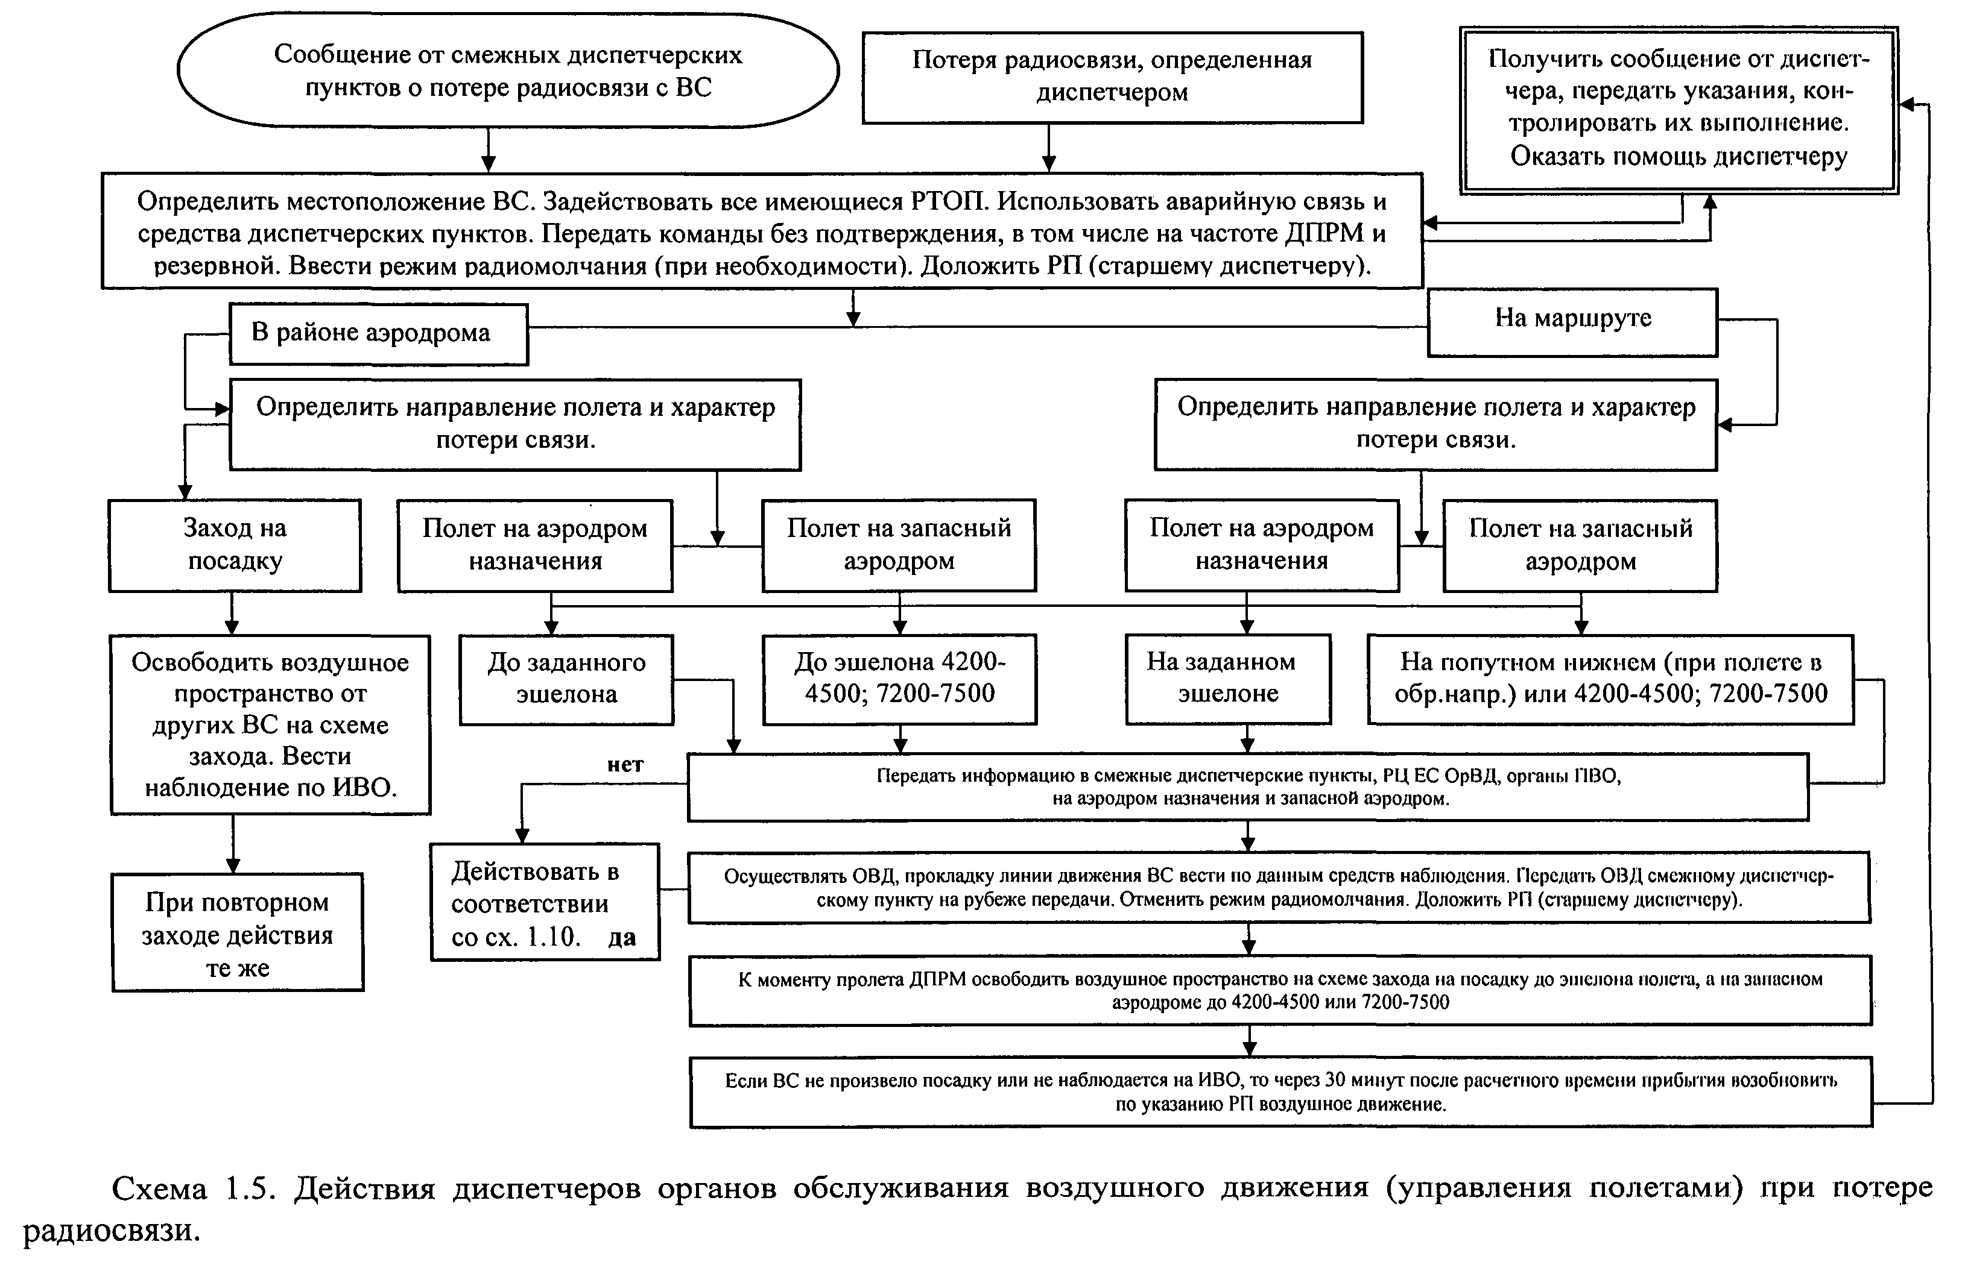

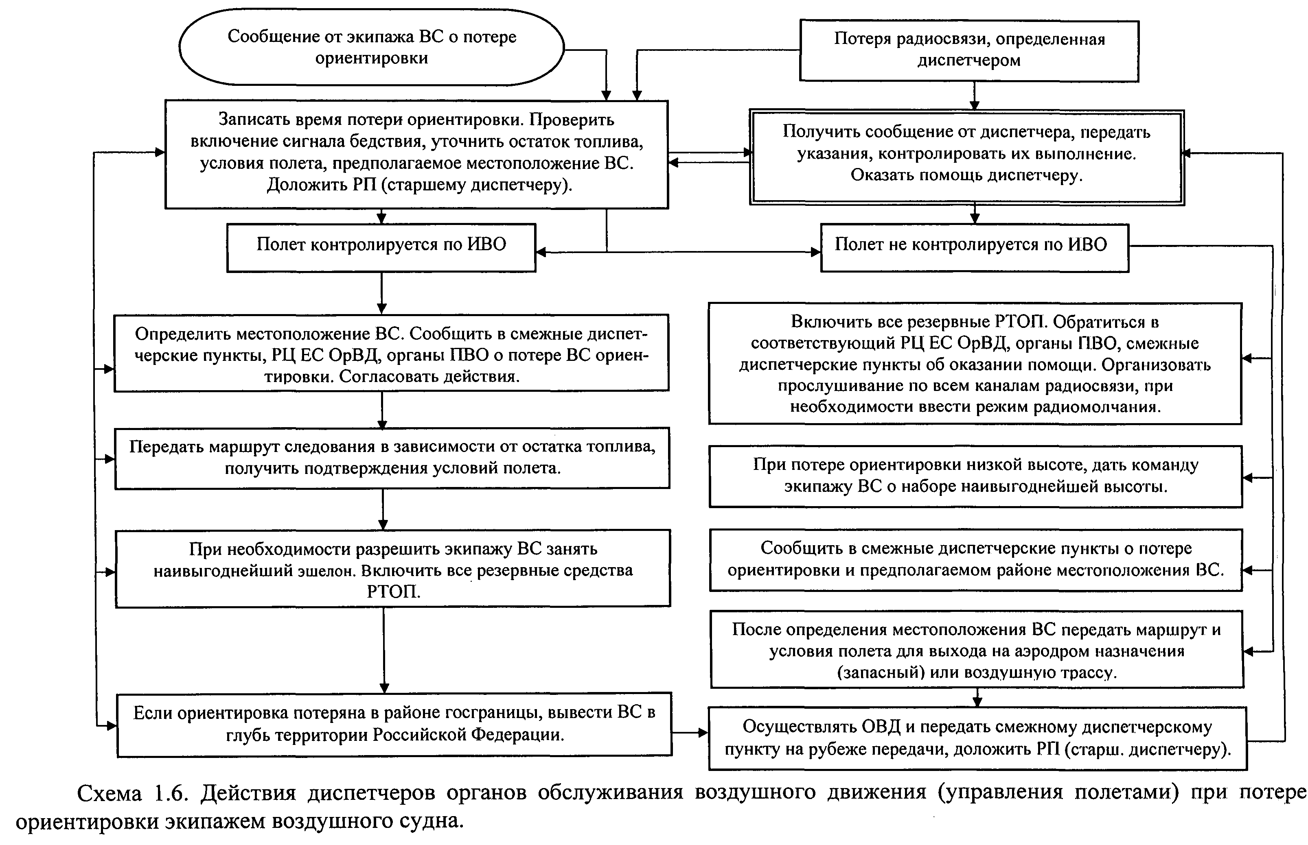

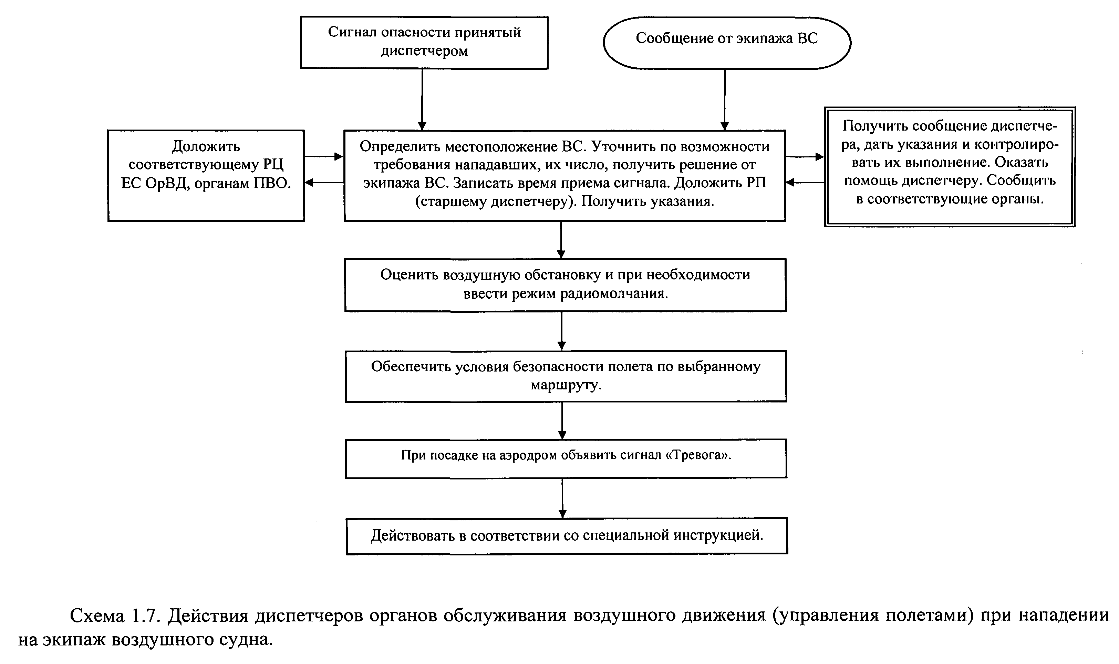

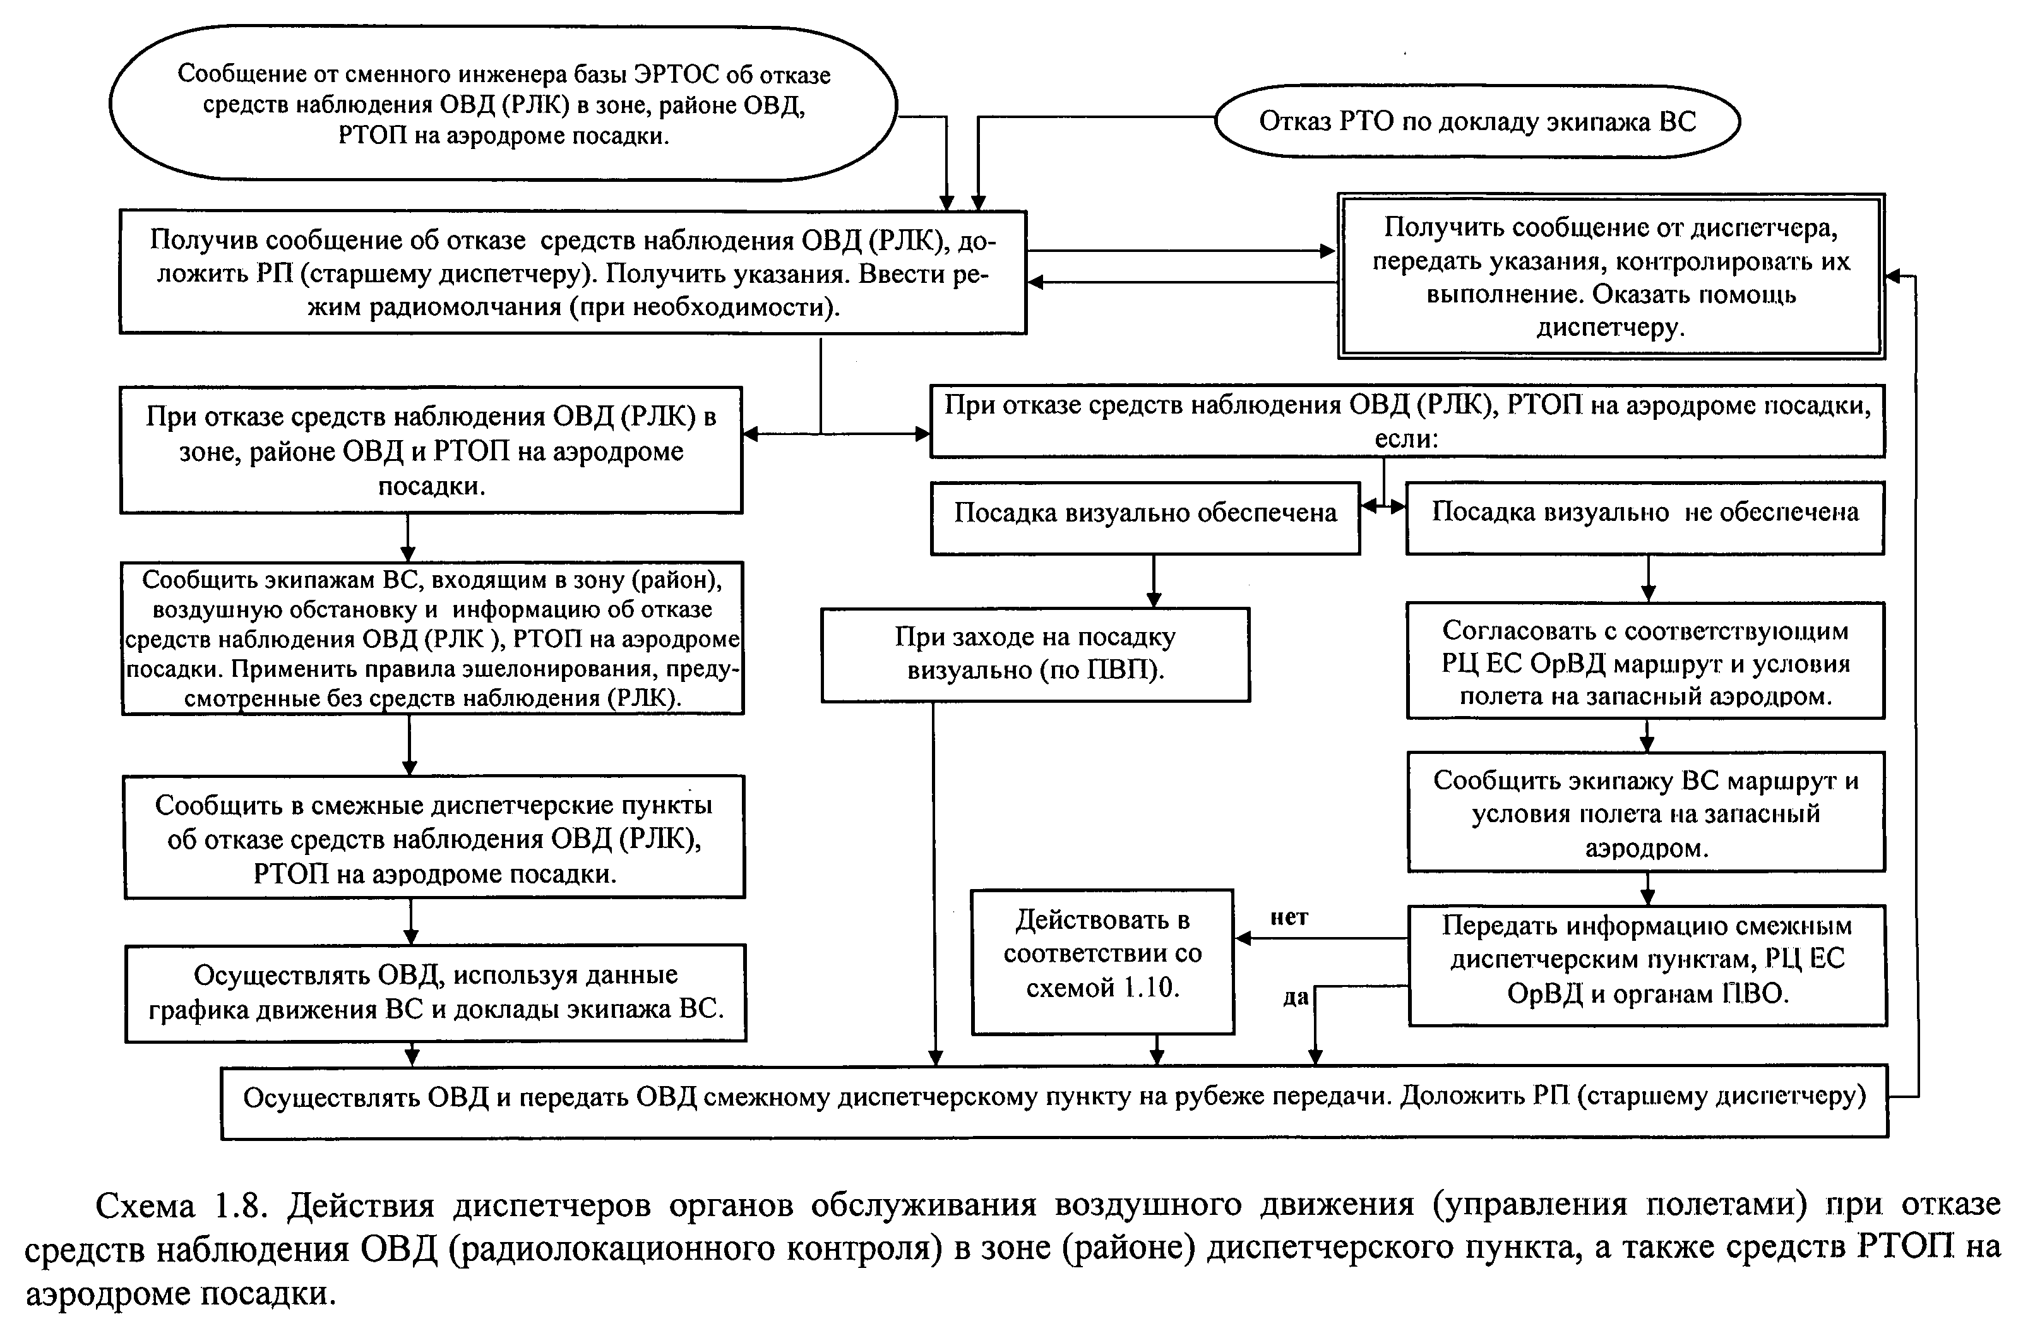

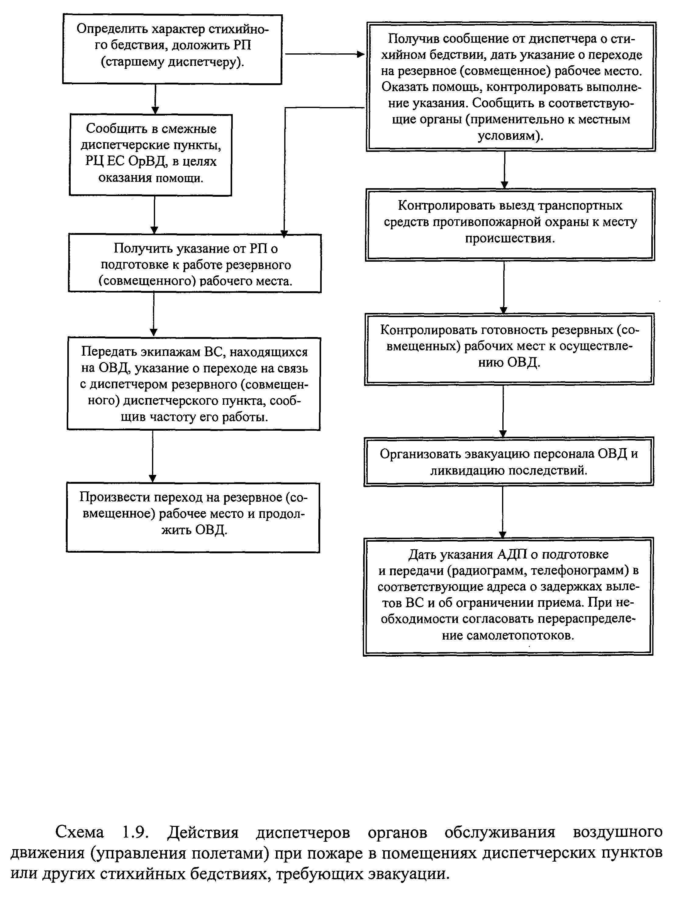

┌──────────────────────────────┐ ┌────────────────────────────┐
│ При потере связи со смежным │ │ ┌────────────────────────┐ │
│диспетчерским пунктом доложить│ │ │ Получив сообщение от │ │
│руководителю полетов (старшему│◄────────►│ │диспетчера, передать ему│ │
│ диспетчеру) │ │ │указания. Контролировать│ │
│ │ │ │ выполнение, оказать │ │
│ │ │ │ помощь │ │
└───────────────┬──────────────┘ │ │ │ │
│ │ │ │ │
▼ │ └────────────────────────┘ │
┌───────────────────────────────────┐ └────────────────────────────┘
│В зависимости от возможности, обмен│ ▲
│ информацией осуществляется через: │ │
└───────────────┬───────────────────┘ │
│ │
┌───────┴───────────┬─────────────────────────┐ │
▼ ▼ ▼ │
┌─────────────┐ ┌──────────────┐ ┌─────────────────────┐ │
│ Экипаж ВС │ │ Радиобюро │ │Смежный диспетчерский│ │
│ │ │ │ │ пункт │ │
└──────┬──────┘ └─────┬────────┘ │ │ │
│ │ │ │ │
│ │ └───────────┬─────────┘ │
│ │ │ │
▼ ▼ ▼ │
┌───────────────────────────────────────────────────────────────┐ │
│Осуществлять ОВД в соответствии с установленными правилами и с│ │
│учетом возможностей обмена информацией по каналам связи между├──┘
│диспетчерскими пунктами. После установления связи со смежным│
│диспетчерским пунктом доложить об этом РП (старшему│
│диспетчеру) │
└───────────────────────────────────────────────────────────────┘

Схема 1.10. Действия диспетчеров органов обслуживания воздушного движения (управления полетами) при отсутствии связи со смежным диспетчерским пунктом

Глава II. Технологии работы диспетчеров органов обслуживания воздушного движения (управления полетами)

Технология работы диспетчера аэродромного диспетчерского пункта (АДП), АДП местных воздушных линий (АДП МВЛ)

Разделы: 1. Общие положения; 2. Подготовка к дежурству и прием дежурства - разрабатываются в органах обслуживания воздушного движения (управления полетами) в соответствии с пунктами 1.6 и 1.7 настоящих типовых Технологий в части, касающейся их, и применительно к местным условиям, а разделы 3, 4 и 5 - с учетом следующих положений.

Раздел 3. Планирование и диспетчерское обеспечение воздушного движения

3.1. Для составления суточного плана воздушного движения диспетчер АДП, АДП МВЛ, диспетчер АДП по планированию должны иметь расписание движения воздушных судов, заявки на полет, представленные в АДП, планы прилетов и вылетов, поступающие из других аэропортов, сведения о состоянии и готовности аэродромов к приему и обслуживанию воздушных судов, выписки из планов полетов (перелетов) и плановых таблиц государственной (экспериментальной) авиации, базирующейся на аэродроме, предварительные планы полета (ППЛ) эксплуатантов ВС, вышедших из расписания, и вне расписания.
Диспетчер обязан накануне дня полетов составить суточный план воздушного движения по установленной форме.
3.2. Подготовленный суточный план воздушного движения представляется на утверждение ответственному руководителю (должностному лицу), уполномоченному на его утверждение. Утвержденный суточный план воздушного движения является основным рабочим документом и во время дежурства находится у диспетчера.
Для обеспечения суточного плана воздушного движения диспетчер обязан установленным порядком передать из него выписки на диспетчерские пункты, службам аэропорта и в адреса, предусмотренные Табелем сообщений о движении воздушных судов в Российской Федерации.
3.3. После составления суточного плана воздушного движения диспетчер обязан:
обозначить в плане условным знаком литерные рейсы;
дать телеграммы в аэропорты вылета о запрещении или переносе времени прилета на рейсы вне расписания согласно Табелю сообщений о движении воздушных судов в Российской Федерации.
3.4. При недостаточном времени предполетного отдыха экипажа ВС новое определенное командиром ВС время вылета данного рейса с учетом готовности экипажа ВС, диспетчер АДП согласовывает с руководителем полетов (старшим диспетчером), передает установленным порядком информацию соответствующим службам аэропорта и в адреса, согласно Табелю сообщений о движении воздушных судов в Российской Федерации.
3.5. О каждом задержанном вылете ВС диспетчер обязан доложить руководителю полетов (старшему диспетчеру), установленным порядком информировать соответствующие службы аэропорта и сообщить об этом в адреса согласно Табелю сообщений о движении воздушных судов в Российской Федерации.
3.6. В течение дежурства диспетчер обязан:
контролировать прибытие экипажей ВС в АДП, АДП МВЛ для предполетной подготовки, информировать экипаж ВС об условиях выполнения полета, и в случае неприбытия к установленному времени доложить руководителю полетов (старшему диспетчеру) и установленным порядком информировать соответствующие службы аэропорта;
давать информацию (заявки) в АМСГ на метеообеспечение задержанных рейсов и рейсов вне расписания, не предусмотренных ранее суточным планом воздушного движения;
обеспечивать вылеты задержанных рейсов и рейсов вне расписания в соответствии с установленными правилами и процедурами;
обо всех изменениях в суточном плане воздушного движения информировать установленным порядком соответствующие службы аэропорта, экипажи ВС в части, их касающейся, и абонентов, предусмотренных Табелем сообщений о движении воздушных судов в Российской Федерации;
на аэродромах совместного базирования представлять до 25 числа каждого месяца в штаб авиационной части, базирующейся на аэродроме, выписки из расписания движения воздушных судов на очередной месяц.

Раздел 4. Выпуск и прием ВС

4.1. При вылете ВС диспетчер АДП обязан:
Перед выдачей экипажу ВС диспетчерского разрешения на вылет:
уточнить техническое состояние аэродрома вылета, назначения, запасных (при необходимости);
убедиться, что воздушная обстановка, ограничения и запреты не препятствуют полету ВС;
проверить у командира ВС наличие и правильность оформления задания на полет, прохождение предполетной подготовки.
Примечание: При отсутствии дежурного штурмана командир ВС обеспечивает, при необходимости, уточнение схемы выхода из района аэродрома, порядок руления по аэродрому, схемы расположения площадок для экстренной посадки ВС, расчет безопасного эшелона (высоты), потребного количества топлива с учетом аэронавигационного запаса, рубеж возврата на аэродром вылета и ухода на запасный аэродром;

убедиться, что экипаж ВС имел необходимый предполетный отдых, прошел медицинский и штурманский контроль, получил необходимую полетную документацию;
убедиться, что полет обеспечен в суточном плане воздушного движения (его корректировке) своего ЗЦ ЕС ОрВД;
согласовать с диспетчером РЦ ЕС ОрВД или МДП и командиром ВС эшелон (высоту) полета, а при выполнении полета вне воздушной трассы или вне МВЛ, или при прохождении воздушной трассы (маршрута), МВЛ через район аэродрома государственной (экспериментальной) авиации, согласовать установленным порядком условия полета и сделать об этом отметку в суточном плане воздушного движения;
проверить (в части касающейся) правильность заполнения экипажем ВС бланка флайт-плана (ФПЛ);
при выполнении международного рейса или при необходимости назначить командиру ВС код индивидуального опознавания ВРЛ;
проконтролировать заполнение командиром ВС журнала учета диспетчерских разрешений и решений командира ВС на вылет из аэропорта, убедиться, что количество топлива, указанного в задании на полет, не менее потребного, рассчитанного дежурным штурманом.
4.2. Диспетчер АДП выдает экипажу ВС диспетчерское разрешение на вылет на основании задания на полет и принятого командиром ВС решения на вылет, если:
техническое состояние аэродрома вылета (назначения) соответствует установленным требованиям или будет соответствовать им ко времени вылета (прилета);
техническое состояние запасных аэродромов соответствует установленным требованиям;
воздушная обстановка не препятствует выполнению полета;
экипаж ВС имел необходимый предполетный отдых, прошел медицинский и штурманский контроль, получил необходимую полетную документацию и информацию, в том числе о фактической и прогнозируемой погоде на аэродроме вылета, прогноз погоды по маршруту, на аэродромах назначения и запасных;
количество топлива, указанное в задании на полет, не менее потребного, рассчитанного дежурным штурманом (экипажем ВС).
Диспетчерское разрешение на вылет ВС государственной авиации с гражданских аэродромов, а также ВС гражданской авиации для выполнения полетов по установленным маршрутам (районам выполнения авиационных работ) или с посадкой на аэродроме государственной авиации диспетчер АДП выдает только по согласованию с соответствующим РЦ (ЗЦ) ЕС ОрВД.
Решение на вылет, принятое командиром ВС, и диспетчерское разрешение на вылет записываются в журнал учета диспетчерских разрешений и решений командира ВС на вылет из аэропорта (при отсутствии на аэродроме предполетного информационно-консультативного обслуживания экипажей ВС по типу "брифинг").
4.3. Оформив задание на полет и диспетчерское разрешение на вылет, диспетчер АДП должен передать диспетчеру диспетчерского пункта руления (ДПР) следующую информацию:
аэродром первой посадки;
время вылета;
номер и литер рейса;
тип и номер (позывной) ВС, код индивидуального опознавания ВРЛ;
эшелон (высоту) полета по воздушной трассе, МВЛ (маршруту).
Сообщить установленным порядком о выдаче разрешения на вылет соответствующим службам аэропорта.
Заготовить бланк "вылетной" телеграммы, вписать в него все данные согласно Табелю сообщения о движении ВС, кроме времени вылета. Заполнить адресную часть ФПЛ и передать на станцию связи не позднее 30 минут до вылета.
Сообщить оператору АДП (где предусмотрен оператор АДП) расчетное (планируемое) время вылета ВС для автоматической передачи плановой информации по выполняемому рейсу.
После вылета ВС записать время вылета, оформить и передать на станцию связи "вылетную" телеграмму и, при необходимости, передать информацию в органы ПВО, соответствующему РЦ ЕС ОрВД.
4.4. При задержке вылета ВС от суточного плана воздушного движения более чем на 20 мин., а также при продлении задержки диспетчер обязан выдать повторное диспетчерское разрешение на вылет (при отсутствии в аэропорту предполетного информационно-консультативного обслуживания экипажей ВС по типу "брифинг"), внести изменения в суточный план воздушного движения (плановую информацию на таблично-знаковом индикаторе (ТЗИ)), сообщить установленным порядком эти изменения соответствующим службам аэропорта и в адреса согласно Табелю сообщений о движении воздушных судов в Российской Федерации.
4.5. Получив от диспетчера АДП аэродрома посадки информацию о посадке, сделать отметку в суточном плане воздушного движения.
4.6. При прилете ВС диспетчер АДП обязан:
получить от диспетчера СДП или вспомогательного СДП (ВСДП) информацию о времени посадки;
отметить в суточном плане воздушного движения время посадки;
дать телеграмму о посадке ВС в адреса согласно Табелю сообщений о движении воздушных судов в Российской Федерации.
4.7. В аэропортах, где в АДП предусмотрен оператор АДП, оформление и отправку телеграмм, а также часть функций, указанных в п. 4.3. и 4.6., может выполнять оператор АДП.
4.8. При наличии в аэропорту предполетного информационно-консультативного обслуживания экипажей ВС по типу "брифинг" диспетчер АДП обязан:
в соответствии с технологическим графиком предполетной подготовки экипажа ВС, не позднее чем за 55 минут до вылета получить информацию о прибытии экипажа ВС для подготовки к вылету;
передать экипажу ВС информацию о номере ВС и номере стоянки (при необходимости), технической готовности основного и запасных аэродромов, наличии диспетчерского обеспечения полета;
по просьбе экипажей самолетов 1-3 классов и в обязательном порядке для экипажей вертолетов и самолетов 4 класса давать устную консультацию по вопросам, связанным с подготовкой и выполнением полетов, режимом по трассам, МВЛ (маршрутам полетов), изменением аэронавигационной обстановки, коридоров воздушных зон и коридоров пролета госграницы и наличием копий повторяющихся планов полетов (РПЛ);
сделать отметку о проведенной консультации в суточном плане воздушного движения;
не позднее чем за 30 мин. до вылета получить от экипажа ВС сообщение о принятом решении на вылет и флайт-план (при отсутствии РПЛ).
Примечание. Отметка в задании на полет о диспетчерском разрешении на вылет не производится, при этом подразумевается, что экипажу ВС назначен эшелон, указанный в РПЛ или ФПЛ.

Раздел 5. Контроль за ходом подготовки экипажей ВС к вылету

5.1. Контроль за ходом подготовки экипажей ВС к вылету диспетчер АДП, АДП МВЛ осуществляет во взаимодействии с соответствующими службами аэропорта.
В соответствующих случаях диспетчер АДП, АДП МВЛ контролирует подготовку экипажа ВС к вылету по докладам начальника смены перронной службы и командира ВС, а при отсутствии перронной службы - по докладам:
дежурного инженера авиационно-технической базы (АТБ);
диспетчера службы организации перевозок;
командира ВС.
5.2. Для своевременного выпуска ВС, выполняющего первоначальный рейс, диспетчер АДП обязан знать за 2 часа, а диспетчер АДП МВЛ за 1 час до вылета время фактической готовности ВС к выполнению рейса и конкретные причины задержки. Если фактическая готовность ВС к вылету не соответствует плановой, то диспетчер АДП, АДП МВЛ обязан доложить об этом руководителю полетов (старшему диспетчеру), представителю авиакомпании для принятия решения.
5.3. При контроле за ходом подготовки экипажа ВС к вылету диспетчер АДП, АДП МВЛ обязан проверить прибытие экипажа ВС на предполетную подготовку.
В случае неявки экипажа ВС (не позднее чем за 1 час до вылета) сообщить руководителю полетов (старшему диспетчеру), соответствующему должностному лицу аэропорта и представителю авиакомпании.
5.4. Для своевременного выпуска ВС, выполняющих рейсы с кратковременной стоянкой в аэропорту, диспетчер АДП обязан:
за 2 часа (на МВЛ за 1 час) до запланированного времени вылета, а при продолжительности полета из последнего аэропорта менее 2 часов - за 1 час и для МВЛ за 30 мин. знать фактическое (указанное в "вылетной" телеграмме) или расчетное (полученное по запросу) время вылета ВС, выполняющего данный рейс из последнего аэропорта;
сличить фактическое время вылета ВС (указанное в "вылетной" телеграмме) или расчетное (полученное по запросу) с плановым, указанным в расписании движения воздушных судов, и определить, прибудет ли ВС согласно плану или с опозданием и на какое время.
5.5. При задержке прилета ВС диспетчер АДП, АДП МВЛ обязан:
выяснить причину и время задержки;
доложить руководителю полетов (старшему диспетчеру), соответствующему должностному лицу аэропорта и представителю авиакомпании для принятия решения;
записать в суточном плане воздушного движения новое время вылета в соответствии с принятым решением;
передать изменения в суточном плане воздушного движения соответствующим службам аэропорта и в адреса, предусмотренные Табелем сообщений о движении воздушных судов в Российской Федерации, а после посадки и экипажу ВС;
согласовать установленным порядком вылет ВС, а при полетах вне воздушных трасс и вне МВЛ дополнительно с соответствующим РЦ ЕС ОрВД (МДП);
по прибытии ВС контролировать подготовку экипажа ВС к выполнению данного рейса.

Технология работы диспетчера диспетчерского пункта руления (ДПР)

Разделы: 1. Общие положения; 2. Подготовка к дежурству и прием дежурства; 3. Рубежи передачи обслуживания воздушного движения - разрабатываются в органах обслуживания воздушного движения (управления полетами) в соответствии с пунктами 1.6, 1.7 и 1.8 настоящих типовых Технологий в части, касающейся их, и применительно к местным условиям, а разделы 4 и 5, с учетом следующих положений.

Раздел 4. Обслуживание воздушного движения

4.1. При вылете ВС диспетчер ДПР обязан:
принять от диспетчера АДП, АДП МВЛ информацию о выдаче диспетчерского разрешения на вылет командиру ВС или о принятом командиром ВС решении на вылет (при организации в аэропорту предполетного информационно-консультативного обслуживания экипажей ВС по типу "брифинг"):
аэродром первой посадки;
время вылета;
номер и литер рейса;
тип и номер (позывной) ВС, код индивидуального опознавания ВРЛ;
эшелон (высоту) полета по воздушной трассе, МВЛ (маршруту);
полученную информацию передать диспетчеру СДП (СДП МВЛ) и ДПП (при необходимости).
4.2. При запросе экипажем ВС разрешения на запуск двигателей или буксировку в соответствии с расчетным временем отправления диспетчер ДПР обязан проанализировать обстановку, дать разрешение на запуск двигателей ВС или указать маршрут буксировки и место запуска двигателей ВС.
4.2.1. По запросу командира ВС на выруливание диспетчер ДПР обязан:
убедиться в отсутствии препятствий по маршруту руления визуальным наблюдением (в пределах допустимой видимости), по докладам экипажей ВС, по экрану радиолокатора обзора летного поля (при наличии) и докладам специалиста лидирующей автомашины сопровождения (при ее использовании);
разрешить выруливание к предварительному старту;
сообщить экипажу ВС МПУ ВПП взлета (номер ВПП), условия и маршрут руления, исключающий одновременное его пересечение другими ВС, а также ограничения по маршруту руления при отсутствии на аэродроме информационного вещания АТИС по данным ограничениям;
контролировать движение ВС по маршруту руления визуальным наблюдением (в пределах допустимой видимости), по докладам экипажей ВС, по экрану радиолокатора обзора летного поля (при наличии) и/или по докладам специалистов лидирующей автомашины сопровождения (при ее использовании) до занятия ВС предварительного старта.
Записать время отправления ВС и сообщить это время диспетчеру АДП.
4.3. В случае получения от диспетчера ДПП (РЦ ЕС ОрВД) информации о прилете ВС с кодом индивидуального опознавания ВРЛ сверить его код с кодами вылетающих ВС. При их совпадении назначить вылетающему ВС новый код индивидуального опознавания ВРЛ, о чем информировать АДП и ДПП.
4.4. После доклада экипажа ВС о занятии предварительного старта диспетчер ДПР обязан передать экипажу ВС указание о переходе на связь с диспетчером СДП (СДП МВЛ), сообщив частоту его работы.
4.5. При прилете ВС после доклада его экипажа ВС об освобождении ВПП диспетчер ДПР обязан:
убедиться по маршруту руления в отсутствии препятствий визуальным наблюдением (в пределах допустимой видимости), по докладам экипажей ВС и по экрану радиолокатора обзора летного поля (при наличии);
разрешить руление, указав РД, номер и место (при необходимости) стоянки ВС, условия и маршрут руления, исключающий одновременное его пересечение другими ВС, а также ограничения по маршруту руления;
контролировать движение ВС по маршруту руления визуальным наблюдением (в пределах допустимой видимости), по докладам экипажей ВС, по экрану радиолокатора обзора летного поля (при наличии) и докладам специалистов лидирующей автомашины сопровождения (при ее использовании);
сообщить корреспондентам необходимую информацию (номер рейса, номер (позывной) ВС, номер или место стоянки ВС);
по запросу экипажа ВС или в установленных на конкретном аэродроме случаях дать указание специалисту лидирующей автомашины сопровождения на сопровождение ВС при его рулении, указав маршрут руления, РД, номер или место стоянки ВС;
вести радиосвязь с экипажем ВС до места стоянки или перрона (при наличии в аэропорту специализированной службы управления движением на перроне).
Заруливание ВС на место стоянки и выруливание с нее производится только под руководством ответственного лица инженерно-авиационной службы (ИАС).
4.6. При заходе ВС на посадку по минимуму I, II и III категорий диспетчер ДПР по указанию диспетчера ДПК обязан обеспечить отсутствие ВС и других подвижных технических средств, находящихся у него на связи, в критических зонах действия радиомаячной системы (РМС) посадки, установленных на данном аэродроме.
4.7. Особенности технологии работы диспетчера ДПР при использовании АТИС или МВ-канала вещания погоды.
4.7.1. При выходе экипажа ВС на радиосвязь диспетчер ДПР обязан:
получить доклад от экипажа ВС о приеме информации АТИС или по МВ-каналу вещания погоды (если доклад не получен, запросить у экипажа ВС ее наличие);
передать метеорологическую и иную информацию экипажу ВС, полученную от руководителя полетов (старшего диспетчера), диспетчеров смежных диспетчерских пунктов или специалистов авиационной метеорологической станции (АМСГ), отличающуюся от передаваемой по АТИС или МВ-каналу.

Раздел 5. Обслуживание воздушного движения в случае аварийной ситуации при рулении (буксировки) ВС

При получении доклада от экипажа ВС о возникновении аварийной ситуации и принятом решении диспетчер ДПР обязан:
сообщить в аварийно-спасательную или ИАС (при необходимости);
доложить руководителю полетов (старшему диспетчеру) о событии и принятых мерах;
запретить руление другим ВС по этому маршруту;
информировать экипаж ВС о месте его остановки.

Технология работы диспетчера стартового диспетчерского пункта СДП, СДП местных воздушных линий (СДП МВЛ)

Раздел 1. Общие положения

1.1. Настоящая Технология работы диспетчера СДП, СДП МВЛ составлена в развитие требований нормативных правовых документов, регламентирующих организацию воздушного движения, и определяет перечень основных обязательных действий диспетчера СДП, СДП МВЛ (далее - диспетчер СДП) при выполнении им служебных функциональных обязанностей.
1.2. Диспетчер СДП осуществляет ОВД в пределах установленных границ (рубежей) с использованием радиотехнических средств и средств связи, докладов экипажей ВС, во взаимодействии со смежными диспетчерскими пунктами.
1.3. На аэродромах, где производятся совместные полеты ВС всех классов, функции по ОВД разнотипными ВС могут быть возложены на диспетчера СДП или на диспетчеров СДП и СДП МВЛ, а на аэродромах совместного базирования при выполнении совместных полетов - на диспетчера СДП и помощника руководителя полетов (ПРП) авиационной части.
1.4. На основе данной Технологии работы диспетчера СДП (ее построения) в органах обслуживания воздушного движения (управления полетами) составляется технология работы диспетчера СДП с учетом местных условий и особенностей ОВД.
1.5. Диспетчер СДП во всех случаях обязан:
давать разрешение на выезд технических и других автотранспортных средств на летную полосу только с разрешения руководителя полетов (старшего диспетчера);
информировать руководителя полетов (старшего диспетчера) и диспетчера ПДП о начале и окончании работ на летной полосе;
не реже чем через каждые 15 минут контролировать наличие и устойчивость радиосвязи с руководителем работ на летной полосе;
немедленно докладывать руководителю полетов (старшему диспетчеру) о прекращении (неустойчивой) связи с руководителем работ на летной полосе и недостатках в работе светосигнального оборудования летной полосы;
давать команду на освобождение летной полосы от технических и других автотранспортных средств и контролировать выполнение этой команды не позднее чем за 5 минут до расчетного (уточненного) времени посадки ВС, а также непосредственно перед взлетом ВС.
1.6. Если экипаж ВС не повторил переданное диспетчером СДП сообщение, то во избежание неправильного его понимания диспетчер СДП обязан потребовать от экипажа ВС повторения следующих сообщений:
сообщений, отличающихся от типовых или требующих от командира ВС изменения ранее принятого решения;
разрешения или запрещения на пересечение ВПП, РД, занятия исполнительного старта, взлета, захода на посадку, посадки, изменения эшелона (высоты) полета;
значения принятого и установленного на высотомере давления на аэродроме;
значения МПУ ВПП посадки (номера ВПП);
значения заданной частоты канала связи.
1.7. При обмене информацией между диспетчерами взаимодействующих диспетчерских пунктов диспетчер СДП, передающий информацию, обязан получить подтверждение части переданной им информации: тип и номер (позывной) ВС, время вылета, эшелон (высоту) полета.
1.8. При получении информации об изменении на аэродроме вылета (назначения, запасного или по маршруту полета) метеорологической обстановки, метеоусловий по маршруту полета, штормового предупреждения диспетчер обязан передать полученную информацию командиру ВС для учета при принятии решения на вылет, а также экипажам ВС, находящимся в полете на связи с диспетчером.
1.9. Диспетчер СДП в случае ухудшения своего самочувствия должен доложить об этом руководителю полетов (старшему диспетчеру), который обязан обеспечить подмену.

Раздел 2. Подготовка к дежурству и прием дежурства

2.1. Подготовка диспетчера к дежурству проводится на инструктаже и рабочем месте.
В процессе подготовки на инструктаже диспетчер СДП обязан ознакомиться:
с фактической, прогнозируемой погодой и орнитологической обстановкой на своем аэродроме;
с МПУ ВПП взлета и посадки (номер ВПП);
с имеющимися ограничениями и запретами на полеты, указаниями (распоряжениями) по ОВД, наличием литерных рейсов в суточном плане воздушного движения, готовностью средств РТОП и авиационной электросвязи;
с состоянием аэродрома и проводимыми работами на нем, состоянием ВПП, РД, маршрутов руления, стоянок, их пригодностью к эксплуатации при производстве полетов на аэродроме.
Принимая дежурство на рабочем месте, диспетчер СДП обязан:
проверить соответствие выложенных посадочных знаков (при их наличии) направлению ветра, схеме разбивки старта и состоянию летной полосы, наличие изменений в суточном плане воздушного движения, работу выносного индикатора радиолокатора обзора летного поля (при наличии), качество радиосвязи на выделенной частоте путем прослушивания радиообмена или контрольных вызовов корреспондентов, работу резервной аккумуляторной радиостанции, качество работы средств громкоговорящей и телефонной связи путем прослушивания переговоров или конкретных вызовов корреспондентов, точность показания часов, исправность аппаратуры для измерения направления и скорости ветра (при ее наличии);
уточнить у сменяемого диспетчера СДП местоположение ВС, заходящих на посадку или выруливающих для взлета, а также фактическую погоду в районе аэродрома;
принять по описи оборудование и документы, расписаться в журнале о приеме дежурства, указав время приема;
доложить руководителю полетов (старшему диспетчеру) о приеме дежурства.
В период сдачи-приема дежурства ОВД осуществляет диспетчер СДП сдающей смены до момента росписи заступающего диспетчера СДП о приеме и записи на магнитофон доклада:
"Диспетчер (фамилия) дежурство принял".
Это требование распространяется и при подмене диспетчера СДП.
В особых случаях и особых условиях в полете, а также при других нештатных ситуациях при ОВД прием и сдача дежурства или подмена диспетчера СДП решением руководителя полетов (старшего диспетчера) могут быть перенесены до момента нормализации воздушной обстановки.

Раздел 3. Рубежи передачи обслуживания воздушного движения

3.1. Для диспетчера СДП устанавливаются следующие рубежи передачи ОВД:
3.1.1. С диспетчером ДПР:
при вылете ВС - занятие ВС предварительного старта;
при прилете - момент освобождения ВПП после посадки ВС.
3.1.2. С диспетчером ПДП при прилете ВС - момент визуального обнаружения ВС диспетчером СДП после пролета ближнего приводного радиомаркера (БПРМ);
3.1.3. С диспетчером ДПК:
при вылете ВС - момент занятия взлетевшим ВС высоты, установленной Инструкцией по производству полетов в районе аэродрома (Аэронавигационным паспортом аэродрома);
при прилете ВС:
при заходе на посадку по ПВП - при довороте на посадочный курс (на предпосадочной прямой);
при визуальном заходе на посадку (ВЗП) - в зоне визуального маневрирования.
3.1.4. При организации СДП на высоком КДП ("Вышке") или оснащении СДП соответствующими средствами контроля за движением ВС на предпосадочной прямой рубеж передачи ОВД устанавливается в зависимости от технического оборудования рабочего места диспетчера СДП и определяется Инструкцией по производству полетов в районе аэродрома (Аэронавигационным паспортом аэродрома).
3.1.5. С диспетчером ДПК МВЛ:
при вылете ВС - район первого разворота для самолетов 4 класса и вертолетов (момент доклада экипажа ВС о выполнении взлета);
при прилете ВС - при довороте на посадочный курс (на предпосадочной прямой).
Примечание. Диспетчеру СДП запрещается осуществлять ОВД за пределами границ установленной зоны (района) диспетчерского пункта.

Раздел 4. Обслуживание воздушного движения

4.1. При вылете ВС диспетчер СДП обязан:
принять от диспетчера ДПР информацию о разрешении на вылет ВС;
аэродром первой посадки;
время вылета;
номер и литер рейса;
тип и номер (позывной) ВС, код индивидуального опознавания ВРЛ;
эшелон (высоту) полета по воздушной трассе (маршруту).
Примечание. При наличии в аэропорту дисплейной информационной аппаратуры о разрешении на вылет ВС диспетчер СДП получает информацию с дисплея;

установить связь с экипажем ВС на предварительном старте;
получить от диспетчера ПДП информацию о типах и удалениях или отсутствии ВС, заходящих на посадку;
оценить воздушную обстановку (обратив особое внимание на местоположение вылетающих, пролетающих и заходящих на посадку ВС), метеорологическую и орнитологическую обстановку;
получить от диспетчера ДПК высоту и сторону разворота (если они отличаются от стандартной), условия бесступенчатого набора эшелона (при наличии возможности) или номер стандартной схемы вылета (СИД);
убедиться в отсутствии препятствий на летной полосе;
при запросе командиром ВС на занятие исполнительного старта или исполнительного старта и взлета сходу разрешить занять исполнительный старт или исполнительный старт и взлет сходу (без остановки на исполнительном старте), сообщить условия бесступенчатого набора эшелона (при наличии возможности) или номер стандартной схемы взлета (СИД), направление и скорость ветра (при отсутствии на аэродроме информации АТИС или МВ-канала вещания погоды).
Во всех случаях экипажу ВС сообщается видимость при температуре окружающего воздуха минус 45°С и ниже.
Примечание. При занятой ВПП и запросе командира ВС о занятии исполнительного старта и взлета сходу диспетчер СДП разрешает ему только занятие исполнительного старта. При необходимости дополнительно сообщить (информация не сообщается при наличии вещания АТИС): состояние ВПП, местоположение и освещенность (в ночное время) запасной (грунтовой) ВПП при производстве полетов с нее, информацию об опасных метеоявлениях (грозовая деятельность, наличие в приземном слое сдвига ветра и др.) по курсу взлета, о скоплениях и перелетах птиц (при их наличии), высоту нижней границы облаков (если она 200 м и ниже), видимость на ВПП (если она 2000 м и менее), порядок выполнения маневра после взлета, если он отличается от установленного.

После доклада командира ВС о готовности к взлету:
убедиться в отсутствии препятствий на летной полосе в пределах видимости, получить доклад от диспетчера ВСДП (или от специалиста, осуществляющего осмотр ВПП с использованием специального автомобиля): "Полоса свободна";
разрешить взлет;
Примечание. При одновременных полетах с нескольких ВПП диспетчер СДП ВПП взлета разрешает взлет только после согласования с диспетчером СДП ВПП посадки;

вести наблюдение за взлетающим ВС до набора высоты 200 м или в пределах видимости и в случае обнаружения внешних признаков неисправности ВС немедленно информировать об этом его экипаж;
убедиться (прослушиванием радиообмена) в том, что диспетчер ДПК принял ВС на ОВД (где нет ВСДП);
отметить в журнале время взлета ВС, передать это время диспетчеру ДПП (при отсутствии автоматизированной системы) и в установленном порядке соответствующим службам аэропорта (где нет ВСДП).
В периоды захода ВС на посадку по минимуму I, II и III категорий диспетчер СДП обязан обеспечить отсутствие ВС и других подвижных технических средств, находящихся у него на связи, в критических зонах действия РМС посадки, установленных на данном аэродроме Инструкцией по производству полетов в районе аэродрома (Аэронавигационным паспортом аэродрома).
4.1.1. Особенности технологии работы диспетчера СДП при использовании информации АТИС или МВ-канала вещания погоды.
При выходе экипажа ВС на связь диспетчер СДП обязан:
передать немедленно оперативную и/или метеорологическую информацию экипажу ВС, полученную от руководителя полетов (старшего диспетчера), диспетчеров смежных диспетчерских пунктов или АМСГ, отличающуюся от передаваемой информации АТИС или по МВ-каналу вещания погоды.
4.2. Выруливание на исполнительный старт и взлет вылетающему ВС разрешаются, если между ним и заходящим на посадку ВС обеспечивается безопасный интервал, рассчитанный для данного аэродрома.
Взлет не от начала ВПП разрешается (по запросу экипажа ВС), если это предусмотрено Инструкцией по производству полетов в районе аэродрома (Аэронавигационным паспортом аэродрома).
4.2.1. Запрещается давать разрешение на занятие исполнительного старта одновременно двум ВС.
Выпуск и прием ВС со встречными курсами, если это не предусмотрено Инструкцией по производству полетов в районе аэродрома (Аэронавигационным паспортом аэродрома), не допускаются.
4.3. С момента начала разбега ВС и до набора высоты 200 м диспетчеру СДП запрещается вызывать экипаж ВС на радиосвязь, за исключением случаев, когда возникает угроза безопасности полетов ВС.
Если полет выполняется на высоте менее 200 м, то радиосвязь устанавливается после набора заданной высоты.
4.4. Запрещается давать разрешение на взлет, если:
поверхность ВПП не отвечает установленным требованиям;
другое ВС взлетает или уходит на второй круг, или его местоположение не обеспечивает безопасный интервал;
на летной полосе имеются препятствия;
экипаж ВС не имеет информацию о состоянии ВПП, направлении и скорости ветра у земли с учетом его порывов, фактической погоде в сложных метеусловиях, если она отличается от информации АТИС или погоды, вещаемой по МВ-каналу, а также о явлениях, угрожающих безопасности взлета (скоплениях птиц, опасных метеоявлениях, метеорологической видимости менее 600 м в условиях сильных ливневых осадков).
В случае, когда ВС находится на исполнительном старте и не начало разбег, а другое ВС находится на предпосадочной прямой на удалении 4 км (над дальним приводным радиомаркером - ДПРМ), диспетчер СДП обязан запретить взлет и передать информацию диспетчеру ПДП о направлении заходящего на посадку ВС на второй круг.
Отсутствие препятствий на летной полосе определяется визуальным осмотром диспетчером СДП и по докладам: экипажей ВС, руководителя (ответственного лица) проведения работ на летной полосе, диспетчера ВСДП, специалиста, производящего осмотр ВПП на непросматриваемых участках в сложных метеоусловиях и ночью.
4.4.1. Окончательное решение о производстве взлета принимает командир ВС.
Разрешение на взлет воздушного судна диспетчер СДП дает после доклада экипажа ВС о готовности к взлету, которое означает, что:
поверхность ВПП отвечает установленным требованиям;
безопасный интервал для вылетающего воздушного судна обеспечен;
препятствия на летной полосе отсутствуют;
экипаж ВС имеет информацию о состоянии ВПП, направлении и скорости ветра у земли с учетом его порывов, а также о явлениях, угрожающих безопасности взлета (скоплениях птиц, опасных метеоявлениях, метеорологической видимости менее 600 м в условиях сильных ливневых осадков);
экипажу ВС разрешено занять высоту круга или высоту, предусмотренную стандартной схемой вылета (СИД).
Диспетчерское разрешение на взлет не является принуждением командира ВС к его совершению и в случае принятия командиром ВС решения о производстве взлета при метеоусловиях ниже минимума, ответственность за его исход диспетчер СДП не несет.
4.5. При заходе ВС на посадку диспетчер СДП обязан:
в сложных метеоусловиях при расхождении фактической видимости (по докладу экипажа ВС) с данными АМСГ потребовать от АМСГ повторного замера и информировать диспетчера ПДП и руководителя полетов (старшего диспетчера) о результатах и до визуального обнаружения ВС прослушивать радиообмен с диспетчером ПДП;
после доклада экипажа ВС о готовности к посадке получить доклад от диспетчера ВСДП: "Полоса свободна", и убедиться визуально в отсутствии препятствий на ней, сообщить диспетчеру ПДП: "Полоса свободна";
следить за появлением ВС в районе БПРМ (четвертого разворота) и при визуальном обнаружении контролировать его движение;
на аэродромах совместного базирования при выполнении совместных полетов и уходе ВС на второй круг сообщить об этом руководителю полетов (помощнику руководителя полетов) авиационной части.
При заходе ВС на посадку без использования наземных средств РТОП, а также при визуальном заходе на посадку и при заходе по ПВП разрешение на посадку дает диспетчер СДП, после доклада экипажа ВС о готовности к посадке:
при заходе на посадку по ПВП - при довороте на посадочный курс (на предпосадочной прямой);
при визуальном заходе на посадку (ВЗП) - в зоне визуального маневрирования.
Примечания.
1. Если на летной полосе имеются препятствия, сообщить диспетчеру ПДП: "Полоса занята", и включить табло "ВПП занята".
2. Световое табло включается диспетчером СДП как дополнительная информация диспетчеру ПДП и ВСДП о занятости летной полосы:
при наличии препятствий на летной полосе;
при выдаче разрешения на пересечение ВПП;
при выдаче разрешения на производство работ на летной полосе.
3. При наличии на ПДП технических средств обзора летного поля световое табло не включается при кратковременном занятии ВПП.
4. Световое табло выключается после:
доклада о завершении производства работ на летной полосе;
доклада о завершении пересечения летной полосы.
4.6. После посадки ВС диспетчер СДП обязан:
наблюдать за пробегом ВС;
в конце пробега включить стрелку схода с ВПП (при наличии), сообщить экипажу ВС время посадки, порядок освобождения ВПП и при необходимости место сброса тормозных парашютов;
получить доклад от экипажа ВС об освобождении ВПП (и месте сброса тормозных парашютов, если они применялись);
передать указание о переходе на связь с диспетчером ДПР, сообщив частоту его работы;
отметить в журнале время посадки ВС и в установленном порядке передать время посадки и номер (позывной) ВС соответствующим службам аэропорта (где нет ВСДП);
дать указание соответствующей службе аэропорта об уборке парашютов (при необходимости).
При обнаружении диспетчером СДП посадки ВС за пределами ВПП доложить руководителю полетов (старшему диспетчеру), дать указание на АМСГ о проведении внеочередного метеонаблюдения, при необходимости объявить сигнал "Тревога".

Раздел 5. Обслуживание воздушного движения при особых случаях в полете

5.1. При возникновении аварийной ситуации на ВПП (при взлете или посадке) и невозможности ее немедленного освобождения диспетчер СДП обязан:
сообщить диспетчеру ПДП и включить световое табло "ВПП занята", прекратить выпуск ВС;
выяснить у экипажа ВС (по возможности) причину, сообщить в аварийно-спасательную службу, руководителю полетов (старшему диспетчеру), АДП, ДПР, установленным порядком соответствующим службам аэропорта, информационно-справочную службу аэропорта (при необходимости);
разрешить прием и выпуск ВС только после указания руководителя полетов (старшего диспетчера).
5.2. В случае прерванного взлета дать указание экипажу ВС об освобождении ВПП и переходе на связь с диспетчером ДПР, доложить руководителю полетов (старшему диспетчеру), сообщить диспетчеру ДПР и АДП о прерванном взлете.
Повторный вылет ВС после прерванного взлета может быть разрешен по указанию руководителя полетов (старшего диспетчера).
5.3. При получении доклада экипажа ВС после взлета о возникновении аварийной обстановки и решении командира ВС диспетчер СДП обязан:
информировать (при необходимости) экипаж ВС:
о безопасной высоте полета с указанием номера ВПП или МПУ ВПП посадки (при производстве посадки на аэродроме вылета);
о местонахождении посадочных площадок (при производстве посадки вне аэродрома);
освободить ВПП и воздушное пространство в направлении полета ВС, терпящего бедствие, от других ВС;
передать команду экипажам ВС, находящимся в зоне (районе) диспетчерского пункта, о вводе режима радиомолчания (при необходимости) и о выходе их на радиосвязь только по запросу диспетчера;
сообщить о полете ВС, терпящего бедствие, руководителю полетов (старшему диспетчеру), объявить сигнал "Тревога", проинформировать диспетчеров ДПК и ДПР;
установить за ВС непрерывное наблюдение.
5.4. При обнаружении у заходящего на посадку ВС внешних признаков неисправности или неподготовленности к посадке (например, не выпущены шасси) диспетчер СДП обязан:
немедленно сообщить экипажу ВС о внешних признаках неисправности;
в случае ухода на второй круг передать ВС на ОВД диспетчеру ДПК;
доложить руководителю полетов (старшему диспетчеру), действовать по его указанию.
5.5. При обнаружении на летной полосе перед заходящим на посадку ВС препятствий (людей, животных, подвижных средств и др.) диспетчер СДП обязан:
немедленно дать указание экипажу ВС об уходе на второй круг, сообщить причину;
передать ВС на ОВД диспетчеру ДПК;
доложить руководителю полетов (старшему диспетчеру) для принятия мер по удалению препятствий с ВПП;
включить табло "ВПП занята";
разрешить посадку (по указанию руководителя полетов).

Технология работы диспетчера вспомогательного СДП
(ВСДП)

Разделы: 1. Общие положения; 2. Подготовка к дежурству и прием дежурства - разрабатываются в органах обслуживания воздушного движения (управления полетами) в соответствии с пунктами 1.6 и 1.7 настоящих типовых Технологий, в части касающейся. В разделе 3. Контролируемая зона диспетчера ВСДП - устанавливается конкретно для каждого аэродрома применительно к местным условиям с целью увеличения зоны контроля диспетчера СДП, а раздел 4 разрабатывается с учетов следующих положений.

Раздел 4. Выпуск и прием ВС

4.1. При вылете ВС диспетчер ВСДП обязан:
принять от диспетчера ДПР информацию, содержащую:
разрешение на выпуск ВС;
аэродром первой посадки;
время вылета;
номер и литер рейса;
тип, номер (позывной) ВС, код индивидуального опознавания ВРЛ;
эшелон (высоту) полета по трассе (маршруту);
прослушивать радиообмен диспетчера основного СДП с экипажем ВС;
наблюдать за ВС до занятия им исполнительного старта;
при запросе экипажем ВС разрешения на взлет убедится # в отсутствии препятствий на летной полосе и доложить диспетчеру СДП: "Полоса свободна";
наблюдать за взлетом ВС (в пределах видимости);
при запросе экипажа ВС на занятие исполнительного старта или взлета сходу (без остановки на исполнительном старте) убедиться в отсутствии препятствий на летной полосе, доложить диспетчеру СДП: "Полоса свободна";
убедиться (прослушиванием радиообмена) в том, что диспетчер ДПК (ДПК МВЛ) принял ВС на ОВД;
отметить в журнале время вылета ВС и передать информацию о взлете ВС в АДП и заинтересованным службам аэропорта.
4.2. При заходе ВС на посадку диспетчер ВСДП обязан:
до визуального обнаружения ВС прослушивать радиообмен экипажа ВС с диспетчером ПДП и СДП;
убедиться в отсутствии препятствий на летной полосе;
после доклада командира ВС о готовности к посадке доложить диспетчеру СДП: "Полоса свободна".
4.3. После посадки ВС диспетчер ВСДП обязан:
наблюдать за пробегом и рулением ВС до момента освобождения им ВПП;
отметить в журнале время посадки, сообщаемое экипажу ВС диспетчером СДП, и передать информацию о посадке ВС в АДП и заинтересованным службам аэропорта;
убедиться (прослушиванием радиообмена) в том, что доклад экипажа ВС об освобождении ВПП диспетчером СДП получен.
4.4. При обнаружении внешних признаков неисправности на ВС при взлете, посадке и рулении диспетчер ВСДП обязан немедленно доложить об этом диспетчеру СДП.

Технология работы диспетчера диспетчерского пункта круга (ДПК)

Разделы: 1. Общие положения; 2. Подготовка к дежурству и прием дежурства; 3. Рубежи передачи обслуживания воздушного движения; 4. Обслуживание воздушного движения при полете в особых случаях и особых условиях в полете - разрабатываются в органах обслуживания воздушного движения (управления полетами) в соответствии с пунктами 1.6, 1.7, 1.8 и 1.10 настоящих типовых Технологий, в части, касающейся их, применительно к местным условиям, а раздел 4 и 5 с учетом следующих положений.

Раздел 4. Обслуживание воздушного движения

4.1. При вылете ВС диспетчер ДПК обязан:
получить от диспетчера ДПП условия (маршрут и высоту) входа ВС в зону (район) ДПП (при наличии условий бесступенчатого набора высоты), а на аэродромах совместного базирования при выполнении совместных полетов согласовать условия полета с руководителем ближней зоны авиационной части;
передать диспетчеру СДП условия выхода из зоны взлета и посадки, если они отличаются от установленных, а при разрешении бесступенчатого набора - условия выхода из района аэродрома.
4.1.1. При установлении радиосвязи с экипажем взлетевшего ВС диспетчер ДПК обязан:
передать условия выхода из зоны взлета и посадки (если они отличаются от установленных), при бесступенчатом наборе - условия выхода из района аэродрома;
сообщить о скоплении и перелетах птиц, а также об опасных метеоявлениях (при их наличии);
контролировать полет ВС судна по ИВО. При отклонениях от маршрута полета информировать экипаж ВС.
4.1.2. После доклада экипажа ВС о пролете установленного рубежа по высоте или дальности передать экипажу ВС указание о переходе на радиосвязь с диспетчером ДПП, сообщив частоту его работы.
Прослушиванием радиообмена или получением подтверждения убедиться, что диспетчер ДПП принял воздушное судно на ОВД. Сделать соответствующую отметку о передаче ВС на ОВД диспетчеру ДПП.
4.2. При прилете ВС диспетчер ДПК обязан:
получить от диспетчера ДПП номер (позывной) ВС, номер рейса, расчетное время прилета ВС (при отсутствии автоматизированных средств передачи информации), согласовать с ним условия входа ВС в зону взлета и посадки (если они отличаются от установленных), а на аэродромах совместного базирования, при совместных полетах, согласовать условия входа в зону взлета и посадки с руководителем ближней зоны и передать их диспетчеру ДПП;
при получении информации от диспетчера ДПП о выполнении ВС визуального захода на посадку на основании анализа воздушной и метеорологической обстановки передать диспетчеру ДПП информацию о возможности (невозможности) его выполнения;
сообщить диспетчеру ДПП об освобождении второго эшелона зоны ожидания (при отсутствии автоматизированной функции приема/передачи ОВД).
4.2.1. При выходе экипажа ВС на радиосвязь диспетчер ДПК обязан:
опознать ВС на ИВО (при наличии системы наблюдения ОВД);
получить от экипажа ВС сообщение о местоположении (при необходимости) и высоте или о пролете установленного рубежа передачи ОВД по высоте или дальности, о решении командира ВС по выбору системы захода на посадку (если она отличается от указанной в АТИС) или выполнении визуального захода на посадку и индекс АТИС или о принятии погоды, передаваемой по МВ-каналу, о номере стандартной траектории прилета (СТАР) или о курсе следования при векторении, если это было выдано диспетчером ДПП;
сообщить экипажу ВС местоположение ВС (при необходимости), эшелон перехода (при отсутствии информации АТИС), атмосферное давление на уровне порога ВПП (QFE) в мм рт. ст. или гектопаскалях (милибарах), атмосферное давление, приведенное к уровню моря (QNH) в гектопаскалях (милибарах) (по запросу экипажа ВС), значение контрольной высоты при посадке на горном аэродроме (при отсутствии информации АТИС), высоту, до которой разрешается снижение, точку входа, установленную на схеме захода на посадку, или номер стандартной траектории прилета (СТАР), курс следования при векторении, номер уточненной ВПП (при необходимости);
разрешить экипажу ВС заход на посадку по выбранной им системе (если она отличается от указанной в АТИС) или возможность выполнения визуального захода на посадку;
Примечание. При невозможности обеспечить заход на посадку по системе, выбранной экипажем ВС, диспетчер ДПК рекомендует другую систему захода, которую обеспечивает данный аэродром;
при входе в зону одновременно нескольких ВС уточнить наличие между ними безопасных интервалов и, если их нет, развести ВС по высоте.
Если экипаж ВС не доложил о приеме информации АТИС или погоды по МВ-каналу, диспетчер ДПК обязан запросить у экипажа ВС ее наличие.
При заходе экипажа ВС на посаду # по системе, указанной в АТИС, диспетчер ДПК разрешает заход на посадку при:
подходе ВС к предпосадочной прямой, если выполняется заход по схеме захода на посадку (стандартной схемы прибытия - СТАР);
назначении курса выхода на предпосадочную прямую, если осуществляется векторение.
Диспетчер ДПК контролирует полет ВС и информирует его экипаж об отклонениях от установленной схемы снижения и захода на посадку (при наличии системы наблюдения ОВД).
Диспетчер ДПК немедленно информирует экипаж ВС после получения новой метеорологической и навигационной информации, а также информации о состоянии аэродрома, отличающейся от передаваемой в сводке АТИС или в тексте МВ-канала.
4.2.2. При достижении ВС эшелона перехода (по докладу его экипажа) диспетчер ДПК обязан:
получить от экипажа ВС подтверждение об установке высотомеров на давление аэродрома, значение текущей высоты и доклад о дальнейшем снижении до заданной высоты;
Примечания.
1. Если экипаж ВС на эшелоне перехода не доложил об установке давления аэродрома на высотомерах, диспетчер ДПК обязан потребовать от него установки давления аэродрома на высотомерах и доклада о текущей высоте полета на эшелоне перехода (на горных аэродромах, не оборудованных системой наблюдения ОВД, позволяющей диспетчеру отслеживать по ИВО текущую высоту ВС).
2. При расхождении значений контрольной и текущей высот более чем на 50 метров диспетчер ДПК обязан запретить снижение экипажу ВС, потребовать от него проверки установки давления аэродрома на высотомерах (повторно сообщив экипажу ВС давление аэродрома) и доклада о текущей высоте полета на эшелоне перехода;
передать информацию:
о воздушной обстановке (при необходимости), о направлении и скорости ветра у земли и на высоте 100 метров;
о видимости на ВПП;
об опасных метеоявлениях и порядке их обхода, сдвиге ветра в приземном слое (при наличии);
о высоте нижней границы облаков, если она менее высоты полета по кругу;
о состоянии ВПП и коэффициенте сцепления;
о скоплениях и перелете птиц (при их наличии);
номер ВПП, МПУ ВПП посадки (если посадка производится на грунтовую ВПП, передать ее расположение относительно основной и ее маркировку);
Примечания.
1. Высота облачности, видимость, направление и скорость ветра, сдвиг ветра, состояние ВПП и коэффициент сцепления диспетчером ДПК передаются при отсутствии в аэропорту вещания информации АТИС или передачи погоды по МВ-каналу, а также во всех случаях по запросу экипажа ВС.
2. При наличии в аэропорту вещания информации АТИС сведения о перелетах птиц, расположения грунтовых ВПП и их маркировки включаются в данную информацию. В этом случае диспетчер ДПК данную информацию экипажу ВС не передает.
3. Во всех случаях экипажу ВС передается видимость при температуре воздуха минус 45°С и ниже;

следить за сохранением между ВС безопасных интервалов и при возникновении тенденции к их сокращению принимать необходимые меры (например: иные нормы эшелонирования, метод отворота и т.д.), при полетах по ППП сообщить диспетчеру ПДП до выхода ВС на рубеж передачи ОВД, номер (позывной) ВС, место выхода на рубеж передачи ОВД, выбранную экипажем ВС систему и режим захода на посадку;
при визуальном заходе на посадку (если такой заход предусмотрен Инструкцией по производству полетов в районе аэродрома или Аэронавигационным паспортом аэродрома) или заходе по ПВП сообщить диспетчеру СДП до выхода ВС на рубеж передачи ОВД номер (позывной) ВС, выполняющего визуальный заход или заход по ПВП, место выхода на рубеж передачи ОВД;
при подходе ВС к установленному рубежу передачи ОВД диспетчер ДПК выдает указание экипажу ВС о переходе на связь с диспетчером ПДП (СДП при визуальном заходе на посадку и заходе по ПВП), сообщив частоту его работы.

Примечание. При заходе на посадку по минимумам I, II и III категорий в автоматическом режиме и при заходе по радиолокационной системе посадки (РСП) или РСП+ОСП (оборудование системы посадки) обеспечить интервалы между ВС с таким расчетом, чтобы под руководством диспетчера ПДП находилось только одно ВС.

4.2.2.1. В целях регулирования интервалов между ВС диспетчер ДПК может задавать поступательные и /или вертикальные скорости в допустимых для данного ВС пределах и применять векторение (обеспечение навигационного наведения ВС посредством указания определенных курсов на основе использования систем наблюдения ОВД).
Примечания.
1. При применении векторения оно продолжается (обеспечивается) до выхода ВС на предпосадочную прямую, а при визуальном заходе - до входа в зону визуального маневрирования.
2. При векторении курс выхода ВС на предпосадочную прямую задается, как правило, под углом не более 45 градусов с таким расчетом, чтобы ВС вышло на предпосадочную прямую как минимум, за 2 км до ТВГ (как правило, за 3-5 км) на высоте, обеспечивающей вход ВС в глиссаду снизу.

4.2.3. При полетах по ППП в горных районах при неустойчивой работе системы наблюдения ОВД или бортовых навигационных средств (по докладу экипажа ВС) диспетчер ДПК обязан:
вывести ВС на ДПРМ или отдельную приводную радиостанцию (ОПРС) аэродрома на эшелоне (высоте) не ниже безопасного для определения отметки местоположения ВС на ИВО;
после определения местоположения ВС на ИВО или по докладу экипажа ВС, определившего свое местоположение по бортовым навигационным средствам, дать разрешение на дальнейшее снижение и заход на посадку.
При неустойчивой работе системы наблюдения ОВД и бортового навигационного оборудования (по докладу экипажа ВС) снижение с нижнего безопасного эшелона запрещается. В этом случае ВС должно следовать на запасный аэродром.
4.2.4. При фактической погоде, соответствующей высоте нижней границы облаков 200 м и ниже, видимости на ВПП 2000 м и менее, диспетчер ДПК при заходе на посадку каждого ВС обязан:
получить уточненные данные от метеонаблюдателя о высоте нижней границы облаков и видимости на ВПП;
сообщить экипажу ВС полученные от метеонаблюдателя данные о погоде до начала выполнения четвертого разворота (точки входа в глиссаду при заходе с прямой).
Примечание. С учетом особенностей ОВД обязанности по передаче экипажу ВС уточненных метеоданных могут быть переданы диспетчеру ПДП, который доводит их до экипажа ВС до точки входа в глиссаду (ТВГ).

4.2.5. При получении от АМСГ данных об изменении метеоэлементов в процессе захода на посадку диспетчер ДПК обязан немедленно сообщить об этом экипажу ВС. Данные о наличии сдвига ветра, полученные от АМСГ или ПДП, должны быть переданы экипажу ВС до выполнения им четвертого разворота.
Если данные о высоте нижней границы облаков по сообщениям экипажей ВС, заходящих на посадку, отличаются от официальных данных, полученных в результате приборных измерений, то метеонаблюдатель, по указанию диспетчера ДПК, обязан произвести контрольные измерения высоты нижней границы облаков и результаты сообщить диспетчеру ДПК.
4.2.6. На аэродромах совместного базирования при выполнении совместных полетов и уходе ВС на второй круг сообщить об этом руководителю полетов (помощнику руководителя полетов) ближней зоны авиационной части.
4.2.7. Особенности технологии работы диспетчера ДПК при наличии на рабочем месте средств вторичной радиолокации (ВРЛ).
4.2.7.1. Получив от диспетчеров смежных диспетчерских пунктов (СДП, ДПП) информацию о взлетевшем или входящем в зону взлета или посадки ВС, диспетчер ДПК обязан:
записать (при отсутствии автоматизированной системы передачи данных) номер (позывной) ВС, номер рейса, высоту (эшелон);
в момент установления радиосвязи с ВС (на рубеже передачи ОВД):
опознать ВС по его маркированной координатной отметке и по поступающей с борта ВС отображаемой на ИВО информации; сверить полученные от экипажа ВС данные о высоте полета с данными, поступающими от бортового приемоответчика, и при их совпадении или расхождении не более чем на 90 м подтвердить (назначить) высоту полета и сообщить экипажу ВС: "Контроль по вторичному" (при введении процедуры ОВД с использованием средств ВРЛ);
получить от экипажа ВС подтверждение о приеме указаний;
осуществлять наблюдение по ИВО за полетом ВС по его координатной отметке и информации, поступающей от бортового приемоответчика. Если возникла необходимость изменить режим полета, своевременно передавать экипажу ВС соответствующие указания, а по его запросу передать местоположение ВС;
при входе в зону (район) диспетчерского пункта одновременно нескольких ВС уточнить наличие безопасных интервалов между ними и при отсутствии безопасных интервалов развести ВС по высоте;
при подходе ВС к рубежу передачи ОВД (по данным системы наблюдения ОВД), не ожидая сообщения экипажа ВС, диспетчер может перевести его на радиосвязь с диспетчером смежного диспетчерского пункта (ДПП, ПДП), сообщив частоту его работы.
Передача информации о ВС на рубеже передачи ОВД с диспетчером смежного диспетчерского пункта осуществляется в обычном порядке.
Примечание. При нахождении ВС на одном азимуте и на удалении 5 км и менее друг от друга информацией, поступающей от ВРЛ, пользоваться не следует.

4.2.8. В случае расхождения отображаемой на формуляре сопровождения ВС текущей высоты с заданным эшелоном более чем на 90 м, при неустойчивой работе ВРЛ, пропадании формуляра сопровождения ВС диспетчер ДПК обязан:
запросить у экипажа ВС показание высотомера;
сверить полученные от экипажа ВС и в формуляре сопровождения ВС показания и при их расхождении более чем на 90 м сообщить об этом экипажу ВС;
дать указание экипажу ВС о переходе на резервный приемоответчик (если таковой имеется), или о переключении приемоответчика в режим выдачи информации без барометрической высоты (если такая возможность имеется), или о переходе на ОВД без ВРЛ.
4.3. При заходе ВС на посадку с использованием ОПРС диспетчер ДПК обязан:
разрешить выход ВС на ОПРС на эшелоне (высоте) не ниже безопасного;
получив доклад от экипажа ВС о пролете ОПРС, осуществлять наблюдение по ИВО за местоположением ВС;
после определения местоположения ВС и при наличии метеоусловий, предусмотренных Инструкцией по производству полетов в районе аэродрома (Аэронавигационным паспортом аэродрома), разрешить снижение (пробивание облаков по схеме захода на посадку);
при отсутствии соответствующих метеоусловий сообщить об этом экипажу ВС.
4.4. При визуальном заходе ВС на посадку диспетчер ДПК обязан:
на основании анализа воздушной, наземной обстановки и метеорологических условий на аэродроме определить возможность применения визуального захода на посадку;
информировать диспетчера СДП о выполнении визуального захода на посадку ВС и получить от диспетчера СДП доклад о возможности визуального захода на посадку (невозможности с указанием причины);
информировать экипаж ВС о возможности визуального захода на посадку с указанием номера ВПП (МПУ ВПП посадки) и высоты до которой разрешается снижаться до границы зоны визуального маневрирования;
получить доклад экипажа ВС о визуальном обнаружении аэродрома и установлении визуального контакта с ВПП;
проконтролировать вход ВС в установленную зону визуального маневрирования;
разрешить экипажу ВС выполнение визуального захода на посадку;
передать диспетчеру СДП данные о ВС, выполняющем визуальный заход на посадку (номер (позывной) и тип ВС, метод захода на посадку);
при уходе ВС на второй круг контролировать полет по схеме ухода на второй круг по ППП.
4.5. При отсутствии на аэродроме ПДП диспетчер ДПК выполняет требования раздела 5 "Обслуживание воздушного движения диспетчером ПДП".

Раздел 5. Обслуживание воздушного движения диспетчером ПДП

5.1. При заходе ВС на посадку диспетчер ПДП обязан:
получить информацию от диспетчера ДПК о номере (позывном) и местоположении ВС, о выбранной экипажем ВС системе захода на посадку. На аэродромах совместного базирования или совместного использования при выполнении совместных полетов сообщить руководителю зоны посадки авиационной части информацию о заходящем ВС на посадку (местоположение, номер (позывной) и тип ВС);
на ИВО опознать ВС;
после выхода экипажа ВС на связь определить местоположение ВС относительно установленной схемы полета.
5.2. При заходе на посадку по радиомаячным, угломерно-дальномерным и другим системам с контролем захода по посадочному радиолокатору (ПРЛ) диспетчер ПДП обязан:
передать экипажу ВС удаление от начала ВПП и местоположение ВС относительно предпосадочной прямой (после выхода из четвертого разворота);
сообщить экипажу ВС о подходе ВС к глиссаде (за 400-600 метров до входа);
получить от экипажа ВС доклад о входе ВС в глиссаду и начале снижения, о готовности к посадке до пролета ДПРМ;
в случае отклонения ВС относительно курса или глиссады информировать экипаж ВС судна о величине этих отклонений;
при отклонениях ВС от курса и глиссады на участке траектории полета от ДПРМ до БПРМ за пределы, превышающие предельно допустимые, информировать экипаж ВС;
с получением от диспетчера СДП доклада: "Полоса свободна", убедиться, что световое табло "ВПП занята" выключено, дать экипажу ВС разрешение на посадку;
контролировать местоположение ВС по курсу и глиссаде в соответствии с техническими возможностями ПРЛ;
после посадки ВС выключить технические средства фоторегистрации захода на посадку.
5.3. При заходе на посадку по ПРЛ (заход по РСП) или ПРЛ и приводным (заход по РСП+ОСП) диспетчер ПДП обязан:
обеспечить соответствующими командами выполнение четвертого разворота и выход ВС на заданную траекторию полета (если ВС вышло с отклонением от нее);
при отклонениях ВС от курса или глиссады на предпосадочной прямой дать команду экипажу ВС для выхода на заданную траекторию полета и сообщить ему величину отклонений. Передачу информации и указаний по выдерживанию заданной траектории полета осуществлять с паузами между сообщениями, чтобы обеспечить экипажу ВС выход на связь;
информировать экипаж ВС о подходе ВС к глиссаде (за 400-600 м до входа), дать команду на снижение;
получить от экипажа ВС доклад о готовности к посадке;
с получением от диспетчера СДП доклада: "Полоса свободна", убедиться, что световое табло "ВПП занята" выключено, дать экипажу ВС разрешение на посадку;
до пролета ВС ДПРМ передавать экипажу ВС информацию об удалении от начала ВПП не реже чем через 2 км, а после пролета ДПРМ - через 1 км;
при отклонениях ВС от курса и глиссады на участке траектории полета от ДПРМ до БПРМ за пределы, превышающие предельно допустимые, дать команду экипажу ВС об уходе на второй круг;
сообщить экипажу ВС удаление от начала ВПП 500 м (при наличии технической возможности);
после посадки ВС выключить технические средства фоторегистрации захода на посадку.
5.4. Заход на посадку по ПРЛ (заход РСП, РСП+ОСП) выполняется под руководством диспетчера ПДП до пролета БПРМ, а после пролета БПРМ диспетчер ПДП информирует экипаж ВС об удалении ВС до начала ВПП (при наличии технической возможности). В тех случаях, когда из-за помех на индикаторе посадочного радиолокатора диспетчер ПДП не может наблюдать отметку от ВС до БПРМ, он сообщает экипажу ВС то удаление, до которого может выполняться заход на посадку по радиолокатору под руководством диспетчера ПДП.
Независимо от выбранной системы захода на посадку диспетчер ПДП при осуществлении контроля с использованием ПРЛ обязан своевременно информировать экипаж ВС о грубых отклонениях ВС от курса и/или глиссады до БПРМ для принятия решения командиром ВС о прекращении захода на посадку.
5.5. При заходе ВС на посадку по радиомаячным, угломерно-дальномерным системам, ОСП и другим системам с контролем захода по ИВО диспетчер ПДП обязан:
после выхода экипажа ВС на связь в районе четвертого разворота передать ему удаление ВС от начала ВПП и положение относительно предпосадочной прямой;
информировать экипаж ВС об удалении ВС от начала ВПП (до пролета ДПРМ) в случае отклонения ВС от предпосадочной прямой и/или по запросу экипажа ВС, сообщив ему удаление и сторону уклонения (правее, левее) с учетом технических возможностей используемых систем наблюдения ОВД;
сообщить экипажу ВС о подходе ВС к глиссаде;
получить от экипажа ВС доклад о готовности к посадке до пролета ДПРМ;
при нахождении ВС на предварительном и/или исполнительном старте информировать экипаж ВС, заходящего на посадку, об удалении до ВПП в интервале от точки входа в глиссаду до ДПРМ не менее чем через 2 км;
с получением от диспетчера СДП доклада "Полоса свободна" убедиться, что световое табло "ВПП занята" выключено, дать экипажу ВС разрешение на посадку.
5.6. При заходе ВС по радиомаячным, угломерно-дальномерным системам или ОСП без контроля по ИВО и/или ПРЛ диспетчер ПДП обязан:
подтверждать доклады экипажей ВС о начале выполнения четвертого разворота, начале снижения, готовности к посадке до пролета ДПРМ;
с получением от диспетчера СДП доклада: "Полоса свободна", убедиться, что световое табло "ВПП занята" выключено, дать экипажу ВС разрешение на посадку.
5.7. При заходе ВС на посадку с использованием ОПРС диспетчер ПДП обязан:
после выхода экипажа ВС на связь в районе четвертого разворота передать ему удаление и положение относительно предпосадочной прямой (правее или левее);
сообщить экипажу ВС о подходе к глиссаде;
после получения от экипажа ВС доклада о готовности к посадке, и доклада диспетчера СДП: "ВПП свободна", убедиться, что световое табло "ВПП занята" выключено, дать экипажу ВС разрешение на посадку.
5.8. Диспетчер ПДП обязан запретить посадку ВС и дать указание экипажу ВС об уходе на второй круг, если:
в воздушном пространстве на пути снижения ВС имеются препятствия, угрожающие безопасности полета;
на предпосадочной прямой возникла угроза нарушения безопасного интервала между ВС;
от диспетчера СДП не поступил доклад о том, что летная полоса свободна;
при заходе на посадку по РСП или РСП+ОСП отклонения ВС по курсу и (или) глиссаде на участке предпосадочной прямой между ДПРМ и БПРМ превышают предельно допустимые;
поверхность ВПП не отвечает установленным требованиям.
Диспетчер ПДП обязан своевременно информировать экипаж ВС о:
превышении ВС предельно допустимых отклонений по курсу и (или) глиссаде на участке предпосадочной прямой между ДПРМ и БПРМ;
всех изменениях видимости на ВПП (видимости) от 2000 м и менее и высоте нижней границы облаков от 200 м и ниже;
опасных метеоявлениях на предпосадочной прямой;
сильных ливневых осадках с метеорологической дальностью видимости менее 1000 м;
изменениях направления и скорости ветра у земли с учетом его порывов.
5.8.1. Окончательное решение о производстве посадки принимает командир экипажа ВС.
Разрешение на посадку диспетчер ПДП дает после доклада экипажа ВС о готовности к посадке, которое означает, что:
поверхность ВПП отвечает установленным требованиям;
воздушное пространство на пути снижения ВС и летная полоса свободны.
Диспетчерское разрешение на посадку не является принуждением к ее совершению и, в случае принятия командиром ВС решения о производстве посадки при погоде ниже минимума ответственность за ее исход диспетчер не несет. В этом случае ответственность за принятое решение и исход посадки воздушного судна возлагается на командира ВС.
5.9. Диспетчер ПДП обязан получить доклад от экипажа ВС о готовности к посадке и дать разрешение на посадку до пролета ДПРМ.
В зависимости от сложившейся ситуации (например: занятость ВПП, непоступление доклада от диспетчера СДП: "Полоса свободна" и др.) диспетчер ПДП сообщает экипажу ВС: "Посадка дополнительно". В этом случае разрешение на посадку должно быть дано не позднее пролета ВС высоты принятия решения (ВПР), но в любом случае на удалении не менее 1000 м от порога ВПП.
При нахождении ВС на исполнительном старте диспетчер ПДП, начиная с удаления 6 км до 4 км, дает через 1 км отсчет удаления заходящего ВС на посадку.
В случае если заходящее на посадку ВС достигло удаления 4 км (ДПРМ), а находящееся на исполнительном старте ВС не начало разбег, диспетчер СДП запрещает взлет, а диспетчер ПДП дает команду заходящему на посадку ВС об уходе на второй круг.
5.10. На аэродромах совместного базирования или совместного использования при выполнении совместных полетов и уходе ВС на второй круг сообщить об этом руководителю зоны посадки авиационной части.
5.11. Применение при ОВД системы огней высокой интенсивности (ОВИ) регламентируется инструкцией по использованию и управлению ОВИ. Во всех случаях яркость огней должна быть ограничена ступенью яркости, которая соответствует фактическим значениям видимости на ВПП, но не ниже установленного минимума.
5.12. В случае получения диспетчером ПДП от руководителя полетов (старшего диспетчера) или АМСГ информации, отличающейся от переданной по АТИС или MB-каналу, диспетчер ПДП обязан немедленно передать ее экипажу ВС.
5.13. При запросе экипажем ВС разрешения на занятие исполнительного старта передать диспетчеру СДП информацию о типах и удалении ВС, заходящих на посадку, или об их отсутствии.

Технология работы диспетчеров диспетчерского пункта подхода (ДПП) при наличии на рабочем месте (за пультом) двух диспетчеров

Разделы: 1. Общие положения; 2. Подготовка к дежурству и прием дежурства; 3. Рубежи передачи обслуживания воздушного движения; 5. Обслуживание воздушного движения при полете в особых условиях и в особых случаях в полете - разрабатываются в органах обслуживания воздушного движения (управления полетами) в соответствии с пунктами 1.6, 1.7, 1.8 и 1.10 настоящих типовых Технологий в части, касающейся их, и применительно к местным условиям, а раздел 4 - с учетом следующих положений.

Раздел 4. Обслуживание воздушного движения

Диспетчер ДПП, осуществляющий ОВД на основе использования системы наблюдения ОВД (радиолокационный контроль) | Диспетчер ДПП, осуществляющий ведение графика движения ВС (процедурный контроль)

4.1. При вылете ВС:

- принять от диспетчера ДПР (КДП, КДП МВЛ, СДП, СДП МВЛ) информацию о разрешении на вылет ВС:
аэродром первой посадки;
время вылета;
номер и литер рейса;
тип и номер (позывной) ВС;
код индивидуального опознавания ВРЛ;
эшелон (высоту) полета по трассе;
 |  | - получить от диспетчера СДП (СДП МВЛ) время взлета и номер ВС, если не предусмотрен другой способ информации о времени взлета;
 |  | - передать диспетчеру ДПК условия входа ВС в зону (район) ДПП с учетом возможности обеспечения бесступенчатого набора высоты;
 |  | - записать на графике движения ВС (при его использовании) номер (позывной) ВС и высоту входа в зону (район) ДПП (при отсутствии ВРЛ);
- передать диспетчеру РЦ ЕС ОрВД (направления) следующую информацию:
аэродром первой посадки;
номер и литер рейса;
тип и номер (позывной) ВС, код индивидуального опознавания ВРЛ;
номер коридора, эшелон (высоту) и расчетное время пролета рубежа передачи ОВД (РНТ коридора, контрольного ориентира);
эшелон (высоту) полета по трассе;
 |  | - согласовать с диспетчером РЦ ЕС ОрВД (по направлению) условия выхода ВС из зоны (района) ДПП;
 |  | - информировать диспетчера радиолокационного контроля
- принять от диспетчера процедурного контроля информацию о вылетающем ВС
 |  | - сделать отметку на графике движения ВС
При установлении радиосвязи с взлетевшим ВС:

- передать экипажу ВС маршрут и высоту выхода из района аэродрома и получить от него расчетное время пролета рубежа передачи ОВД (РНТ коридора выхода);  - контролировать движение ВС с помощью используемой системы наблюдения ОВД, информировать экипаж ВС об отклонениях от установленной схемы движения ВС, (маршрута выхода из района аэродрома) |  | - записать на графике движения ВС время и условия выхода из района аэродрома и провести линию движения ВС;
- обеспечить продольное, вертикальное и боковое эшелонирование ВС в зоне (районе) ДПП;
- при необходимости информировать экипаж ВС о воздушной обстановке, а при отсутствии автоматической передачи информации АТИС или вещания погоды по МВ-каналу о метеоусловиях |  | - анализировать воздушную и метеорологическую обстановку, информировать диспетчера радиолокационного контроля

4.1.1. В горной местности дополнительно:

- в течение времени набора ВС заданного эшелона запросить у экипажа ВС не менее двух раз высоту полета (при отсутствии ВРЛ) и передать ему местоположение или пеленг (в зависимости от наличия средств РТОП); |  | - отметить на графике движения ВС высоту полета ВС (по докладам экипажа ВС);
Если набор безопасного эшелона (высоты) полета по маршруту следования не обеспечивается до установленного рубежа, то диспетчер ДПП обязан дать команду экипажу ВС о наборе безопасного эшелона (высоты) по установленной схеме;

- при обнаружении отклонений ВС по направлению или высоте немедленно сообщить об этом экипажу ВС и потребовать от экипажа ВС выхода ВС на линию заданного пути или занятия заданной (безопасной) высоты полета |  | - оказывать консультативную помощь диспетчеру радиолокационного контроля

4.1.2. Получив доклад от экипажа ВС о пролете рубежа передачи ОВД (РНТ коридора, контрольного ориентира, ПОД):

- проконтролировать при помощи используемых систем наблюдения ОВД местоположение или пеленг ВС, передать его экипажу ВС (при необходимости или по запросу экипажа ВС) и дать команду о переходе на связь с диспетчером РЦ (смежного направления ДПП), сообщив частоту его работы; |  | - отметить на графике движения ВС выход ВС из района аэродрома
- получить подтверждение от диспетчера РЦ ЕС ОрВД (смежного направления ДПП) о принятии ВС на ОВД
Передача ОВД должна осуществляться на установленной высоте (эшелоне) в режиме горизонтального полета, за исключением случаев, когда выполняется бесступенчатый полет.

4.2. При прилете ВС:

Принять от диспетчера РЦ ЕС ОрВД (смежного направления ДПП) информацию о ВС, входящем в зону (район) ДПП:
- номер коридора, эшелон (высоту) и расчетное время пролета рубежа передачи ОВД (РНТ коридора, контрольного ориентира);
номер и литер рейса;
тип и номер (позывной) ВС;
код индивидуального опознавания ВРЛ;
аэродром посадки и расчетное время прилета (если аэродром посадки находится в зоне данного диспетчера ДПП);
выбранный запасный аэродром (при сложных метеоусловиях);
- согласовать с диспетчером РЦ ЕС ОрВД (смежного направления ДПП) условия входа ВС в район аэродрома;
- нанести полученные данные на график движения ВС и информировать диспетчера радиолокационного контроля

4.2.1. При получении от экипажа ВС доклада о пролете рубежа передачи ОВД (РНТ коридора, контрольного ориентира, ПОД):

- опознать ВС и сообщить его экипажу:  подтверждение о пролете рубежа передачи ОВД (РНТ коридора, контрольного ориентира, ПОД); в случае отклонения ВС от заданного маршрута передать его экипажу местоположение (пеленг) ВС;  условия снижения для входа в зону взлета и посадки;  номер ВПП (МПУ ВПП посадки);  информацию о расположении и маркировке грунтовой (запасной) ВПП, если полеты производятся с грунтовой (запасной) ВПП;  сведения об опасных метеоявлениях, скоплениях и перелетах птиц (при их наличии) по маршруту полета;  воздушную обстановку (при необходимости).  При наличии в аэропорту передачи информации АТИС или вещания погоды по МВ-каналу сведения, включенные в их состав, не передаются; |  | - записать на графике номер (позывной) ВС и условия снижения в районе аэродрома, провести линию движения ВС, поставить соответствующие условные знаки
- получить от экипажа ВС подтверждение о принятии информации (указания)

Контролировать наличие безопасных интервалов между ВС.
Сообщить диспетчеру ДПК расчетное время прилета и согласовать с ним условия входа ВС в зону его ответственности или стандартную схему прилета (СТАР).
4.2.2. При пролете ВС установленного рубежа передачи ОВД:

- получить доклад от экипажа ВС о пролете рубежа передачи;
- дать указание экипажу ВС о переходе на связь с диспетчером ДПК, сообщив частоту его работы;
- путем прослушивания или получения подтверждения от диспетчера ДПК убедиться, что диспетчер ДПК принял ВС на ОВД |  | - на табло или графике сделать соответствующую отметку о передаче ОВД диспетчеру ДПК

4.2.3. Диспетчер ДПП при получении от руководителя полетов (старшего диспетчера), АМСГ данных об изменении оперативной или метеорологической информации, штормового предупреждения или возникновении опасных метеоявлений обязан немедленно сообщить об этом экипажу ВС.
4.2.4. Передача ОВД диспетчеру смежного диспетчерского пункта должна осуществляться на установленной высоте (эшелоне) в режиме горизонтального полета за исключением случаев, когда выполняется бесступенчатый полет.
При необходимости изменения эшелона (высоты) при подходе к рубежу передачи решение на его изменение может быть выдано только после согласования с диспетчером смежного диспетчерского пункта.
4.2.5. Если при входе в зону (район) смежного диспетчерского пункта экипаж ВС не может получить указание от диспетчера об условиях этого полета в соответствующей зоне (районе) диспетчерского пункта:

- согласовать с диспетчером смежного диспетчерского пункта условия полета ВС и передать их диспетчеру радиолокационного контроля;
- сообщить экипажу ВС условия полета в зоне (районе) смежного диспетчерского пункта
- на табло или графике движения ВС сделать отметку об условиях полета

4.2.6. Если по истечении 5 минут после расчетного времени входа ВС в зону (район) диспетчерского пункта от экипажа ВС не поступило сообщения о входе, а с помощью используемой системы наблюдения ОВД ВС обнаружить не удается:

- запросить у диспетчера смежного диспетчерского пункта местоположение ВС.
Если диспетчер подтвердит пролет границы зоны (района), принять меры к установлению связи с ВС через каналы связи других диспетчерских пунктов (центров ЕС ОрВД)

Если связь с ВС установить не удается, действовать в соответствии со схемой 1.5 главы I Методические указания: "Действия диспетчеров органов обслуживания воздушного движения (управления полетами) при потере радиосвязи".
Во всех случаях, если диспетчер с помощью используемой системы наблюдения ОВД обнаружил возникновение конфликтной ситуации в зоне (районе) смежного диспетчерского пункта, он обязан немедленно информировать об этом соответствующего диспетчера.
4.2.7. В горной местности дополнительно на участке снижения от РНТ (контрольного ориентира):

- не менее двух раз запросить у экипажа ВС высоту (при отсутствии ВРЛ) и передать ему местоположение ВС или пеленг; |  | - отметить на табло или графике движения ВС высоту полета ВС (по докладам экипажа ВС);
- при обнаружении отклонений по направлению или высоте немедленно сообщить об этом экипажу ВС и потребовать от экипажа выхода ВС на линию заданного пути или занятия заданной (безопасной) высоты полета
 |  | - оказывать консультативную помощь диспетчеру радиолокационного контроля в осуществлении ОВД

4.2.8. При полетах по ППП на горных аэродромах снижение с нижнего безопасного эшелона и заход на посадку по установленной схеме разрешается выполнять после пролета установленного Инструкцией по производству полетов в районе аэродрома (Аэронавигационным паспортом аэродрома) маркированного рубежа при обслуживании воздушного движения на основе использования системы наблюдения ОВД (радиолокационного контроля), устойчивой работе бортового навигационного оборудования, осведомленности экипажа ВС и диспетчера о местоположении ВС.
При обслуживании воздушного движения без использования системы наблюдения ОВД (отсутствии радиолокационного контроля) или неустойчивой работе бортового навигационного оборудования (по докладу экипажа ВС) диспетчер обязан:

- вывести ВС на ДПРМ (ОПРС) аэродрома на эшелоне не ниже безопасного для определения местоположения ВС с последующим снижением для захода на посадку;
- после определения местоположения ВС по ИВО или экипажем ВС по бортовому навигационному оборудованию, дать разрешение на дальнейшее снижение и заход на посадку |  | - отметить на графике местоположение ВС или местоположение ВС и пеленг ВС

При обслуживании воздушного движения без использования системы наблюдения ОВД (отсутствии радиолокационного контроля) и неустойчивой работе бортового навигационного оборудования снижение с нижнего безопасного эшелона запрещается.
В этом случае ВС должно быть направлено на запасный аэродром. На горных аэродромах полеты по траекториям, задаваемым диспетчером, запрещаются.
Примечание. В том случае, если атмосферное давление на горном аэродроме меньше предельного значения, которое может быть установлено на шкале деления барометрического высотомера, диспетчер обязан сообщить экипажу ВС, заходящему на посадку, абсолютную высоту аэродрома и значение атмосферного давления аэродрома, приведенного к уровню моря в мм рт. ст. (миллибар, гектопаскаль).

4.3. Направление ВС на запасный аэродром:
4.3.1. Если запасный аэродром находится за пределами зоны (района) ДПП:

- получить от диспетчера РЦ ЕС ОрВД (смежного ДПП) по указанию диспетчера радиолокационного контроля маршрут полета, информацию о фактической и прогнозируемой погоде и информировать диспетчера радиолокационного контроля;
- передать экипажу ВС необходимую ему информацию;
- получить от экипажа ВС решение о выборе запасного аэродрома;
- доложить руководителю полетов (старшему диспетчеру) о решении командира ВС по выбору запасного аэродрома и принятых мерах. На графике движения ВС сделать отметку об условиях полета ВС;
- сообщить в органы ПВО, РЦ ЕС ОрВД о направлении ВС на запасный аэродром, маршрут и высоту полета ВС на запасный аэродром;
- получив от экипажа ВС сообщение о пролете рубежа передачи ОВД, проконтролировать местоположение ВС по ИВО и дать указание о переходе на связь с РЦ ЕС ОрВД, сообщив частоту его работы
- на графике движения ВС отметить место (рубеж), время передачи ОВД и условия полета ВС (при необходимости)

4.3.2. Если запасный аэродром находится в аэроузловой зоне (районе) диспетчерского пункта:

- согласовать с диспетчером ДПК условия входа ВС в зону взлета и посадки аэродрома. Информировать диспетчера радиолокационного контроля;
- сообщить экипажу ВС: номер ВПП (МПУ ВПП посадки);
условия выхода и исходную точку схемы захода на посадку;
- разрешить снижение;
- нанести соответствующие условные знаки на графике движения ВС. Доложить руководителю полетов (старшему диспетчеру);
- при достижении ВС установленного рубежа передачи ОВД дать указание о переходе на связь с диспетчером ДПК, сообщив частоту его работы
- на графике движения ВС сделать соответствующую отметку о передаче ОВД

4.3.3. При направлении ВС на запасный аэродром государственной или экспериментальной авиации:

- согласовать с диспетчером РЦ ЕС ОрВД (смежного ДПП) маршрут, эшелон (высоту) полета и информировать диспетчера радиолокационного контроля;
- сообщить в органы ПВО маршрут и эшелон (высоту) полета;
- передать экипажу ВС: маршрут следования на запасный аэродром; эшелон (высоту) полета; фактическую и прогнозируемую погоду на запасном аэродроме;
- получить от экипажа ВС подтверждение о принятии информации
- на графике движения ВС записать условия полета ВС (при необходимости). Доложить руководителю полетов (старшему диспетчеру)

Примечание. При следовании на запасный аэродром государственной или экспериментальной авиации данные аэродрома (наличие действующих средств РТОП) передаются открытым текстом только в том случае, если данные запасного аэродрома отсутствуют в регламенте (сборнике), находящемся на борту ВС.

4.4. В случае прогнозирования возможности возникновения конфликтной ситуации между ВС:

 |  | - определить время выхода и интервалы между ВС в точке пересечения (схождения) воздушных трасс;
- при отсутствии безопасных интервалов:
наметить возможные варианты разведения ВС;
информировать диспетчера радиолокационного контроля о месте, времени, типах и номерах (позывных) ВС, кодах индивидуального опознавания ВРЛ, эшелонах (высоте) полетов ВС и варианты их разведения;
отметить на графике движения ВС условным знаком прогнозируемую конфликтную ситуацию;
- принять от диспетчера процедурного контроля информацию о прогнозируемом схождении ВС и варианты их разведения;
- проанализировать воздушную обстановку, используя информацию полученную от диспетчера процедурного контроля и данные, отображаемые на ИВО; |  | - периодически сопоставлять местоположение ВС на графике движения ВС и ИВО и, при необходимости, повторно информировать о них диспетчера радиолокационного контроля;
- принять решение на разведение ВС;
- передать соответствующие указания экипажам ВС
 |  | - проконтролировать своевременность и правильность передачи диспетчером радиолокационного контроля указания экипажам ВС;
 |  | - отметить на графике движения ВС условным знаком момент расхождения ВС

4.5. Использование средств вторичной радиолокации (ВРЛ):
4.5.1. При наличии на рабочем месте диспетчеров средств ВРЛ:

 |  | - получить от диспетчера смежного диспетчерского пункта информацию о взлетевшем или входящем в зону (район) ДПП ВС, записать его номер (позывной), номер рейса или код индивидуального опознавания ВРЛ, эшелон (высоту);
 |  | - передать информацию о ВС диспетчеру радиолокационного контроля;
- в момент установления радиосвязи с ВС (на рубеже передачи ОВД) получить от экипажа ВС:
время входа в зону (район) ДПП (время не сообщается, если передача ведется в момент пролета рубежа передачи ОВД); место входа в зону (район) или рубеж;
расчетное время выхода из зоны (района) ДПП;
- опознать ВС по его маркированной координатной отметке и отображаемой на ИВО дополнительной информации;
- сверить полученные от экипажа ВС данные об эшелоне (высоте) полета с данными, поступающими от бортового приемоответчика. При их совпадении или расхождении не более чем на 90 метров сообщить экипажу ВС: "Контролирую по вторичному" (при введении такого режима);
- получить от экипажа ВС подтверждение о приеме информации; |  | - нанести на графике линию движения ВС и соответствующий условный знак;
- осуществлять контроль за полетом ВС по его координатной отметке и дополнительной информации на ИВО;
- если возникла необходимость изменить режим полета (снижение или набор высоты), своевременно передать экипажу ВС соответствующие указания, и по его запросу местоположение ВС;
- при входе одновременно нескольких ВС уточнить наличие безопасных интервалов между ними и при отсутствии безопасных интервалов развести ВС по высоте. |  | - на графике движения ВС условными знаками записать фактическое время пролета ПОД и передаваемые на борт ВС указания
На рубеже передачи ОВД:
- после доклада экипажа ВС о выходе из зоны, или не ожидая такого сообщения от экипажа ВС, перевести его на связь с диспетчером смежного диспетчерского пункта, сообщив частоту его работы (если позывной диспетчерского пункта и частота его работы не выдавались при первой радиосвязи). |  | - на графике движения ВС сделать отметку о передаче ОВД

Если возникла необходимость изменить условия полета, то их согласование и передача информации диспетчеру смежного диспетчерского пункта осуществляются обычным порядком.
Диспетчерское указание на снижение выдается экипажу ВС по его запросу в зависимости от воздушной и метеорологической обстановки.
Примечание. При нахождении ВС на одном азимуте и на удалении 5 км и менее друг от друга информацией, поступающей от ВРЛ, пользоваться не следует.

4.5.2. В случае расхождения отображаемой на формуляре сопровождения ВС текущей высоты с заданным эшелоном более чем на 90 метров, при неустойчивой работе средств ВРЛ, пропадании формуляра сопровождения ВС или информации в списке ожидания диспетчер обязан:

- запросить у экипажа ВС показание высотомера;
- запросить у экипажа ВС показание высотомера; |  | - полученное от экипажа ВС значение высоты, а также значение высоты, снятое с формуляра сопровождения ВС записать на графике движения ВС и нанести на графике линию движения ВС и соответствующий знак
- сверить полученные от экипажа ВС и отображенные в формуляре сопровождения ВС показания и при их расхождении более чем на 90 метров сообщить об этом экипажу ВС;
- дать указание экипажу ВС о переходе на резервный приемоответчик (если таковой имеется), или о переключении приемоответчика в режим выдачи информации без барометрической высоты (если такая возможность имеется), или о переходе на ОВД без ВРЛ

Технология работы диспетчеров районного центра ЕС ОрВД (РЦ ЕС ОрВД) при наличии на рабочем месте (за пультом) двух диспетчеров

Разделы: 1. Общие положения; 2. Подготовка к дежурству и прием дежурства; 3. Рубежи передачи обслуживания воздушного движения; 5. Обслуживание воздушного движения при полете в особых условиях и особых случаях в полете - разрабатываются в органах обслуживания воздушного движения (управления полетами) в соответствии с пунктами 1.6, 1.7, 1.8 и 1.10 настоящих типовых Технологий в части, касающейся их, применительно к местным условиям, а раздел 4 - с учетом следующих положений.

Раздел 4. Обслуживание воздушного движения

Диспетчер РЦ ЕС ОрВД, осуществляющий ОВД на основе использования системы наблюдения ОВД (радиолокационный контроль) | Диспетчер РЦ ЕС ОрВД, осуществляющий ведение графика движения ВС (процедурный контроль)

4.1. При вылете ВС с аэродромов района:
4.1.1. До пролета рубежа передачи ОВД (РНТ коридора, контрольного ориентира):

- проанализировать по плановой информации (планам полетов) предпочтительные числа "М" (при использовании "Метода числа "М") для каждой трассы района применения и расчетные временные интервалы предпочтительного эшелонирования между ВС;
- принять от диспетчера ДПП сообщение о вылете ВС:
аэродром первой посадки;
номер и литер рейса;
тип и номер (позывной) ВС, код индивидуального опознавания ВРЛ;
номер коридора, эшелон (высоту);
расчетное время пролета рубежа передачи ОВД (РНТ коридора, контрольного ориентира);
эшелон (высоту) полета по трассе;
- подтвердить прием информации;
- нанести полученные данные на график движения ВС;
- передать их диспетчеру радиолокационного контроля (ВРЦ ЕС ОрВД при необходимости) и сделать отметку на графике движения ВС о переданной информации;
- принять от диспетчера процедурного контроля информацию о вылетевшем ВС
- сделать отметку на графике движения ВС о переданной информации диспетчеру радиолокационного контроля

4.1.2. При пролете ВС рубежа передачи ОВД (РНТ коридора, контрольного ориентира):

- получить от экипажа ВС: время пролета (время не сообщается, если передача производится в момент пролета рубежа передачи ОВД (РНТ коридора, контрольного ориентира); наименование рубежа; эшелон (высоту) полета; число "М" (при его использовании);
расчетное время пролета очередного ПОД и границы района ЕС ОрВД;
условия полета (по запросу диспетчера);
- опознать ВС и определить его местоположение; |  | - провести на графике движения ВС расчетную линию движения ВС, на линии записать фактический эшелон (высоту), пролет рубежа передачи ОВД (РНТ коридора, контрольного ориентира), заданный эшелон по воздушной трассе и число "М" (при его использовании);
 |  | - оценить воздушную обстановку и информировать диспетчера радиолокационного контроля при наличии ВС на пересекаемых эшелонах;
- передать экипажу ВС указание о порядке набора заданного эшелона (высоты), информацию о местоположении ВС и воздушной обстановке на участке набора высоты (при необходимости);
- сообщить диспетчеру ДПП о приеме ВС на ОВД |  | - условным знаком на графике движения ВС отметить начало набора высоты;
 |  | - передать в органы ПВО (там, где это установлено) сообщение о движении ВС

Примечание. При следовании ВС по воздушным трассам (МВЛ) и пролете ими транзитом через районы (район) аэродромов (аэроузлов) государственной или экспериментальной авиации с получением информации о их входе в район сообщить соответствующему РЦ ЕС ОрВД: номер рейса, тип и номер (позывной) ВС, код индивидуального опознавания ВРЛ, расчетное время пролета, эшелон (высоту) полета по воздушной трассе (МВЛ).

4.1.3. По достижении ВС заданного эшелона (высоты):

- получить от экипажа ВС сообщение:
о достижении заданного эшелона (высоты) и числа "М" (при его использовании);
о метеорологической обстановке (при необходимости);
- передать экипажу ВС указания о дальнейшем выполнении полета |  | - нанести на график движения ВС полученное сообщение и соответствующие условные знаки

4.1.4. При пролете ВС ПОД:

- получить от экипажа ВС: время пролета ПОД (время не сообщается, если передача производится в момент пролета ПОД); наименование ПОД; эшелон (высоту) полета и число "М" полета (при его использовании);  расчетное время пролета очередного ПОД;  условия полета (по запросу диспетчера); |  | - нанести на график движения ВС принятую от экипажа ВС информацию и условным знаком отметить фактическое время пролета ВС ПОД, определенное диспетчером радиолокационного контроля;
- определить местоположение ВС, проверить интервалы между ВС, следующими в одном направлении и на одном эшелоне (высоте); |  | - при расхождении фактического времени пролета ПОД с расчетным внести соответствующие изменения в график движения ВС;
 |  | - определить по графику движения ВС тенденцию к изменению интервалов между ВС, следующими в одном направлении и на одном эшелоне (высоте), и информировать диспетчера радиолокационного контроля;
 |  | - нанести на график движения ВС переданные экипажу ВС указания
- подтвердить экипажу ВС пролет ПОД, при отклонении от трассы передать местоположение ВС и необходимые указания о дальнейшем выполнении полета

4.1.5. При наличии тенденции к сокращению интервала между однотипными ВС, следующими на одном эшелоне (высоте):

- запросить у экипажей ВС истинные скорости полета или числа "М" (при использовании "Метода числа "М") и сообщить диспетчеру процедурного контроля; |  | определить для ВС новые истинные скорости и числа "М" (при использовании "Метода числа "М") в пределах допустимого диапазона, а при невозможности избежать сближения за счет маневра скоростями, определить другие способы разведения ВС и сообщить диспетчеру радиолокационного контроля;
- определить и сообщить экипажам ВС интервал между ВС, задать новые истинные скорости и числа "М" полета (при использовании "Метода числа "М"), исключающие дальнейшее сокращение интервала, или применить другой способ разведения ВС;
- контролировать взаимное положение ВС, используя информацию на ИВО |  | - нанести на график движения ВС условным знаком осуществление маневра

4.1.6. При пролете ВС последнего ПОД перед рубежом передачи ОВД:

- получить от экипажа ВС доклад о пролете ПОД;  эшелон (высоту), число "М" (при его использовании) и расчетное время пролета рубежа передачи ОВД;  определить местоположение ВС, подтвердить пролет ПОД |  | - сообщить диспетчеру смежного РЦ ЕС ОрВД следующую информацию:  место и расчетное время входа в район;  номер и литер рейса;  тип и номер (позывной) ВС;  код индивидуального опознавания ВРЛ;  эшелон (высоту) полета и число "М" полета (при его использовании); аэродром первой посадки;
 |  | - получить от диспетчера смежного РЦ ЕС ОрВД подтверждение о приеме переданного сообщения и условия входа в зону (район) РЦ ЕС ОрВД

Примечание. При применении "Метода числа "М" в ситуациях, когда последующее ВС выдерживает большее значение числа "М", чем предыдущее, диспетчер определяет условия входа ВС по числу "М" в зону (район) РЦ ЕС ОрВД, используя таблицу Приложения 5 настоящих типовых Технологий.

- определить по докладам экипажей ВС и информации, полученной от диспетчера смежного РЦ ЕС ОрВД:
фактический и расчетный временной интервал при пролете ВС рубежа передачи ОВД;
разницу чисел "М" (при их использовании) последующего и предыдущего ВС;
для этой разницы и протяженности зоны (района) по таблице (приложение 5) определить требуемый минимальный временной интервал в точке входа; если фактический временной интервал больше требуемого минимального, то при передаче условий входа в зону (район) РЦ ЕС ОрВД дать согласие на пролет рубежа передачи ОВД с заданными числами "М";
если фактический временной интервал меньше требуемого минимального, то для него с учетом протяженности зоны (района) определить по таблице (приложение 5) необходимые изменения чисел "М" последующего и предыдущего ВС в пределах допустимых диапазонов и включить новые значения чисел "М" в условия входа в зону (район), сообщаемые диспетчеру смежного РЦ ЕС ОрВД;

- нанести на графике движения ВС соответствующий условный знак и информировать диспетчеру радиолокационного контроля

Подход ВС к рубежу передачи ОВД в смежный РЦ ЕС ОрВД должен осуществляться на заданном эшелоне, а передача ОВД только в горизонтальном полете. При необходимости смены эшелона при подходе к рубежу передачи ОВД разрешение на его смену может быть выдано только после согласования с диспетчером смежного РЦ ЕС ОрВД.
4.1.7. При пролете ВС рубежа передачи ОВД:
а) при наличии прямой проводной связи с диспетчером смежного РЦ ЕС ОрВД:

- по ИВО определить местоположение ВС или получить подтверждение о местоположении ВС от диспетчера ВРЦ ЕС ОрВД;
- дать экипажу ВС указание о переходе на радиосвязь с диспетчером смежного РЦ ЕС ОрВД (без сообщения о выходе из своего района), сообщив частоту его работы
- получить от диспетчера смежного РЦ ЕС ОрВД информацию о приеме ВС на ОВД;
- на графике движения ВС условным знаком отметить передачу ОВД;
- информировать диспетчера радиолокационного контроля о приеме ОВД диспетчером смежного РЦ ЕС ОрВД

б) при отсутствии прямой проводной связи с диспетчером смежного РЦ ЕС ОрВД:

- дать экипажу ВС указание запросить условия входа у диспетчера смежного РЦ ЕС ОрВД;
- получить от экипажа ВС сообщение о пролете границы зоны (района) и разрешение на вход в зону (район) смежного РЦ ЕС ОрВД;
- по ИВО определить местоположение ВС или получить от ВРЦ ЕС ОрВД подтверждение о пролете границы зоны (района);
- передать экипажу ВС указание о переходе на ОВД в смежный РЦ ЕС ОрВД, сообщив частоту его работы |  | - нанести на графике движения ВС условный знак о приеме ОВД диспетчером смежного РЦ ЕС ОрВД;
 |  | - на графике движения ВС условным знаком отметить передачу ОВД

4.1.8. Если при входе в смежную (зону) район РЦ ЕС ОрВД экипаж ВС не может получить указание от диспетчера этого РЦ ЕС ОрВД об условиях полета в зоне (районе) РЦ ЕС ОрВД:

- согласовать с диспетчером смежного РЦ ЕС ОрВД условия полета ВС и информировать диспетчера радиолокационного контроля
- сообщить экипажу ВС условия полета в смежной зоне (районе) РЦ ЕС ОрВД

В этом случае моментом окончания ОВД ВС является сообщение диспетчера смежного РЦ ЕС ОрВД об установлении связи с ВС.
4.1.9. Изменение эшелона при полете ВС по воздушной трассе:
Если в поворотном пункте воздушной трассы происходит смена эшелона из-за изменения общего направления полета:

- сообщить экипажу ВС о необходимости смены эшелона в поворотном пункте маршрута и согласовать с экипажем ВС следующий эшелон;
- получить от экипажа ВС расчетное время пролета поворотного пункта маршрута, запрос на смену эшелона и сообщить диспетчеру процедурного контроля;
- определить по графику движения ВС возможность перевода экипажа ВС на запрашиваемый эшелон и доложить диспетчеру радиолокационного контроля;
- разрешить экипажу ВС занять новый эшелон за 20 км до поворотного пункта маршрута с соблюдением установленных интервалов;
- получить от экипажа ВС доклад о занятии заданного эшелона и проконтролировать удаление ВС от поворотного пункта маршрута по ИВО по данным используемой системы наблюдения ОВД
- на графике движения ВС условным знаком отметить изменение эшелона

4.1.10. Изменение высоты с пересечением встречного эшелона должно осуществляться, как правило, после расхождения ВС:
При пересечении высоты встречного эшелона до расхождения ВС:

- по ИВО определить местоположение каждого ВС, сообщить диспетчеру процедурного контроля и дать указание на расчет безопасного интервала для пересечения встречного эшелона до расхождения ВС;
 |  | - определить по таблице требуемое минимальное расстояние между ВС, вертикальную скорость снижения (набора) для выполнения маневра и расстояние между ВС в момент пересечения занятого эшелона. Передать эти данные диспетчеру радиолокационного контроля;
- используя данные диспетчера процедурного контроля дать указание одному или обоим экипажам ВС об изменении курса полета в целях создания бокового интервала между ВС не менее 10 км; |  | - согласовать (при необходимости) с диспетчером соответствующего диспетчерского пункта отклонения ВС от воздушной трассы для создания бокового интервала;
 |  | - на графике движения ВС нанести условный знак и информировать диспетчера радиолокационного контроля о наличии согласования;
- сообщить диспетчеру процедурного контроля о начале маневра; |  | - на графике движения ВС условным знаком отметить начало маневра;
- при достижении бокового интервала 10 км вывести ВС на прежний курс, передать экипажам ВС их взаимное местоположение, при нахождении ВС на расстоянии не менее расчетного (с учетом поправок на сеанс связи) дать указание о наборе (снижении), передать экипажу ВС вертикальную скорость снижения (набора) и указание доложить пересечение высоты встречного и занятие заданного эшелона;
- получить от экипажа ВС сообщение о пересечении встречного эшелона;
 |  | - на графике движения ВС условным знаком отметить момент пересечения встречного эшелона;
- проконтролировать по ИВО расстояние между ВС;
- после расхождения ВС дать указание экипажам ВС о выходе на линию заданного пути (воздушную трассу);
- получить от экипажа ВС доклад о достижении ВС заданного эшелона;
- сообщить диспетчеру процедурного контроля об окончании маневра
 |  | - на графике движения ВС условным знаком отметить окончание маневра

4.1.11. Пересекать попутный эшелон (высоту), занятый другим ВС, разрешается, если продольный интервал между ними не менее 20 км или боковой интервал не менее 10 км в момент пересечения. Когда требуется изменить высоту полета с пересечением ряда эшелонов, а воздушная обстановка не позволяет сделать это в непрерывном процессе, то смену эшелона следует провести по этапам.
В процессе изменения высоты одному из ВС осуществлять наблюдение по ИВО за полетом обоих ВС до момента сообщения экипажа ВС о занятии заданного эшелона и информировать (при необходимости) экипаж ВС о воздушной обстановке.
4.1.12. При полетах в горных районах в случае запроса экипажа ВС о снижении с заданного эшелона:

- уточнить у экипажа ВС причину снижения с заданного эшелона;
- по ИВО определить местоположение ВС;
запросить у диспетчера радиолокационного контроля о возможности полета на запрашиваемом эшелоне;
- оценить возможность обеспечения безопасности полета на запрашиваемом эшелоне и при наличии возможности разрешить снижение
- на графике движения ВС условным знаком сделать отметку об изменении эшелона

При отсутствии возможности обеспечения безопасных интервалов между ВС на запрашиваемом эшелоне, запретить снижение и сообщить экипажу ВС причину;

- на графике движения ВС сделать отметку о запрещении снижения

4.1.13. При изменении эшелона (высоты) полета ВС, выполняющее полет на заданном эшелоне (высоте), имеет преимущество (при прочих равных условиях) перед ВС, экипаж которого просит разрешение занять этот эшелон, а также преимущество распространяется на ВС, выполняющее полет на большую дальность.
Эшелон, занятый ВС, может быть задан другому ВС после доклада экипажа первого ВС о начале снижения или наборе высоты, если нет возможности применить другой вид эшелонирования.
4.1.14. При следовании ВС по пересекающимся воздушным трассам на одном эшелоне:

- в момент доклада экипажа ВС о пролете последнего ПОД перед пересечением воздушной трассы получить от него время пересечения;
- по ИВО уточнить местоположение воздушных судов и сообщить диспетчеру процедурного контроля;
 |  | - рассчитать интервал в момент пересечения, который должен быть не менее 40 км, и сообщить его диспетчеру радиолокационного контроля;
- при наличии интервала не менее 40 км дать разрешение экипажам ВС на пересечение воздушной трассы. |  | - отметить на графике движения условным знаком время расхождения ВС

В случае прогнозирования возможности возникновения конфликтной ситуации между ВС (интервал менее 40 км):

- наметить возможные варианты разведения ВС;
- доложить диспетчеру радиолокационного контроля место, время, типы, номера (позывные) ВС, коды индивидуального опознавания ВРЛ и эшелон (высоту) полета воздушных судов, и варианты их разведения;
- принять от диспетчера процедурного контроля информацию о прогнозируемом сокращении интервалов между ВС и варианты их разведения;
- отметить на графике движения ВС условным знаком прогнозируемую конфликтную ситуацию;
- проанализировать воздушную обстановку, используя данные, полученные от диспетчера процедурного контроля и отображаемые на ИВО;
- принять решение на разведение ВС;
- передать соответствующие указания экипажам ВС
- проконтролировать своевременность и правильность передачи диспетчером радиолокационного контроля указаний экипажам ВС;
- отметить на графике движения ВС момент расхождения ВС условным знаком

4.1.15. Во всех случаях, если диспетчер с помощью системы наблюдения ОВД обнаружил на ИВО возникновение конфликтных ситуаций в смежной зоне (районе) РЦ ЕС ОрВД, он обязан немедленно информировать об этом диспетчера соответствующего диспетчерского пункта.
4.2. При прилете ВС на аэродромы зоны (района) РЦ ЕС ОрВД:
4.2.1. До пролета рубежа передачи ОВД:

- получить от диспетчера смежного РЦ ЕС ОрВД следующую информацию:
местоположение ВС и расчетное время входа в зону (район) ЕС ОрВД;
номер и литер рейса;
тип и номер (позывной) ВС, код индивидуального опознавания ВРЛ;
эшелон (высоту) полета, аэродром первой посадки;
- передать условия входа и подтвердить о приеме информации;
- сверить код индивидуального опознавания ВРЛ с кодами ВС, находящихся на ОВД. При их совпадении назначить одному из ВС новый код индивидуального опознавания ВРЛ, о чем сообщить диспетчерам соответствующих смежных диспетчерских пунктов по маршруту полета;
- на графике движения ВС условными знаками нанести полученные данные;
- сообщить информацию о ВС, входящем в зону (район) РЦ ЕС ОрВД диспетчеру радиолокационного контроля
- принять от диспетчера процедурного контроля информацию о ВС, входящем в зону (район) РЦ ЕС ОрВД

4.2.2. При пролете ВС рубежа передачи ОВД:

- получить от экипажа ВС:
время входа в зону (район) (время не сообщается, если передача ведется в момент входа); место входа в зону (район); эшелон (высоту) полета; расчетное время пролета очередного ПОД (РНТ коридора) и расчетное время прилета на аэродром посадки;
выбранный запасный аэродром (при сложных метеоусловиях); расчетное время пролета рубежа ухода на запасный аэродром, если рубеж ухода находится в районе ОВД этого диспетчера;
- по ИВО определить местоположение ВС или получить подтверждение от диспетчера ВРЦ ЕС ОрВД о входе ВС в зону (район) РЦ ЕС ОрВД;
- подтвердить экипажу ВС пролет ПОД (РНТ коридора) и передать условия входа в зону (район) РЦ ЕС ОрВД;
- информировать экипаж ВС о наличии запасных аэродромов (при необходимости);
- нанести на график линию движения ВС и условными знаками информацию, полученную от смежного диспетчера процедурного контроля, информировать диспетчера радиолокационного контроля;
- принять информацию от диспетчера процедурного контроля
- при наличии прямой проводной связи с диспетчером смежного диспетчерского пункта сообщить ему о приеме ОВД данного ВС;
- при отсутствии прямой проводной связи подтверждение о приеме ВС на ОВД и условия входа передаются через экипаж ВС

При входе ВС в зону (район) РЦ ЕС ОрВД, где находится рубеж ухода на запасный аэродром, получить от экипажа ВС информацию о расчетном времени пролета рубежа ухода. Запросить данные о фактической и прогнозируемой погоде на аэродроме назначения (при отсутствии канала ВОЛМЕТ) и сообщить уточненные данные по аэродрому назначения экипажу ВС до пролета ВС рубежа ухода на запасной аэродром (при отсутствии канала ВОЛМЕТ).
4.2.3. Если по истечении 5 мин. после расчетного времени входа ВС в зону (район) РЦ ЕС ОрВД от экипажа ВС не поступило сообщение о входе, а с помощью используемой системы наблюдения ОВД обнаружить ВС не удается, необходимо запросить у диспетчера смежного РЦ ЕС ОрВД, откуда следует ВС, его местоположение. Если диспетчер смежного РЦ ЕС ОрВД подтвердит пролет границы зоны (района) или рубеж передачи ОВД, принять меры к установлению связи с экипажем ВС через каналы связи смежных диспетчерских пунктов.
Если связь с ВС установить не удается, действовать, как указано в главе I "Методические указания", п. 1.10.3 "Действия диспетчеров органов обслуживания воздушного движения (управления полетами) при потере радиосвязи" (см. схему 1.5) настоящих типовых Технологий.
4.2.4. При пролете ВС последнего ПОД перед рубежом снижения:

- получить от экипажа ВС расчетное время начала снижения и сообщить его диспетчеру процедурного контроля;
- на графике движения ВС отметить время начала снижения ВС;
- передать диспетчеру ДПП следующую информацию:
номер коридора, эшелон (высоту) и расчетное время пролета рубежа передачи ОВД (РНТ коридора, контрольного ориентира);
номер и литер рейса;
тип и номер (позывной) ВС, код индивидуального опознавания ВРЛ;
аэродром посадки;
расчетное время прилета;
- на графике движения ВС сделать отметку условным знаком о передаче сообщения диспетчеру ДПП;
- получить от диспетчера ДПП условия входа ВС в зону (район) ДПП и сообщить диспетчеру радиолокационного контроля;
- передать экипажу ВС: коридор входа (РНТ, контрольный ориентир);
эшелон (высоту) пролета рубежа передачи (место или время занятия эшелона);
указание о начале снижения (по расчету экипажа ВС или по указанию диспетчера);
- на графике движения ВС записать заданные условия полета
- получить подтверждение от экипажа ВС о приеме информации

4.2.5. При пролете воздушным судном рубежа начала снижения:

- получить от экипажа ВС сообщение о начале снижения;
- передать экипажу ВС информацию о воздушной обстановке (при необходимости) и об опасных метеоявлениях (при их наличии);
- по ИВО определить местоположение ВС и получить подтверждение местоположения ВС от диспетчера ВРЦ
- на графике движения ВС условными знаками отметить время начала снижения

4.2.6. При пролете рубежа передачи ОВД:

- получить от экипажа ВС сообщение о занятии заданной высоты за 20 км до пролета рубежа передачи ОВД (РНТ коридора, контрольного ориентира) и время пролета;
- по ИВО определить местоположение ВС;
- в момент пролета рубежа передать экипажу ВС указание о переходе на связь с диспетчером ДПП, сообщив частоту его работы
- получить от диспетчера ДПП информацию о приеме ВС на ОВД;
- на графике движения ВС условным знаком отметить пролет ВС рубежа передачи ОВД (РНТ коридора, контрольного ориентира);
- сообщить диспетчеру радиолокационного контроля о приеме ВС на ОВД диспетчером ДПП

4.3. Использование средств вторичной радиолокации:
4.3.1. При наличии на рабочем месте диспетчеров средств вторичной радиолокации:

 |  | - получить от диспетчера смежного диспетчерского пункта информацию о входящем в зону (район) РЦ ЕС ОрВД ВС, нанести полученные данные на график движения ВС;
 |  | - передать информацию о ВС диспетчеру радиолокационного контроля;
- принять информацию от диспетчера процедурного контроля; |  | - получить подтверждение от диспетчера ВРЦ ЕС ОрВД о входе ВС в район ЕС ОрВД (в установленных случаях);
- в момент установления радиосвязи с ВС (на рубеже передачи ОВД) получить от экипажа ВС: время входа в район (время не сообщается, если передача ведется в момент пролета рубежа); место входа в район (рубеж); эшелон (высоту) полета; расчетное время выхода из зоны (района) ЕС ОрВД и расчетное время пролета очередного ПОД;
- опознать ВС по его маркированной координатной отметке и отображаемой на ИВО дополнительной информации;
- сверить полученные от экипажа ВС данные об эшелоне (высоте) полета с данными, поступающими от бортового приемоответчика. При их совпадении или расхождении не более чем на 90 м сообщить экипажу ВС: "Контролирую по вторичному" (при введении такого режима);
- получить от экипажа ВС подтверждение о приеме информации;
 |  | - нанести на графике линию движения ВС и соответствующий условный знак;
- контролировать полет ВС по ИВО;
- если возникла необходимость изменить режим полета ВС (снижение или набор высоты), своевременно передавать экипажу ВС соответствующие указания, а по его запросу - местоположение ВС;
 |  | - на графике движения ВС условными знаками записывать фактическое время пролета ПОД и передаваемые экипажу ВС указания.
На рубеже передачи ОВД:
- при получении доклада от экипажа ВС о пролете рубежа передачи ОВД, или не ожидая такого доклада перевести ВС на связь с диспетчером смежного диспетчерского пункта, сообщив частоту его работы
 |  | - на графике движения ВС сделать отметку о передаче ОВД

В целях сокращения обязательных сеансов радиосвязи при контроле за движением ВС с использованием вторичной радиолокационной информации диспетчер может ввести для конкретных ВС режим "контроль по вторичному". При таком режиме экипажи ВС докладывают только выход из зоны, а пролет очередных пунктов обязательных донесений только по указанию (запросу) диспетчера. При введении режима "контроль по вторичному" выход из зоны не докладывается только в случае, если экипажу ВС было дано указание на работу с диспетчером смежной зоны (района) и указана его частота одновременно с введением этого режима. Если возникла необходимость в изменении эшелона (высоты) полета, то такое изменение осуществляется по запросу экипажа ВС с разрешения диспетчера или по его указанию.
С момента ввода режима "контроль по вторичному" экипаж ВС выполняет полет согласно заданию на полет и ведет непрерывное прослушивание канала (частоты) авиационной электросвязи соответствующего диспетчерского пункта.
Если возникла необходимость изменить условия полета, то их согласование и передача информации диспетчеру смежного диспетчерского пункта осуществляется обычным порядком.
Примечание. При нахождении ВС на одном азимуте и на удалении 5 км и менее друг от друга информацией, поступающей от ВРЛ, пользоваться не следует.

4.3.2. В случае расхождения отображаемой на формуляре сопровождения текущей высоты с заданным эшелоном более чем на 90 м, при неустойчивой работе средств ВРЛ, пропадании формуляра сопровождения ВС или информации в списке ожидания диспетчер обязан:

- запросить у экипажа ВС показание высотомера;
- сверить полученные от экипажа ВС и на формуляре сопровождения ВС показания и при их расхождении более чем на 90 м сообщить об этом экипажу ВС и дать указание экипажу ВС о переходе на резервный приемоответчик (если таковой имеется), или о переключении приемоответчика в режим выдачи информации без барометрической высоты (если такая возможность имеется), или о переходе на ОВД без ВРЛ
- полученное от экипажа ВС значение высоты, а также значение высоты, снятое с формуляра сопровождения ВС записать на графике движения ВС и нанести соответствующий знак

4.4. Направление ВС (по решению его командира) на запасной аэродром:
4.4.1. При направлении ВС (по решению его командира) на запасной аэродром:

- получив от экипажа ВС доклад о расчетном времени пролета рубежа ухода на запасной аэродром, дать указание диспетчеру процедурного контроля о запросе фактической и прогнозируемой погоды на аэродроме назначения (при отсутствии канала ВОЛМЕТ), а также запасного аэродрома (по запросу экипажа ВС);
 |  | - уточнить фактическую и прогнозируемую погоду на аэродроме назначения, а также запасного аэродрома (по указанию диспетчера радиолокационного контроля) сообщить полученную информацию диспетчеру радиолокационного контроля;
- до пролета рубежа ухода на запасной аэродром сообщить экипажу ВС:
фактическую и прогнозируемую погоду аэродрома назначения (при отсутствии канала "ВОЛМЕТ"), а также запасного аэродрома (по запросу экипажа ВС);
- на рубеже ухода на запасной аэродром получить решение командира экипажа ВС о следовании на аэродром назначения или уходе на запасной аэродром;
 |  | - доложить руководителю полетов (старшему диспетчеру) о решении командира ВС следовать на запасной аэродром и принятых мерах;
 |  | - сообщить в органы ПВО и соответствующий РЦ ЕС ОрВД о решении командира ВС следовать на запасный аэродром;
- контролировать полет ВС по ИВО; |  | - передать диспетчеру ДПП или смежного РЦ ЕС ОрВД следующую информацию:  номер и литер рейса;  тип и номер (позывной) ВС, код индивидуального опознавания ВРЛ;  расчетное время выхода на рубеж передачи, эшелон (высоту) полета;
 |  | - получить от диспетчера ДПП или смежного РЦ ЕС ОрВД условия входа в смежную зону (район) ОВД;
 |  | - передать условия входа диспетчеру радиолокационного контроля;
 |  | - на графике движения ВС нанести соответствующие условные знаки;
- передать экипажу ВС условия входа в зону (район) ДПП или РЦ ЕС ОрВД;
- в дальнейшем ОВД и передачу ОВД осуществлять обычным порядком
 |  | - при направлении ВС по кратчайшему расстоянию (вне воздушной трассы) на запасный аэродром согласовать с соответствующим РЦ ЕС ОрВД маршрут и эшелон (высоту) полета;
 |  | - передать в органы ПВО информацию о полете ВС;
 |  | - передать диспетчеру радиолокационного контроля согласованный маршрут полета ВС;
 |  | - на графике движения ВС нанести информацию соответствующим условным знаком
- передать экипажу ВС условия полета на запасный аэродром

При направлении ВС на запасный аэродром государственной или экспериментальной авиации предварительно согласовать разрешение на его посадку через диспетчера соответствующего диспетчерского пункта при непосредственном участии руководителя полетов (старшего диспетчера).
Примечание. Если в регламенте (сборнике), находящемся на борту ВС, отсутствуют данные запасного аэродрома государственной или экспериментальной авиации, то сообщить экипажу ВС открытым текстом необходимые данные этого аэродрома.

4.5. Обслуживание воздушного движения ВС государственной и/или экспериментальной авиации при входе на воздушную трассу или МВЛ, выходе из них и при их пересечении:
4.5.1. При входе на воздушную трассу (МВЛ) ВС государственной и/или экспериментальной авиации:

 |  | - получить от диспетчера смежного диспетчерского пункта, осуществляющего ОВД вне воздушных трасс и МВЛ, не позднее чем за 15 мин. до входа на воздушную трассу (МВЛ) следующую информацию:
 |  | тип (по возможности), номер (позывной) ВС; маршрут подхода; место, время входа в пределы воздушной трассы (МВЛ) (направление полета) и эшелон (высоту) полета;
 |  | - оценить по графику движения ВС воздушную обстановку и доложить диспетчеру радиолокационного контроля с учетом информации, полученной от диспетчера смежного диспетчерского пункта;
 |  | - до выхода ВС на воздушную трассу (МВЛ) (пересечение воздушной трассы) получить согласие и условия входа на воздушную трассу (ее пересечение) от диспетчера радиолокационного контроля и передать об этом диспетчеру соответствующего смежного диспетчерского пункта (руководителю группы руководства полетами);
- получить от экипажа ВС (не позднее чем за 5 мин.) до расчетного времени входа на воздушную трассу (МВЛ) (ее пересечения):
местоположение, эшелон (высоту) полета ВС;
направление (курс) следования и время входа на воздушную трассу (МВЛ) (ее пересечение);
- контролировать подход ВС к воздушной трассе (МВЛ) по ИВО; |  | - оценить по графику движения ВС наличие безопасных интервалов между ВС и, при необходимости, по согласованию с диспетчером радиолокационного контроля сообщить диспетчеру соответствующего смежного диспетчерского пункта (руководителю группы руководства полетами) новые условия входа на воздушную трассу (МВЛ) (ее пересечения);
 |  | - на графике движения ВС нанести соответствующие условные знаки;
- получить от экипажа ВС доклад о выходе на воздушную трассу (МВЛ) (ее пересечения) |  | - поставить на графике движения ВС условный знак и проинформировать соответствующего диспетчера смежного диспетчерского пункта (руководителя группы руководства полетами) о выходе ВС на воздушную трассу (МВЛ) (ее пересечении)

Примечание: При вылете ВС государственной и/или экспериментальной авиации с аэродрома гражданской авиации, расположенного вблизи воздушной трассы (МВЛ), разрешение на вход на воздушную трассу (МВЛ) (ее пересечение) выдается командиру ВС с указанием условий входа при выдаче диспетчерского разрешения на вылет.

4.5.2. При выходе (сходе) ВС государственной и/или экспериментальной авиации из (с) воздушной трассы (МВЛ):

согласовать с соответствующим диспетчером смежного диспетчерского пункта, осуществляющим ОВД вне воздушных трасс и МВЛ (руководителем группы руководства полетами; командным пунктом аэродрома государственной или экспериментальной авиации), условия выхода с воздушной трассы (МВЛ) и передать их диспетчеру радиолокационного контроля;
- при достижении ВС места выхода из воздушной трассы (МВЛ) оценить воздушную обстановку, дать указание или по запросу экипажа ВС разрешить выход из воздушной трассы (МВЛ) и перевести его на связь с диспетчером соответствующего диспетчерского пункта по направлению
- сообщить диспетчеру соответствующего диспетчерского пункта по направлению о передаче ВС на ОВД и получить подтверждение о приеме этого ВС на ОВД;
- на графике движения ВС нанести соответствующий знак

4.6. При аэрофотосъемочных работах в районе ЕС ОрВД:

- знать маршрут полета ВС, место (квадрат) и продолжительность работы ВС - "аэрофотосъемщика", его высоту полета по давлению 760 мм. рт. ст. или 1013,2 мбар и условным знаком отметить на графике движения, информировать диспетчера радиолокационного контроля
- запрещать полеты ВС на высоте "аэрофотосъемщика" и смежных с ней эшелонах, пролетающим через район работы и по параллельным маршрутам на расстоянии менее 20 км от "аэрофотосъемщика";
- поддерживать постоянную радиосвязь с экипажем "аэрофотосъемщика", при длительной работе назначать его экипажу время для сеансов связи

4.7. Взаимодействие с диспетчером ВРЦ ЕС ОрВД:
Постоянное взаимодействие с диспетчером ВРЦ ЕС ОрВД осуществляет, как правило, диспетчер процедурного контроля РЦ ЕС ОрВД, согласуя передаваемые указания для диспетчера ВРЦ ЕС ОрВД с диспетчером радиолокационного контроля РЦ ЕС ОрВД и докладывая последнему сообщения, поступающие от диспетчера ВРЦ ЕС ОрВД. Диспетчер РЦ ЕС ОрВД при взаимодействии обязан:

- передавать диспетчеру ВРЦ ЕС ОрВД:
сообщения и информацию о ВС, следующих через зону (район), контролируемый ВРЦ ЕС ОрВД; ОВД, если диспетчеру ВРЦ ЕС ОрВД предоставлено право ОВД; указания по контролю за ВС; указания по ОВД для передачи экипажам ВС;
- получать от диспетчера ВРЦ ЕС ОрВД:
точное содержание сообщений, поступивших от экипажа ВС и адресованных диспетчеру РЦ ЕС ОрВД; подтверждение о пролете ВС ПОД; сведения о наличии в зоне видимости радиолокатора опасных метеоявлений;
сведения о местоположении ВС (по запросу диспетчера РЦ ЕС ОрВД); сведения о ВС, идущих с нарушением режима полета и интервала, а также другие сведения, отсутствие которых может привести к нарушению безопасности полета

Примечание. В том случае, если радиосвязь с экипажем ВС ведется через диспетчера ВРЦ ЕС ОрВД с использованием ретрансляторов и аппаратуры трансляции радиосигналов или трансляции радиосвязи, связь с диспетчером ВРЦ ЕС ОрВД по согласованию оперативных вопросов осуществляет диспетчер радиолокационного контроля РЦ ЕС ОрВД.

4.8. Особенности ОВД ВС, выполняющих международные полеты:
4.8.1. Полеты ВС иностранных пользователей воздушного пространства Российской Федерации по воздушным трассам, МВЛ и на аэродромы, открытые для международных полетов, выполняются с соблюдением правил и процедур, публикуемых в сборнике аэронавигационной информации (АИП России и СНГ).
4.8.2. Радиообмен между диспетчерами органов обслуживания воздушного движения (управления полетами) и экипажами ВС иностранных пользователей воздушного пространства осуществляется на английском или на русском языке в соответствии с межправительственными соглашениями.
4.8.3. Пересечение государственной границы Российской Федерации ВС при выполнении международных полетов осуществляется по специально выделенным воздушным коридорам пролета.
4.8.4. При выполнении разовых международных полетов вне специально выделенных коридоров пересечение государственной границы Российской Федерации осуществляется особым порядком с разрешения федеральных органов исполнительной власти Российской Федерации.
Для обеспечения пересечения государственной границы Российской Федерации диспетчер обязан:

- не менее чем за 10 мин. до пролета государственной границы Российской Федерации получить сообщение от экипажа ВС:
тип, номер рейса, позывной и местоположение ВС;
эшелон (высоту) полета;
расчетное время пролета государственной границы;
номер разрешения на пересечение государственной границы Российской Федерации (при выполнении разовых полетов)

Примечание. При наличии прямой связи центра ОВД Российской Федерации со смежным центром ОВД сопредельного государства сообщения от экипажей ВС за 10 мин. до пролета государственной границы Российской Федерации не требуется. Процедура согласования разрешения на пересечение государственной границы Российской Федерации осуществляется по наземным каналам связи смежных центров ОВД.

 |  | - сообщить в органы ПВО о выданном разрешении на пересечение государственной границы и другие данные (при необходимости);
- дать экипажу ВС разрешение на пересечение государственной границы и условия полета; |  | - на графике движения ВС условным знаком отметить переданную экипажу ВС информацию;
- получить от экипажа ВС подтверждение в правильности принятой информации о разрешении пересечения государственной границы;
- в случае различия в системах эшелонирования, применяемых в Российской Федерации и в сопредельном с Российской Федерацией государстве, получить доклад от экипажа ВС о смене эшелона и дать указание экипажу ВС доложить о пролете государственной границы;
- за 30 км до пролета государственной границы Российской Федерации (границы района ОВД над открытым морем) получить доклад от экипажа ВС о смене эшелона и дать указание экипажу ВС доложить о пролете государственной границы;
 |  |  | - на графике движения ВС сделать отметку о смене эшелона;
- получить от экипажа ВС сообщение о пролете государственной границы Российской Федерации, проконтролировать местоположение ВС по ИВО;
 |  |  | - на графике движения ВС отметить фактическое время и условия пересечения государственной границы
- передать экипажу ВС указание о дальнейшем выполнении полета

4.8.5. Если ВС после пересечения государственной границы Российской Федерации не может продолжать полет, то пересечение государственной границы Российской Федерации в обратном направлении выполняется, как правило, по тому же маршруту с разрешения центра ЕС ОрВД.
4.8.6. Диспетчеру запрещается давать разрешение экипажу ВС на пересечение государственной границы Российской Федерации при отсутствии информации об этом в органах ПВО.
4.8.7. В случае запрета или отсутствия разрешения на пересечение государственной границы Российской Федерации органов ПВО не менее чем за 50 км до ее пролета по согласованию с органом ОВД сопредельного государства дать указание экипажу ВС выполнить левый (правый) вираж в зависимости от воздушной обстановки и расположения государственной границы Российской Федерации до момента согласования вопроса о пересечении государственной границы Российской Федерации.
4.8.8. Пересечение ВС государственной границы РФ при влете в воздушное пространство Российской Федерации без радиосвязи запрещается, за исключением случаев, когда отказ радиосвязи произошел в полете (при наличии ВС в суточном плане воздушного движения).
4.8.9. Разрешение ВС иностранных авиакомпаний на влет в воздушное пространство Российской Федерации для целей поиска, оказания помощи пассажирам и экипажам воздушных и морских судов, терпящих или потерпевших бедствие, а также при чрезвычайных ситуациях природного и техногенного характера выдают центры ЕС ОрВД с уведомлением установленным порядком соответствующих федеральных органов исполнительной власти Российской Федерации.
4.8.10. При полетах ВС иностранных государств за пределами территории Российской Федерации в воздушном пространстве, где ответственность за организацию воздушного движения возложена на Российскую Федерацию, без пересечения государственной границы Российской Федерации (над нейтральными водами) разрешения на полет не требуется. Полет осуществляется на основании ФПЛ, поданного в установленном порядке.
4.8.11. Вынужденный влет ВС (летательного аппарата) в воздушное пространство Российской Федерации в случае аварии, стихийного бедствия, оказания срочной медицинской помощи членам экипажа или пассажирам ВС, а также по другим аналогичным причинам не является нарушением правил пересечения государственной границы Российской Федерации. В случае вынужденного пересечения государственной границы Российской Федерации центр ОВД должен немедленно принять сообщение от экипажа ВС и в дальнейшем действовать в зависимости от обстоятельств. Немедленно передать информацию о ВС (летательных аппаратах), пересекающих государственную границу Российской Федерации по указанным причинам, в органы ПВО, Федеральную службу безопасности Российской Федерации, Федеральную аэронавигационную службу и в орган ОВД сопредельного государства.
4.8.12. При приеме от экипажа ВС доклада о пролете ПОД получить с борта воздушного судна сообщение о погоде ("АЙРЕП") и передать его диспетчеру процедурного контроля, который сообщение "АЙРЕП" доводит до дежурного инженера - синоптика АМСГ. При сложной воздушной обстановке передача и прием сообщения "АЙРЕП" являются не обязательными.

Технология работы диспетчера взаимодействия РЦ ЕС ОрВД

Раздел 1. Общие положения

1.1. Настоящая технология составлена в развитие требований нормативных правовых документов, регламентирующих организацию воздушного движения, и определяет перечень основных обязательных действий диспетчера взаимодействия РЦ ЕС ОрВД при выполнении им служебных обязанностей.
1.2. Диспетчер по взаимодействию осуществляет взаимодействие и координацию воздушного движения на воздушных трассах и МВЛ, взаимодействуя с трассовыми и внетрассовыми секторами РЦ ЕС ОрВД.
1.3. На основе данной технологии (ее построения) в каждом районном центре составляется технология работы диспетчера взаимодействия РЦ ЕС ОрВД (при наличии его в структуре РЦ ЕС ОрВД) применительно к местным условиям с учетом особенностей ОВД и следующих положений.

Раздел 2. Подготовка к дежурству и прием дежурства

2.1. Подготовка диспетчера к дежурству проводится на инструктаже и рабочем месте.
2.2. В процессе подготовки на инструктаже диспетчер обязан ознакомиться:
с фактической и прогнозируемой погодой в зоне (районе) РЦ ЕС ОрВД и на запасных аэродромах;
с имеющимися ограничениями и запретами на полеты;
с наличием литерных рейсов и ограничений по ним;
с наличием готовых к производству полетов запасных аэродромов гражданской, государственной и экспериментальной авиации;
с планом полетов транспортных воздушных судов Минобороны России по воздушным трассам и МВЛ;
с порядком использования спрямленных воздушных трасс и наивыгоднейших эшелонов (высот) полета;
с отданными распоряжениями и указаниями по организации воздушного движения.
2.3. Принимая дежурство, диспетчер на рабочем месте обязан:
получить информацию от сменяемого диспетчера о работе всех средств связи на рабочем месте;
принять план работы аэродромов государственной (экспериментальной) авиации и ограничения по ним;
получить доклад об отданных распоряжениях и указаниях, связанных с обеспечением полетов ВС государственной (экспериментальной) авиации при пересечении воздушных трасс;
получив доклад от сменяемого им диспетчера о передаче установленного режима полетов, убедиться, что информация дошла до исполнителей (по имеющимся каналам связи);
принять по описи оборудование и документы, расписаться в журнале о приеме дежурства, указав время приема, и доложить руководителю полетов района (старшему диспетчеру) о приеме дежурства.

Раздел 3. Обеспечение обслуживания воздушного движения:

3.1. Во время дежурства диспетчер обязан:
принимать непосредственное участие в распределении эшелонов полета ВС государственной (экспериментальной) авиации, связанных с пересечением воздушных трасс и МВЛ;
согласовывать с внетрассовым сектором РЦ ЕС ОрВД время, место и эшелон пересечения ВС государственной (экспериментальной) авиации воздушных трасс и МВЛ, а также эшелоны полетов ВС государственной (экспериментальной) авиации по воздушным трассам;
докладывать руководителю полетов (старшему диспетчеру) и доводить до сведения диспетчеров соответствующих направлений РЦ ЕС ОрВД, ДПП, МДП, АДП, КДП, руководителей полетов аэродромов режимы и ограничения полетов по воздушным трассам, МВЛ и районам авиационных работ;
контролировать выполнение диспетчерами направлений РЦ ЕС ОрВД, ДПП, МДП, АДП, КДП, руководителями полетов аэродромов режимов и ограничений полетов;
передавать руководителю полетов (старшему диспетчеру) и диспетчерам направлений информацию от внетрассового сектора за один час до начала работы о фактическом начале работы аэродрома государственной (экспериментальной) авиации;
на запросы диспетчеров направлений РЦ ЕС ОрВД о порядке движения ВС государственной (экспериментальной) авиации по воздушным трассам отдавать необходимые указания, согласуя их с внетрассовым сектором РЦ ЕС ОрВД;
согласовывать с внетрассовым сектором РЦ ЕС ОрВД возможность использования спрямленных воздушных трасс, наивыгоднейших эшелонов, о чем докладывать руководителю полетов (старшему диспетчеру), и выдавать указания диспетчерам соответствующих направлений об их использовании;
передавать сообщения внетрассового сектора РЦ ЕС ОрВД в ЗЦ ЕС ОрВД и органам ПВО о ВС, попавших в особые условия (случаи) при выполнении полета и не прибывших в пункт назначения;
запрашивать разрешения у внетрассового сектора РЦ ЕС ОрВД на посадку ВС на запасные аэродромы государственной (экспериментальной) авиации, выделенные в качестве запасных для воздушных судов гражданской авиации;
осуществлять текущую корректировку плана воздушного движения;
получать информацию от руководителя полетов (старшего диспетчера) о вылете (прилете) ВС, выполняющих литерные рейсы, о закрытии аэропортов по техническим причинам, передавать ее адресатам.
3.2. По окончании дежурства сдать смену, сделать необходимые записи в журналах, доложить руководителю полетов (старшему диспетчеру) о сдаче дежурства и о всех отклонениях от установленных норм и правил ИВП и ОрВД, выявленных в процессе дежурства.

Технология работы диспетчеров РЦ (ВРЦ) ЕС ОрВД вне воздушных трасс и МВЛ

Разделы: 1. Общие положения; 2. Подготовка к дежурству и прием дежурства; 3. Рубежи передачи обслуживания воздушного движения; 5. Обслуживание воздушного движения при полете в особых условиях и особых случаях в полете - разрабатываются в органах обслуживания воздушного движения (управления полетами) в соответствии с пунктами 1.6, 1.7, 1.8 и 1.10 настоящих типовых Технологий в части, касающейся их, применительно к местным условиям, с учетом следующих положений.

Раздел 1. Общие положения

1.1. Настоящая технология разработана на основе документов гражданской, государственной и экспериментальной авиации, регламентирующих выполнение полетов и ОВД, и определяет перечень обязательных действий диспетчеров РЦ (ВРЦ) ЕС ОрВД, выполняющих функции по ОВД вне воздушных трасс и МВЛ.
На основе данной технологии в каждом РЦ (ВРЦ) ЕС ОрВД разрабатывается технология работы диспетчера РЦ (ВРЦ), выполняющего функции по ОВД вне воздушных трасс и МВЛ, с учетом местных условий.
1.2. В зависимости от местных условий и интенсивности внетрассовых полетов в РЦ (ВРЦ) ЕС ОрВД может быть организован отдельный внетрассовый сектор или после соответствующей подготовки и получения допуска к ОВД вне воздушных трасс и МВЛ ОВД вне воздушных трасс и МВЛ может осуществляться диспетчерским составом без организации отдельного внетрассового сектора.
1.3. ОВД ВС, выполняющих внетрассовые полеты, осуществляет диспетчер РЦ (ВРЦ) на основе информации о планируемых полетах, содержащейся в суточном плане воздушного движения (плане использования воздушного пространства) или выписке из него.

Раздел 2. Подготовка к дежурству и прием дежурства

2.1. В процессе подготовки к дежурству диспетчер РЦ (ВРЦ) обязан ознакомиться с наличием в суточном плане воздушного движения полетов ВС вне воздушных трасс и МВЛ, а также с условиями их выполнения.
2.2. В выписке из суточного плана воздушного движения по каждому полету ВС вне воздушных трасс и МВЛ должна содержаться следующая информация:
количество и типы ВС, номера (позывные) экипажей ВС (ведущего группы);
аэродром взлета и посадки;
время вылета, входа (выхода) в зону (район) ОВД;
маршрут полета;
эшелоны (высоты) и профиль полета;
органы ОВД и рубежи передачи ОВД;
запасные аэродромы;
место, эшелон (высота) входа (выхода) на воздушные трассы или МВЛ;
планируемые ограничения (временные и местные режимы, кратковременные ограничения).
2.3. Задачи по ОВД ВС вне воздушных трасс и МВЛ диспетчеру РЦ (ВРЦ) ЕС ОрВД ставит руководитель полетов на инструктаже перед заступлением на дежурство.

Раздел 3. Рубежи приема и передачи ОВД

3.1. Прием и передача ОВД диспетчером РЦ (ВРЦ) ЕС ОрВД должны производиться на следующих рубежах, устанавливаемых в зависимости от организации воздушного пространства в соответствующей зоне (районе) ОВД:
граница зоны (района) ОВД - со смежными секторами РЦ ЕС ОрВД или односекторными РЦ (ВРЦ) ЕС ОрВД;
границы районов аэродромов или установленные рубежи приема (передачи) ОВД управления с командными пунктами (КП) или КДП аэродромов.
Примечание. Рубежи приема (передачи) ОВД диспетчеру РЦ (ВРЦ) устанавливаются, как правило, в зоне видимости используемой системы наблюдения ОВД.

Раздел 4. Обслуживание воздушного движения

4.1. При ОВД ВС, выполняющих полеты вне воздушных трасс и МВЛ, в случае угрозы безопасности полетов диспетчер РЦ (ВРЦ) ЕС ОрВД имеет право изменять эшелон (высоту) и курс полета и регулировать интервалы между ВС.
4.2. При ведении радиообмена с экипажами ВС, выполняющих полеты вне воздушных трасс и МВЛ, диспетчер РЦ (ВРЦ) ЕС ОрВД и экипажи ВС обязаны придерживаться установленных требований по осуществлению радиосвязи. Передаваемая информация и указания должны быть краткими и ясными.
Радиообмен с экипажами ВС ведется в ОВЧ- и ВЧ-диапазонах на частотах, установленных для соответствующего направления (сектора) РЦ (ВРЦ) ЕС ОрВД. При полете ВС в группе радиообмен осуществляется с экипажами ведущего ВС и с замыкающим группу экипажем ВС (в зависимости от боевого порядка и количества ВС в группе).
4.3. После вылета ВС с аэродрома, расположенного в зоне (районе) РЦ (ВРЦ) ЕС ОрВД или до входа ВС в зону (район) РЦ (ВРЦ) ЕС ОрВД диспетчер:
получает от органа ОВД (управления полетами) аэродрома вылета, смежного РЦ (ВРЦ) ЕС ОрВД или ЗЦ ЕС ОрВД следующую информацию:
время вылета ВС, аэродром вылета;
количество и тип ВС, позывные экипажей (ведущих групп);
уточненное время пролета рубежа приема ОВД;
эшелон (высоту) полета;
аэродром посадки и запасные аэродромы;
за 5 минут до пролета рубежа приема ОВД получает доклад от экипажа ВС:
позывной, расчетное время выхода на рубеж приема ОВД, курс и эшелон (высоту) полета и дает ему разрешение на вход в соответствующую зону (район) ОВД;
4.4. При пролете ВС рубежа передачи ОВД диспетчер:
получает от экипажа ВС следующую информацию:
время пролета рубежа (время не сообщается на рубеже передачи ОВД);
наименование рубежа (при возможности);
эшелон (высоту) и курс полета;
расчетное время пролета очередного ПОД (контрольного ориентира, поворотного пункта маршрута) или границы зоны (района) ОВД;
с помощью используемых средств наблюдения ОВД опознает ВС, определяет его местоположение и принимает экипаж ВС на ОВД;
сообщает диспетчеру смежного диспетчерского пункта по имеющимся каналам связи, а при их отсутствии через экипаж ВС, о приеме ВС на ОВД;
докладывает руководителю полетов (старшему диспетчеру) о приеме ВС на ОВД, а также диспетчеру по планированию РЦ (ЗЦ) ЕС ОрВД вне воздушных трасс и МВЛ, если ВС находится под контролем Центрального командного пункта ВВС.
4.5. При пролете ВС ПОД (контрольного ориентира, поворотного пункта маршрута) диспетчер:
получает от экипажа ВС следующую информацию:
время пролета и наименование ПОД (контрольного ориентира, поворотного пункта маршрута);
эшелон (высоту) и курс полета;
расчетное время пролета очередного ПОД (контрольного ориентира, поворотного пункта маршрута);
условия полета (по запросу диспетчера);
с помощью используемых средств наблюдения ОВД уточняет местоположение ВС, подтверждает экипажу ВС пролет ПОД (контрольного ориентира, поворотного пункта маршрута), сообщает фактическое местоположение ВС (по запросу экипажа ВС).
4.6. При обнаружении сокращения интервалов между одиночными ВС, следующими по одному маршруту на одной высоте, диспетчер:
запрашивает у экипажей ВС скорости полета;
определяет и сообщает экипажам ВС интервал между ними (группами ВС), определяет и задает новые скорости полета в пределах допустимого диапазона скоростей, исключающих дальнейшее сокращение интервала;
Примечание. За выдерживание интервалов между ВС, следующим в составе группы, диспетчер ответственности не несет.

при невозможности маневра скоростями изменяет курс или эшелон (высоту) полета ВС;
осуществляет контроль по ИВО за взаимным положением ВС (при наличии системы наблюдения ОВД).
4.7. При отклонении ВС от заданного маршрута (свыше установленных допустимых значений) диспетчер:
определяет отклонение ВС от оси маршрута и дает экипажу ВС местоположение ВС, величину отклонения от оси маршрута и, при необходимости, указание на изменение курса полета для выхода на линию заданного пути;
информирует экипаж ВС о выходе на линию заданного пути;
4.8. При изменении эшелона (высоты) полета на маршруте или при выполнении полетов с переменным профилем, когда в соответствии с заявкой на полет указаны рубежи начала набора и снижения, диспетчер:
получает от экипажа ВС доклад о подходе к рубежу изменения эшелона (высоты) и запрос на изменение эшелона (высоты);
анализирует воздушную обстановку и определяет возможность изменения эшелона (высоты) полета ВС;
разрешает (запрещает) экипажу ВС занять новый эшелон (высоту) полета, при необходимости указав ему условия и участок маршрута для изменения эшелона (высоты) полета;
получает от экипажа ВС доклад о занятии заданного эшелона (высоты) полета;
докладывает руководителю полетов (старшему диспетчеру) в случае изменения эшелона (высоты) полета, не предусмотренного планом.
4.9. При следовании ВС на одном эшелоне (высоте) по пересекающимся маршрутам или по маршрутам с пересечением воздушной трассы или МВЛ диспетчер:
анализирует воздушную обстановку и определяет время выхода ВС в точку пересечения маршрута с воздушной трассой или МВЛ;
рассчитывает безопасный интервал между ВС к моменту пересечения, который должен быть не менее установленного;
при невозможности обеспечения безопасного интервала между ВС в точке пересечения маршрутов дает указание экипажу ВС одного из ВС на изменение эшелона, который должен быть занят не менее чем за 20 км до точки пересечения маршрутов.
Примечание. Если установлены кратковременные ограничения в интересах ВС, следующих по маршруту вне воздушных трасс и МВЛ, то эшелон (высоту) полета необходимо изменять ВС, выполняющим полет по воздушной трассе или МВЛ.

4.10. При выполнении маршрутно-трассовых полетов с входом ВС на воздушную трассу или МВЛ диспетчер:
до входа ВС на воздушную трассу или МВЛ анализирует воздушную обстановку и определяет условия входа;
передает экипажу ВС условия входа на воздушную трассу или МВЛ;
отмечает на графике движения ВС вход ВС на воздушную трассу или МВЛ;
осуществляет ОВД ВС, выполняющим полет по воздушной трассе или МВЛ, в соответствии с установленной для диспетчера РЦ (ВРЦ) ЕС ОрВД технологией работы или передает ОВД диспетчеру смежного диспетчерского пункта, осуществляющему ОВД на воздушной трассе.
4.11. При выходе ВС из воздушной трассы или МВЛ диспетчер:
анализирует воздушную обстановку и определяет условия выхода из воздушной трассы или МВЛ;
передает экипажу ВС условия выхода из воздушной трассы или МВЛ;
дает экипажу ВС разрешение на выход и при необходимости дает указание о порядке и условиях выполнения дальнейшего полета в точке выхода из воздушной трассы;
на графике движения ВС отмечает выход ВС из воздушной трассы или МВЛ;
осуществляет дальнейшее ОВД ВС, выполняющих полет вне воздушной трассы или МВЛ, или передает ОВД соответствующему диспетчеру смежного диспетчерского пункта, осуществляющему ОВД вне воздушных трасс и МВЛ.
4.12. До пролета ВС рубежа передачи ОВД диспетчер:
передает диспетчеру смежного диспетчерского пункта следующую информацию:
расчетное время выхода ВС на рубеж передачи ОВД;
количество и тип ВС и позывные экипажей ВС;
эшелон (высоту) полета;
аэродром посадки и запасные аэродромы;
получает от диспетчера смежного диспетчерского пункта подтверждение о приеме информации;
дает экипажу ВС указание об установлении радиосвязи с диспетчером смежного диспетчерского пункта до подхода ВС к рубежу передачи ОВД (при необходимости);
получает от экипажа ВС доклад об установлении радиосвязи и разрешении на вход в зону (район) смежного диспетчерского пункта.
4.13. При пролете ВС рубежа передачи ОВД диспетчер:
получает от экипажа ВС сообщение о пролете рубежа передачи ОВД;
дает экипажу ВС указание о переходе на ОВД к диспетчеру смежного диспетчерского пункта;
получает от диспетчера смежного диспетчерского пункта подтверждение о приеме ВС на ОВД по имеющимся каналам связи, а при их отсутствии - через экипаж ВС (при необходимости);
докладывает руководителю полетов (старшему диспетчеру) о передаче ОВД, а также диспетчеру по планированию РЦ (ЗЦ) ЕС ОрВД вне воздушных трасс, если ВС находится под контролем Центрального командного пункта ВВС.

Технология работы диспетчера командного диспетчерского пункта МВЛ (КДП МВЛ)

Разделы: 1. Общие положения; 2. Подготовка к дежурству и прием дежурства; 3. Рубежи передачи обслуживания воздушного движения; 5. Обслуживание воздушного движения при полете в особых условиях и особых случаях в полете - разрабатываются в органах обслуживания воздушного движения (управления полетами) в соответствии с пунктами 1.6, 1.7, 1.8 и 1.10 настоящих типовых Технологий в части, касающейся их, применительно к местным условиям, а раздел 4 - с учетом следующих положений.

Раздел 4. Обслуживание воздушного движения

4.1. При вылете ВС диспетчер обязан:
4.1.1. Получить от диспетчера АДП (АДП МВЛ) следующую информацию:
аэродром первой посадки (посадочную площадку);
время вылета;
номер и литер рейса;
тип и номер (позывной) ВС;
высоту (эшелон) полета по МВЛ (маршруту).
4.1.2. По запросу командира ВС на перроне (стоянке):
разрешить запуск двигателя (двигателей);
дать разрешение на выруливание на предварительный старт;
указать МПУ взлета, условия и маршрут руления, исключающий возможность одновременного его пересечения другими ВС, особенности движения по маршруту руления.
Диспетчер КДП МВЛ контролирует движение ВС в пределах визуальной видимости и по докладам их экипажей до предварительного старта.
Диспетчер КДП МВЛ несет ответственность за информацию об ограничениях, условиях руления и выдачу разрешения на руление по установленной схеме.
Ответственность за соблюдение правил руления, осмотрительность (радиоосмотрительность) во всех случаях несет командир ВС. При обнаружении на маршруте руления препятствий командир ВС обязан информировать об этом диспетчера.
При работе аэродрома с запасной (грунтовой) ВПП сообщить экипажу ВС ее местоположение и выдать маршрут руления.
Примечание. При запросе командира вертолета разрешения на запуск двигателя (двигателей) диспетчер обязан получить доклад командира вертолета о способе взлета - самолетном или вертолетном.

4.1.3. На предварительном старте после запроса командира ВС о выруливании на исполнительный старт диспетчер сообщает экипажу ВС направление и скорость ветра.
Примечание. При необходимости дополнительно сообщить:
состояние ВПП;
информацию об опасных метеоявлениях (грозовая деятельность, наличие в приземном слое сдвига ветра и др.) по курсу взлета, о скоплениях и перелетах птиц (при их наличии);
высоту нижней границы облаков и видимость на ВПП;
порядок выполнения маневра после взлета.

Выруливание на исполнительный старт и взлет вылетающему ВС разрешаются, если между ним и заходящим на посадку ВС обеспечивается безопасный интервал.
Диспетчеру КДП МВЛ запрещается давать разрешение на занятие исполнительного старта одновременно двум ВС.
4.1.4. На исполнительном старте после доклада экипажа ВС о готовности к взлету (для экипажей вертолетов - о готовности к взлету по самолетному или вертолетному):
убедиться в отсутствии препятствий на ВПП;
разрешить взлет с учетом обеспечения безопасных интервалов между ВС.
С момента начала разбега ВС и до набора высоты 200 м (по докладу экипажа ВС) диспетчеру запрещается вызывать экипаж ВС, за исключением случаев, когда возникла угроза безопасности полета ВС. Если полет выполняется на высоте менее 200 м, то радиосвязь устанавливается после набора заданной высоты (по докладу экипажа ВС).
Запрещается давать разрешение на взлет, если:
поверхность ВПП не отвечает установленным требованиям;
другое ВС взлетает или уходит на второй круг или его местоположение не обеспечивает безопасных интервалов между ВС;
на летной полосе имеются препятствия;
экипаж ВС не имеет информации о состоянии ВПП, направлении и скорости ветра у земли с учетом его порывов, фактической погоде в сложных метеусловиях, если она отличается от информации, передаваемой АТИС, или погоды, вещаемой по МВ-каналу, а также о явлениях, угрожающих безопасности взлета (скоплениях птиц, опасных метеоявлениях, метеорологической видимости менее 600 м в условиях сильных ливневых осадков).
4.1.5. В процессе взлета и после взлета:
вести наблюдение за взлетающим ВС до высоты 200 м или до заданной высоты (в пределах видимости) и в случаях обнаружения внешних признаков его неисправности немедленно информировать об этом экипаж ВС;
получить от экипажа ВС доклад о выполнении взлета и при необходимости уточнить ему условия выхода из района аэродрома;
отметить в журнале время взлета и передать его корреспондентам установленным порядком.
4.1.6. Передать диспетчеру смежного диспетчерского пункта информацию:
аэродром первой посадки (посадочной площадки);
номер и литер рейса;
тип и номер (позывной) ВС;
высоту (эшелон) полета по маршруту (МВЛ);
расчетное время пролета рубежа (контрольного ориентира) передачи ОВД и высоту (эшелон) полета.
Получить от диспетчера смежного диспетчерского пункта подтверждение о принятии переданной информации.
Примечание. Диспетчер КДП МВЛ при транзитном полете ВС должен передать диспетчеру смежного диспетчерского пункта дополнительную информацию:
план на пролет ВС;
расчетное время прибытия ВС в конечный пункт маршрута.

4.1.7. Контролировать по АРП и/или ИВО (при наличии) выход ВС из района аэродрома и информировать экипаж ВС о воздушной, метеорологической и орнитологической обстановке (при необходимости).
При отклонении ВС от установленной схемы или маршрута предупредить об этом экипаж ВС, а в горной местности дать команду о наборе безопасной высоты.
При выходе ВС из зоны взлета и посадки (аэродромного круга полетов) получить от экипажа ВС сообщение о переводе шкалы давления барометрического высотомера на отсчет, соответствующий минимальному атмосферному давлению по маршруту, приведенному к уровню моря (при полете ниже нижнего эшелона).
4.1.8. После доклада экипажа ВС о пролете рубежа (контрольного ориентира) передачи ОВД и условиях выполнения полета (по запросу диспетчера):
проконтролировать по АРП и/или ИВО движение ВС и сообщить экипажу ВС пеленг (место) в случаях отклонения ВС от маршрута (МВЛ);
дать указание экипажу ВС о переходе на связь с диспетчером смежного диспетчерского пункта, сообщив частоту его работы;
убедиться в приеме ОВД диспетчером смежного диспетчерского пункта по его сообщению или по докладу экипажа ВС и записать время передачи ОВД.
4.1.9. При выполнении авиационных работ в районе аэродрома:
контролировать по докладам экипажа полет ВС в район выполнения авиационных работ и обратно, используя имеющиеся средства РТОП и авиационной электросвязи;
давать разрешение экипажу ВС на начало работы и назначать ему время выхода на сеансы связи;
информировать экипаж ВС о воздушной, метеорологической и орнитологической обстановке (при необходимости);
получить от экипажа ВС время прибытия в район работы, посадки на площадку и взлета с нее, выполнения работы в соответствии с планом.
4.2. При прилете ВС диспетчер обязан:
4.2.1. Получить от диспетчера смежного диспетчерского пункта информацию о прилетающем ВС:
номер и литер рейса;
тип и номер (позывной) ВС;
высоту (эшелон) полета по МВЛ (маршруту);
расчетное время пролета рубежа передачи ОВД (контрольного ориентира) и прибытия на аэродром посадки;
запасный аэродром (при сложных метеоусловиях).
Подтвердить диспетчеру смежного диспетчерского пункта прием полученной информации.
Примечание. Диспетчер КДП МВЛ при транзитном полете ВС должен получить от диспетчера смежного диспетчерского пункта дополнительную информацию:
план на пролет ВС;
расчетное время прибытия ВС в конечный пункт маршрута.

4.2.2. При входе ВС в район аэродрома (на рубеже передачи ОВД) и установлении с экипажем ВС радиосвязи:
проконтролировать местоположение ВС по направлению (направлению и дальности при наличии отображения на ИВО), сообщить экипажу ВС пеленг (местоположение) в случаях отклонения ВС от заданного маршрута (МВЛ);
дать подтверждение диспетчеру смежного диспетчерского пункта о приеме ВС на ОВД;
передать экипажу ВС порядок снижения, местоположение других ВС в районе аэродрома, а также при отсутствии на аэродроме передачи информации АТИС или МВ-канала вещания погоды - высоту нижней границы облаков, видимость на ВПП и опасные метеоявления (при их наличии);
уточнить у экипажа ВС время прибытия на аэродром посадки (при необходимости).
сообщить номер ВПП (МПУ ВПП посадки), давление на аэродроме (в мм рт. ст. или миллибарах), контрольную высоту (на горных аэродромах при отсутствии АТИС), направление и высоту полета по кругу;
информировать экипаж ВС о воздушной и орнитологической обстановке (при необходимости);
получить от экипажа ВС сообщение о переводе шкалы давления барометрического высотомера на отсчет, соответствующий давлению на аэродроме, значение текущей высоты;
проконтролировать по АРП положение ВС по направлению (по направлению и дальности при наличии отображения на ИВО);
сообщить экипажу ВС азимут (место) в случаях отклонения ВС от заданного маршрута (МВЛ);
разрешить экипажу ВС вход в круг к установленной точке на схеме и заход на посадку.
Примечания.
1. Если экипаж ВС на эшелоне перехода не доложил об установке давления аэродрома на высотомерах, диспетчер обязан потребовать от него установки давления аэродрома на высотомерах и доклада о текущей высоте полета на эшелоне перехода (значение текущей высоты сообщается экипажем при заходе на посадку на горном аэродроме, не оборудованном системой наблюдения ОВД, позволяющей диспетчеру отслеживать по ИВО текущую высоту ВС).
2. При расхождении значений контрольной и текущей высот более чем на 50 м диспетчер обязан запретить снижение ВС и потребовать от экипажа ВС проверки установки давления аэродрома на высотомерах (повторно сообщив экипажу ВС давление аэродрома) и доклада о текущей высоте полета на эшелоне перехода.

4.2.3. Контролировать по докладам экипажа ВС, АРП и ИВО (при наличии отображения на ИВО) выдерживание ВС установленной схемы снижения и захода на посадку. При отсутствии на аэродроме передачи информации АТИС или МВ-канала вещания погоды сообщить экипажу ВС:
направление и скорость ветра у земли;
видимость на ВПП (видимость);
высоту нижней границы облаков;
состояние посадочной полосы и коэффициент сцепления;
при производстве полетов с запасной ВПП - ее местоположение и маркировку.
Примечание. Во всех случаях экипажу ВС сообщается видимость при температуре окружающего воздуха минус 45°С и ниже.

4.2.4. При высоте нижней границы облаков 200 м и ниже и видимости на ВПП (видимости) 2000 м и менее диспетчер обязан до подхода ВС к четвертому развороту получить от техника-наблюдателя АМСГ (АМЦ) уточненные данные об этих метеоэлементах и сообщить их экипажу ВС. При получении от экипажей ВС сообщений о наличии опасных метеоявлений диспетчер передает эти сведения в АМСГ (АМЦ) и диспетчерам смежных диспетчерских пунктов.
4.2.5. После выполнения ВС четвертого разворота:
убедиться, что летная полоса свободна;
получить доклад от экипажа ВС о просмотре посадочных знаков (при их наличии и при заходе на посадку по ПВП) и готовности к посадке до пролета ДПРМ при заходе на посадку до ППП, при довороте на посадочный курс (на предпосадочной прямой) по ПВП, в зоне визуального маневрирования при визуальном заходе на посадку и разрешить посадку;
визуально наблюдать за снижением, приземлением и пробегом ВС, при обнаружении внешних признаков его неисправности немедленно сообщить об этом экипажу ВС.
Диспетчер обязан запретить посадку ВС и дать указание его экипажу об уходе на второй круг, если:
при заходе на посадку по системе РСП или РСП+ОСП отклонения ВС по курсу или глиссаде на участке предпосадочной прямой между ДПРМ и БПРМ превышают предельно допустимые;
в воздушном пространстве на пути снижения ВС имеются препятствия, угрожающие безопасности полета;
на предпосадочной прямой возникла угроза нарушения безопасного интервала между ВС;
от диспетчера СДП (СДП МВЛ) не поступил доклад о том, что летная полоса свободна;
поверхность ВПП не отвечает установленным требованиям.
Диспетчер обязан своевременно информировать экипаж ВС:
о превышении ВС предельно допустимых отклонений по курсу и (или) глиссаде на участке предпосадочной прямой между ДПРМ и БПРМ (при наличии ПРЛ);
обо всех изменениях на ВПП (видимости от 2000 м и менее и высоты нижней границы облаков от 200 м и ниже);
об опасных метеоявлениях на предпосадочной прямой;
о сильных ливневых осадках с метеорологической дальностью видимости менее 1000 м;
о изменениях направления и скорости ветра у земли с учетом его порывов.
4.2.6. После посадки ВС диспетчер обязан:
наблюдать за пробегом ВС;
в конце пробега сообщить экипажу ВС время посадки и порядок освобождения ВПП;
получить от экипажа ВС доклад об освобождении ВПП;
указать условия и маршрут руления, исключающий одновременное его пересечение другими ВС, особенности движения по маршруту руления, номер и место стоянки;
контролировать движение ВС в пределах визуальной видимости и по докладам экипажей ВС до места стоянки (заруливание ВС на место стоянки и выруливание с нее производятся только по сигналам ответственного лица ИАС);
вести радиосвязь с экипажем ВС до места стоянки или перрона;
сделать отметку в журнале и сообщить корреспондентам в установленном порядке номер (позывной) ВС, номер рейса, тип (при необходимости) и время посадки.
При обнаружении посадки ВС за пределами ВПП доложить руководителю полетов (старшему диспетчеру), выдать указание метеонаблюдателю на внеочередное метеонаблюдение, при необходимости объявить сигнал "Тревога".
Примечание. При полетах по ППП самолетов 1, 2 и 3 классов технология диспетчера КДП МВЛ составляется с учетом положений технологий работы диспетчеров ДПП, ДПК, СДП и ДПР.

Технология работы диспетчера ДПК МВЛ

Разделы: 1. Общие положения; 2. Подготовка к дежурству и прием дежурства; 3. Рубежи передачи обслуживания воздушного движения; 5. Обслуживание воздушного движения при полете в особых условиях и особых случаях в полете - разрабатываются в органах обслуживания воздушного движения (управления полетами) в соответствии с пунктами 1.6, 1.7, 1.8 и 1.10 настоящих типовых Технологий в части, касающейся их, применительно к местным условиям, а раздел 4 - с учетом следующих положений.

Раздел 4. Обслуживание воздушного движения

4.1. При вылете ВС диспетчер ДПК МВЛ обязан:
4.1.1. Получить от диспетчера АДП (АДП МВЛ) следующую информацию:
аэродром первой посадки (посадочную площадку);
время вылета;
номер и литер рейса;
тип и номер (позывной) ВС;
высоту (эшелон) полета по МВЛ (маршруту).
Оценить воздушную обстановку по ИВО (при его наличии), а при необходимости уточнить ее у диспетчера ДПК (при наличии).
Получить разрешение у диспетчера ДПК (при необходимости у диспетчера ПДП) на пересечение схемы полетов самолетов 1, 2 и 3 классов.
Передать диспетчеру СДП МВЛ разрешение (запрещение) на выпуск ВС, высоту и сторону разворота.
4.1.2. При установлении радиосвязи с экипажем взлетевшего ВС:
передать условия выхода ВС из зоны взлета и посадки (при необходимости) и сообщить о скоплениях и перелетах птиц (при их наличии);
определить обеспеченность безопасных интервалов при пересечении схемы захода на посадку самолетов 1, 2 и 3 классов (на аэродромах, где выход самолетов 4 класса и вертолетов установлен с пересечением этой схемы);
контролировать полет ВС с помощью имеющихся средств РТОП и по докладам экипажа ВС;
передать диспетчеру смежного диспетчерского пункта:
аэродром первой посадки (посадочной площадки);
номер и литер рейса;
тип и номер (позывной) ВС;
высоту (эшелон) полета по МВЛ (маршруту);
расчетное время пролета рубежа передачи ОВД, высоту (эшелон) полета;
получить от диспетчера смежного диспетчерского пункта подтверждение о принятии информации;
после доклада экипажа ВС о пролете рубежа передачи ОВД проконтролировать местоположение ВС (рубежа передачи) и дать указание экипажу ВС о переходе на связь с диспетчером смежного диспетчерского пункта, сообщить частоту его работы;
убедиться прослушиванием радиообмена или получением доклада от экипажа ВС в том, что диспетчер смежного диспетчерского пункта принял ОВД.
4.1.3. При выполнении авиационных работ в районе аэродрома:
контролировать по АРП и ИВО (при наличии отображения на ИВО) полет ВС в район выполнения авиационных работ и обратно;
давать разрешение экипажу ВС на начало работы и назначать ему время выхода на сеансы связи;
информировать экипаж ВС о воздушной, метеорологической и орнитологической обстановке (при необходимости);
получать от экипажа ВС время прибытия в район авиационных работ, посадки на площадку и взлета с нее, о начале выполнения авиационной работы в соответствии с планом заказчика.
4.2. При прилете (пролете) ВС диспетчер ДПК МВЛ обязан:
4.2.1. Получить информацию от диспетчера смежного диспетчерского пункта о прилетающем (пролетающем) ВС:
номер и литер рейса;
тип и номер (позывной) ВС;
высоту (эшелон) полета по МВЛ (маршруту);
расчетное время пролета рубежа передачи ОВД (контрольного ориентира) и прибытия на аэродром посадки;
запасный аэродром при сложных метеоусловиях на аэродроме посадки.
Подтвердить диспетчеру смежного диспетчерского пункта прием полученной информации.
4.2.2. При установлении радиосвязи с прилетающим (пролетающим) ВС диспетчер ДПК МВЛ обязан:
с помощью имеющихся средств РТОП опознать ВС;
сообщить экипажу ВС:
высоту подхода (пролета);
круг полетов;
воздушную и орнитологическую обстановку (при необходимости);
направление и скорость ветра у земли;
видимость на ВПП;
Примечание. Во всех случаях экипажу ВС сообщается видимость при температуре окружающего воздуха минус 45°С и ниже;

опасные метеоявления (при их наличии);
количество облаков нижнего яруса;
высоту нижней границы облаков;
атмосферное давление на аэродроме, контрольную высоту;
номер ВПП (МПУ ВПП посадки), состояние посадочной полосы и коэффициент сцепления;
местоположение и маркировку запасной ВПП при производстве полетов с запасной ВПП;
проконтролировать направление полета ВС и, при необходимости, сообщить или уточнить курс полета ВС на аэродром к одной из точек на схеме (круге МВЛ) с учетом номера ВПП (МПУ ВПП посадки) и круга полетов;
получить доклад от экипажа ВС об установке давления аэродрома, а также значения текущей высоты на эшелоне перехода (значение текущей высоты на эшелоне перехода сообщается при посадке на горном аэродроме, не оборудованном системой наблюдения ОВД, позволяющей диспетчеру отслеживать по ИВО текущую высоту ВС).
Примечание. При наличии на аэродроме передачи информации АТИС или МВ-канала вещания погоды сведения о погоде диспетчер ДПК МВЛ сообщает экипажу ВС по его запросу.

4.2.3. При подходе ВС к установленной схеме "круга" полетов самолетов 1, 2 и 3 классов:
определить обеспеченность безопасных интервалов при пересечении схемы захода на посадку самолетов 1, 2 и 3 классов (на аэродромах, где заход на посадку самолетов 4 класса и вертолетов установлен с пересечением этой схемы);
получить разрешение у диспетчера ДПК (основного) на пересечение схемы полетов самолетов 1, 2 и 3 классов и разрешить экипажу ВС вход в круг МВЛ, а при запрещении пересечения или, если безопасный интервал не обеспечивается, передать экипажу ВС указание на выполнение маневра в зоне ожидания (исходном рубеже пересечения) с целью создания безопасного интервала;
получить от диспетчера СДП МВЛ (СДП) доклад о готовности летной полосы к посадке ВС;
разрешить экипажу ВС заход на посадку (пролет);
дать команду экипажу ВС о переходе на связь с диспетчером смежного диспетчерского пункта, сообщив частоту его работы.
При фактической погоде, соответствующей высоте нижней границы облаков 200 м и ниже, видимости на ВПП 2000 м и менее, диспетчер ДПК МВЛ обязан до подхода ВС к четвертому развороту (точке входа в глиссаду при заходе с прямой) получить от метеонаблюдателя АМСГ уточненные данные метеоэлементов и сообщить их экипажу ВС.
Диспетчеру ДПК МВЛ запрещается давать разрешение на снижение и заход на посадку, если:
в воздушном пространстве на пути снижения ВС имеются препятствия, угрожающие безопасности полета;
от диспетчера СДП МВЛ (СДП) не поступил доклад о том, что летная полоса свободна.
Диспетчер ДПК МВЛ обязан своевременно информировать экипаж ВС о:
всех изменениях видимости на ВПП (видимости) от 2000 м и менее и высоты нижней границы облаков от 200 м и ниже;
опасных метеоявлениях на предпосадочной прямой;
сильных ливневых осадках с метеорологической дальностью видимости менее 1000 м;
изменениях направления и скорости ветра у земли с учетом его порывов.
Примечание. При отсутствии ПДП диспетчер ДПК МВЛ обязан действовать в соответствии с разделом 5 Технологии работы диспетчера ПДП.

Если командир ВС примет решение об уходе на запасный аэродром, диспетчер ДПК МВЛ согласовывает с диспетчером смежного диспетчерского пункта порядок и условия направления ВС на запасный аэродром, и информирует об этом экипаж ВС и докладывает руководителю полетов (старшему диспетчеру).

Технология работы диспетчера МДП и вспомогательного МДП (ВМДП)

Разделы: 1. Общие положения; 2. Подготовка к дежурству и прием дежурства; 3. Рубежи передачи обслуживания воздушного движения; 5. Обслуживание воздушного движения при полетах в особых условиях и особых случаях в полете - разрабатываются в органах обслуживания воздушного движения (управления полетами) в соответствии с пунктами 1.6; 1.7; 1.8 и 1.10 настоящих типовых Технологий в части, касающейся их, применительно к местным условиям, а раздел 4 - с учетом следующих положений.

Раздел 4. Обслуживание воздушного движения:

4.1. При вылетах ВС с аэродромов МВЛ:
4.1.1. До вылета ВС диспетчер МДП обязан по запросу диспетчера АДП МВЛ (ДПК МВЛ, КДП МВЛ) согласовать с ним, а при необходимости и с диспетчером РЦ ЕС ОрВД соответствующего направления высоту (эшелон) полета.

4.2.2. До пролета рубежа передачи ОВД (контрольного ориентира) диспетчер МДП обязан:
принять от диспетчера ДПК (ДПК МВЛ, КДП МВД) сообщение о вылете ВС:
аэродром первой посадки (посадочной площадки);
номер и литер рейса;
тип и номер (позывной) ВС;
высоту (эшелон) полета по МВЛ (маршруту);
расчетное время пролета рубежа передачи ОВД;
высоту (эшелон) пролета РНТ коридора;
при транзитном полете ВС получить от диспетчера смежного МДП (ВМДП) дополнительную информацию:
план на пролет ВС;
расчетное время прибытия на аэродром назначения, и нанести полученные данные на график (планшет), передать их диспетчеру ВМДП (при наличии), сделать отметку о переданной информации.

4.1.3. При пролете ВС рубежа передачи ОВД, при входе в зону (район) диспетчер МДП обязан:
получить от экипажа ВС:
время пролета рубежа передачи ОВД (если передача производится в момент пролета, то время не сообщается);
высоту полета (по минимальному давлению приведенному к уровню моря, при полетах ниже нижнего эшелона);
расчетное время пролета очередного ПОД;
условия полета (по запросу диспетчера);
проконтролировать выдерживание ВС установленного маршрута по докладам его экипажа и по имеющимся средствам РТОП с учетом их возможностей.
Примечание. При обнаружении отклонений от маршрута полета информировать об этом экипаж ВС с целью его выхода на заданный маршрут;

сделать записи и отметки установленными знаками на графике (планшете);
сообщить диспетчеру ДПК (ДПК МВЛ, КДП МВЛ) о приеме на ОВД;
информировать экипаж ВС об опасных метеоявлениях, а при необходимости - о воздушной, метеорологической и орнитологической обстановке;
при наличии на маршруте зон с опасными метеоявлениями информировать об этом экипаж ВС для принятия решения командиром ВС о продолжении полета;
информировать экипажи ВС, выполняющих полеты по МВЛ ниже нижнего эшелона, о воздушной обстановке в районах выполнения авиационных работ, прилегающих к МВЛ.
Примечание. При следовании ВС по МВЛ (маршруту) и пролете им транзитом через районы (район) аэродромов (аэроузлов) государственной (экспериментальной) авиации с получением информации о входе в район ЕС ОрВД диспетчер МДП обязан сообщить соответствующему РЦ ЕС ОрВД:
тип и номер (позывной) ВС;
расчетное время пролета;
высоту (эшелон) полета по МВЛ (маршруту).

4.1.4. При пролете ВС ПОД диспетчер МДП обязан:
получить от экипажа ВС:
время пролета и наименование ПОД;
высоту (эшелон) полета;
расчетное время пролета очередного ПОД;
условия полета (по запросу диспетчера);
запасный аэродром при сложных метеоусловиях на аэродроме назначения;
нанести на график (планшет) принятую от экипажа ВС информацию.
4.1.5. При тенденции к сокращению заданного при вылете временного интервала между ВС, следующими на одной высоте по одному маршруту, диспетчер МДП обязан:
по докладам экипажей ВС о времени пролета ПОД определить тенденцию к сокращению заданного временного интервала, установленного при вылете;
запросить у экипажей ВС истинные скорости полета и определить разность скоростей;
сообщить экипажам ВС фактический интервал между ВС и рекомендовать (при необходимости) новые истинные скорости полета в пределах допустимого диапазона скоростей, исключающие дальнейшее сокращение интервала;
контролировать взаимное положение ВС, используя доклады экипажей ВС о местоположении и данные имеющихся средств РТОП с учетом их возможностей.
4.1.6. При пересечении МВЛ (маршрутов) ВС, следующими с различными курсами на одной высоте, диспетчер МДП обязан:
уточнить местоположение ВС;
по графику движения ВС определить время выхода ВС в точку пересечения МВЛ (маршрутов);
при необходимости рекомендовать экипажам ВС путевые скорости, обеспечивающие к моменту пересечения МВЛ (маршрутов) необходимый продольный интервал.
Примечание:
При невозможности обеспечить безопасный продольный интервал информировать экипажи ВС о воздушной обстановке к моменту пересечения.

4.1.7. При полете ВС по ПВП ниже нижнего эшелона на одной высоте на встречных курсах диспетчер МДП обязан обеспечить полет ВС по раздельным (разведенным) маршрутам путем периодического контроля направления их движения и местоположения ВС по докладам экипажей ВС и по имеющимся средствам РТОП с учетом их возможностей.
4.1.8. При полетах в горной местности в случае запроса экипажа ВС о снижении с заданной высоты (эшелона) диспетчер МДП обязан:
уточнить у командира ВС причину снижения с заданной высоты (эшелона), местоположение ВС;
оценить возможность обеспечения полета на запрашиваемой высоте (эшелоне);
при возможности обеспечить полет на запрашиваемой высоте (эшелоне) разрешить снижение с соблюдением правил смены высоты (эшелона).
При неустойчивой работе используемой системы наблюдения ОВД или бортового навигационного оборудования (по докладу экипажа ВС) воздушное судно выводится на ДПРМ (ОПРС) аэродрома на эшелон не ниже безопасного для определения местоположения ВС с последующим снижением для захода на посадку.
После определения местоположения ВС по ИВО или после получения сообщения от экипажа ВС об определении своего местоположения по бортовому навигационному оборудованию дать разрешение на дальнейшее снижение и заход на посадку;
При неустойчивой работе используемой системы наблюдения ОВД и бортового навигационного оборудования снижение с нижнего безопасного эшелона запрещается. В этом случае ВС должно следовать на запасный аэродром.
При получении сообщения от командира ВС о наличии восходящих и нисходящих воздушных потоков при пересечении горного хребта по ПВП диспетчер МДП обязан обеспечить условия пересечения на высоте не ниже 900 м над рельефом местности.
Если набор безопасной высоты (эшелона) полета не обеспечивается по маршруту следования до установленного рубежа, то диспетчер МДП обязан дать командиру ВС команду о наборе безопасного эшелона (высоты) по установленной схеме.
4.1.9. При пролете ВС последнего ПОД перед рубежом передачи ОВД диспетчер МДП обязан сообщить диспетчеру смежного МДП (ВМДП):
место и расчетное время входа в зону (район) смежного МДП (ВМДП) (пролета рубежа передачи ОВД);
номер и литер рейса;
тип и номер (позывной) ВС;
высоту (эшелон) полета по МВЛ (маршруту);
аэродром первой посадки (посадочной площадки);
запасный аэродром при сложных метеоусловиях на аэродроме назначения;
получить от диспетчера смежного диспетчерского пункта подтверждение о приеме информации и нанести ее на график (планшет);
дать указание экипажу ВС при выходе на рубеж передачи о переходе на связь со смежным МДП (ВМДП), сообщить частоту его работы.
4.2. При прилетах ВС на аэродромы МВЛ:
4.2.1. До пролета рубежа передачи ОВД диспетчер МДП обязан:
получить от диспетчера смежного МДП (ВМДП) следующую информацию:
место и расчетное время входа в зону (район) диспетчера МДП;
номер и литер рейса;
тип и номер (позывной) ВС;
высоту (эшелон) полета по МВЛ (маршруту);
аэродром первой посадки (посадочную площадку);
на графике (планшете) условными знаками нанести полученные данные.
4.2.2. При пролете ВС рубежа передачи ОВД получить от экипажа ВС:
время входа (время не сообщается, если передача ведется в момент пролета);
высоту (эшелон) полета;
расчетное время пролета очередного ПОД.
Примечание. При получении от экипажей ВС сообщений об опасных метеоявлениях немедленно передать их на АМСГ и проинформировать диспетчера смежного диспетчерского пункта;

проконтролировать выдерживание экипажем ВС установленного маршрута полета по АРП в зоне его действия и, при обнаружении отклонений от маршрута полета информировать об этом экипаж ВС с целью выхода экипажа ВС на заданный маршрут;
сделать соответствующие отметки на графике (планшете), сообщить диспетчеру смежного МДП о приеме на ОВД;
информировать экипаж ВС об опасных метеоявлениях, а при необходимости - о воздушной, метеорологической и орнитологической обстановке;
информировать экипажи ВС, выполняющих полеты по МВЛ ниже нижнего эшелона, о воздушной обстановке в районах выполнения авиационных работ, прилегающих к МВЛ.
4.2.3. Перед входом ВС в район аэродрома (перед рубежом передачи ОВД) диспетчер МДП обязан:
получить от экипажа ВС расчетное время выхода на рубеж передачи ОВД и прибытия на аэродром посадки;
передать диспетчеру ДПК МВЛ (КДП МВЛ, ДПК):
номер и литер рейса;
тип и номер (позывной) ВС;
высоту (эшелон) полета по МВЛ (маршруту);
получить от диспетчера ДПК МВЛ (КДП МВЛ, ДПК) условия входа в район аэродрома и передать экипажу ВС место входа (рубеж, контрольный ориентир) и высоту полета;
информировать экипаж ВС (при необходимости) о воздушной, орнитологической обстановке, об опасных метеоявлениях;
на графике (планшете) сделать отметку о переданной информации.
4.2.4. При пролете ВС рубежа передачи ОВД диспетчер МДП обязан:
проконтролировать по АРП в зоне его действия направление движения ВС и при его отклонении от маршрута сообщить об этом экипажу ВС;
дать указание экипажу ВС о переходе на радиосвязь с диспетчером ДПК МВЛ (КДП МВЛ, ДПК), сообщив частоту его работы;
по сообщению диспетчера ДПК МВЛ (КДП МВЛ, ДПК) или по докладу командира ВС убедиться в приеме ВС на ОВД;
на графике движения ВС сделать отметку о передаче ОВД.
4.3. Передача ОВД диспетчеру смежного диспетчерского пункта:
4.3.1. Подход ВС к рубежу передачи ОВД должен осуществляться на заданной высоте (эшелоне), а передача ОВД - в горизонтальном полете. Если необходимо изменить высоту (эшелон) при подходе к рубежу передачи ОВД, разрешение на изменение высоты может быть выдано только после согласования с диспетчером смежного диспетчерского пункта.
4.3.2. При наличии прямой телефонной или радиосвязи с диспетчером смежного пункта диспетчер МДП обязан:
при пролете ВС последнего ПОД перед рубежом передачи ОВД сообщить диспетчеру смежного диспетчерского пункта:
место и расчетное время пролета рубежа (контрольного ориентира) передачи ОВД;
номер и литер рейса;
тип и номер (позывной) ВС;
высоту (эшелон) полета по МВЛ (маршруту);
аэродром первой посадки (посадочной площадки);
запасный аэродром при сложных метеоусловиях на аэродроме назначения;
получить от диспетчера смежного диспетчерского пункта подтверждение о приеме информации;
при выходе ВС на рубеж передачи ОВД проконтролировать по АРП в зоне его действия направление движения ВС и при его отклонении от маршрута сообщить об этом экипажу ВС и дать указание о переходе на связь с диспетчером смежного диспетчерского пункта, сообщив частоту его работы;
на графике движения ВС условным знаком отметить передачу на ОВД;
по сообщению диспетчера смежного диспетчерского пункта убедиться в приеме ВС на ОВД.
4.3.3. При отсутствии прямой телефонной или радиосвязи с диспетчером смежного диспетчерского пункта диспетчер МДП обязан:
при пролете ВС последнего ПОД перед рубежом передачи ОВД через экипаж ВС сообщить диспетчеру смежного диспетчерского пункта:
место и расчетное время пролета рубежа (контрольного ориентира) передачи ОВД;
номер и литер рейса;
тип и номер (позывной) ВС;
высоту (эшелон) полета по МВЛ (маршруту);
аэродром первой посадки (посадочную площадку);
запасный аэродром при сложных метеоусловиях на аэродроме назначения;
получить доклад от экипажа ВС о передаче информации диспетчеру смежного диспетчерского пункта;
при выходе ВС на рубеж передачи ОВД проконтролировать по АРП в зоне его действия направление движения ВС и при его отклонении от маршрута сообщить об этом экипажу и дать указание о переходе на связь с диспетчером смежного диспетчерского пункта, сообщив частоту его работы;
на графике движения условным знаком отметить передачу на ОВД.
4.3.4. Если при входе в смежную зону (район) экипаж ВС не может получить от диспетчера смежного диспетчерского пункта информацию об условиях полета в зоне (районе), диспетчер МДП соответствующей зоны (района) выхода обязан согласовать с диспетчером смежного диспетчерского пункта зоны (района) входа условия полета ВС и сообщить их экипажу ВС. В этом случае моментом окончания ОВД является сообщение диспетчера смежного диспетчерского пункта об установлении связи с ВС.
4.3.5. Если по истечении 5 минут после расчетного времени входа ВС в смежную зону (район) от экипажа ВС не поступило сообщение о входе, а имеющимися средствами РТОП обнаружить ВС не удается, диспетчер МДП обязан запросить местоположение ВС у диспетчера смежного диспетчерского пункта, откуда следует ВС. Если диспетчер смежного диспетчерского пункта подтвердит пролет границы зоны (района), принять меры к установлению связи с ВС через каналы связи других диспетчерских пунктов.
Если связь с ВС установить не удается, действовать, как указано в п. 1.10.3 "Схема действий диспетчеров органов обслуживания воздушного движения (управления полетами) при потере радиосвязи" (см. схему 1.5 главы I "Методические указания").
4.4. Направление ВС судна на запасный аэродром:
4.4.1. После принятия командиром ВС решения о следовании на выбранный запасный аэродром диспетчер МДП обязан:
согласовать с диспетчером смежного диспетчерского пункта маршрут и эшелон (высоту) полета, сообщить их экипажу ВС;
сообщить командиру ВС (по его запросу) фактическую и прогнозируемую погоду запасного аэродрома;
передать диспетчеру смежного диспетчерского пункта:
номер и литер рейса;
тип и номер (позывной) ВС;
высоту (эшелон) полета по МВЛ (маршруту);
расчетное время выхода на установленный рубеж передачи ОВД;
передать сообщение на выбранный командиром ВС запасный аэродром согласно Табелю сообщений о движении ВС;
доложить руководителю полетов (старшему диспетчеру) о решении командира ВС и принятых мерах;
осуществлять контроль за движением ВС до момента передачи ОВД диспетчеру смежного диспетчерского пункта.
4.4.2. При направлении ВС на запасный аэродром государственной (экспериментальной) авиации диспетчер МДП обязан:
согласовать с соответствующим РЦ ЕС ОрВД возможность приема ВС на данный аэродром, маршрут следования на него (если полет будет выполняться вне МВЛ) и высоту (эшелон) полета;
передать экипажу ВС:
запасный аэродром посадки;
маршрут следования на запасный аэродром;
высоту (эшелон) полета;
фактическую и прогнозируемую погоду, данные средств РТОП и авиационной электросвязи запасного аэродрома (по запросу экипажа ВС).
Примечание: Данные средств РТОП и авиационной электросвязи передаются только в том случае, если их нет в регламенте (сборнике), находящемся на борту ВС

сообщить в органы ПВО маршрут, высоту полета ВС и аэродром посадки.
4.5. При обеспечении полетов ВС государственной (экспериментальной) авиации по МВЛ ниже нижнего эшелона и при их пересечении.
4.5.1. Для обеспечения входа на МВЛ ниже нижнего эшелона, ухода с них и их пересечения необходимо не позднее чем за 15 мин. до передачи ОВД ВС согласовать с соответствующим РЦ ЕС ОрВД:
маршрут подхода (ухода, пересечения);
эшелон (высоту), время и место входа (ухода, пересечения);
тип (по возможности) и номер (позывной) ВС.
4.5.2. При входе (уходе, пересечении) ВС на МВЛ ниже нижнего эшелона и установлении связи с экипажем ВС получить от него:
направление (курс) входа (пересечения) МВЛ ниже нижнего эшелона (ухода с МВЛ);
эшелон (высоту) полета, расчетное время и место входа (пересечения) МВЛ ниже нижнего эшелона ухода ВС с МВЛ ниже нижнего эшелона.
По графику движения ВС (планшету) определить возможную воздушную обстановку к моменту входа (ухода, пересечения) МВЛ ниже нижнего эшелона:
при возможности входа (ухода, пересечения) ВС на МВЛ ниже нижнего эшелона к запрашиваемому моменту времени сообщить в соответствующий РЦ ЕС ОрВД свое согласие;
при невозможности создания безопасного интервала в момент входа (ухода, пересечения) на МВЛ ниже нижнего эшелона по согласованию с соответствующим РЦ ЕС ОрВД развести ВС по высоте.
По запросу экипажа ВС за 5 мин. до входа (ухода, пересечения) на МВЛ ниже нижнего эшелона:
выдать разрешение и условия полета по МВЛ ниже нижнего эшелона или после ее пересечения - ухода с нее;
принять (передать) ВС на ОВД и сообщить в соответствующий РЦ ЕС ОрВД о приеме (передаче) ОВД;
уточнить экипажу ВС минимальное атмосферное давление по маршруту, приведенное к уровню моря;
информировать экипажи ВС, подходящих к точке входа (ухода, пересечения) на МВЛ ниже нижнего эшелона, о воздушной обстановке.
Примечания.
1. Высота (эшелон) для пересечения МВЛ или выхода на нее должна быть занята ВС не менее чем за 10 км до ее границы.
2. При последовательном пересечении ВС нескольких МВЛ диспетчер МДП может выдать командиру ВС одно разрешение на пересечение нескольких МВЛ.
3. Если аэродром расположен вблизи МВЛ (маршрута), разрешение на ее пересечение и условия пересечения должны быть согласованы с диспетчером АДП МВЛ (РЦ ЕС ОрВД) для выдачи командиру ВС непосредственно перед вылетом.

4.6. Выполнение полетов вне МВЛ:
4.6.1. При полетах по маршрутам вне МВЛ ОВД всех ВС осуществляет соответствующий диспетчер РЦ ЕС ОрВД.
При передаче ОВД соответствующему РЦ ЕС ОрВД диспетчер МДП обязан:
сообщить диспетчеру РЦ ЕС ОрВД:
тип и номер (позывной) ВС;
место и время выхода на рубеж передачи ОВД;
высоту (эшелон) полета по МВЛ (маршруту);
аэродром посадки и время прибытия;
при достижении ВС рубежа передачи ОВД (места ухода с МВЛ) дать указание экипажу ВС о переходе на связь с соответствующим диспетчером РЦ ЕС ОрВД, сообщив маршрут и высоту (эшелон) полета, частоту работ, на которой следует вести радиообмен;
получить сообщение от РЦ ЕС ОрВД о приеме ВС на ОВД.
4.6.2. В отдельных случаях диспетчер РЦ ЕС ОрВД может передать ОВД ВС, выполняющим полет по маршруту вне МВЛ, диспетчеру МДП.
При приеме ОВД ВС государственной (экспериментальной) авиации диспетчер МДП обязан:
получить от диспетчера РЦ ЕС ОрВД следующую информацию:
тип (по возможности) и номер (позывной) ВС;
место и время выхода на рубеж передачи ОВД;
высоту (эшелон) полета по МВЛ (маршруту);
аэродром посадки и время прилета;
на рубеже передачи ОВД при выходе экипажа ВС на связь информировать экипаж ВС:
о местоположении ВС с учетом возможностей используемых средств РТОП или пеленге по АРП;
о воздушной обстановке (при необходимости);
об опасных метеоявлениях на маршруте (при наличии);
о фактической и прогнозируемой погоде в районе аэродрома посадки (по запросу экипажа ВС);
дать указание экипажу ВС:
по выдерживанию маршрута и высоты (эшелона) полета;
по выходу на рубеж передачи ОВД в смежный МДП (по месту, времени и условиях входа);
о переходе на связь с диспетчером смежного МДП на рубеже передачи ОВД, сообщив частоту его работы;
осуществлять ОВД ВС в порядке, установленном для полетов по МВЛ ниже нижнего эшелона.
4.7. При полетах по выполнению авиационных работ ниже нижнего эшелона диспетчер МДП обязан:
осуществлять ОВД при перелетах ВС с аэродромов базирования и обратно и с одного аэродрома (площадки) на другой в порядке, установленном для полетов по МВЛ ниже нижнего эшелона;
взаимодействовать с диспетчерами мест временного базирования ВС;
передавать диспетчерам по месту временного базирования ВС метеорологическую информацию (при необходимости или по запросу экипажа ВС) и информацию о режимах, запретах и ограничениях полетов;
контролировать выполнение плана воздушного движения и связанные с ним перелеты ВС;
назначить экипажам ВС время выхода на сеансы связи не реже чем через 1 час;
информировать экипажи ВС, выполняющие полеты по МВЛ ниже нижнего эшелона, о воздушной обстановке в районе авиационных работ, прилегающем к МВЛ.
4.8. При взаимодействии с диспетчером ВМДП (без права ОВД) диспетчер МДП обязан:
4.8.1. Передавать диспетчеру ВМДП:
сообщения и информацию о ВС, следующих через район ВМДП;
указания о контроле за ВС и указания для передачи экипажам ВС.
4.8.2. Получать от диспетчера ВМДП:
содержание сообщений, поступающих с борта ВС и адресованных МДП;
подтверждение о пролете ВС ПОД;
сведения о местоположении воздушного судна;
сведения о ВС, идущих с нарушением режима полета и временного интервала, а также другие сведения, отсутствие которых может привести к нарушению безопасности полета.

______________________________
* Схемы 1.1 - 1.10 см. в конце гл. 1

Приложение N 1
к типовым Технологиям,
утв. приказом Федеральной
аэронавигационной службы
от 14 ноября 2007 г. N 108

Методы регистрации воздушной обстановки диспетчером ДПП

Для регистрации и контроля воздушной обстановки в районе аэродрома диспетчер ДПП должен использовать табло (как основной метод) или график.
Работа на табло:
После приема ВС на ОВД диспетчер процедурного (графического) контроля записывает его номер (позывной) на табло в колонке коридора, по которому следует ВС, и в строке, соответствующей эшелону полета.
При изменении высоты полета номер ВС переписывается в клетку, соответствующую новому значению эшелона полета. При передаче ВС на ОВД диспетчеру РЦ ЕС ОрВД или диспетчеру ДПК запись об этом ВС стирается.
Работа на графике при вылете:
После взлета ВС и передачи на борт ВС условий выхода из района аэродрома диспетчер процедурного контроля проводит линию на графике через точки, соответствующие времени пролета ВС рубежей входа и выхода. За расчетное время пролета РНТ выходного коридора принимается время, подученное от экипажа ВС.
В начале линии, сверху, пишутся номер (позывной) ВС, условия полета (ПВП, ППП) и заданная высота. Рядом с высотой отмечаются условия полета, полученные от экипажа ВС: сверх облаков (с/о), в облаках (в обл.), визуально (виз.), между слоями (м/с). Если изменяется высота полета, то записывается новая высота.
Передачу ВС на ОВД диспетчеру РЦ ЕС ОрВД диспетчер процедурного контроля отмечает установленным условным знаком.
Работа на графике при прилете:
После установления связи с экипажем ВС диспетчер процедурного контроля проводит на графике линию через точку, соответствующую времени продета ВС РНТ входного коридора, и точку, соответствующую расчетному времени прибытия данного ВС на аэродром посадки. Условные знаки на графике применяются те же, что и при вылете. После передачи ВС на ОВД диспетчеру ДНК на графике ставится условный знак.

Приложение N 2
к типовым Технологиям,
утв. приказом Федеральной
аэронавигационной службы
от 14 ноября 2007 г. N 108

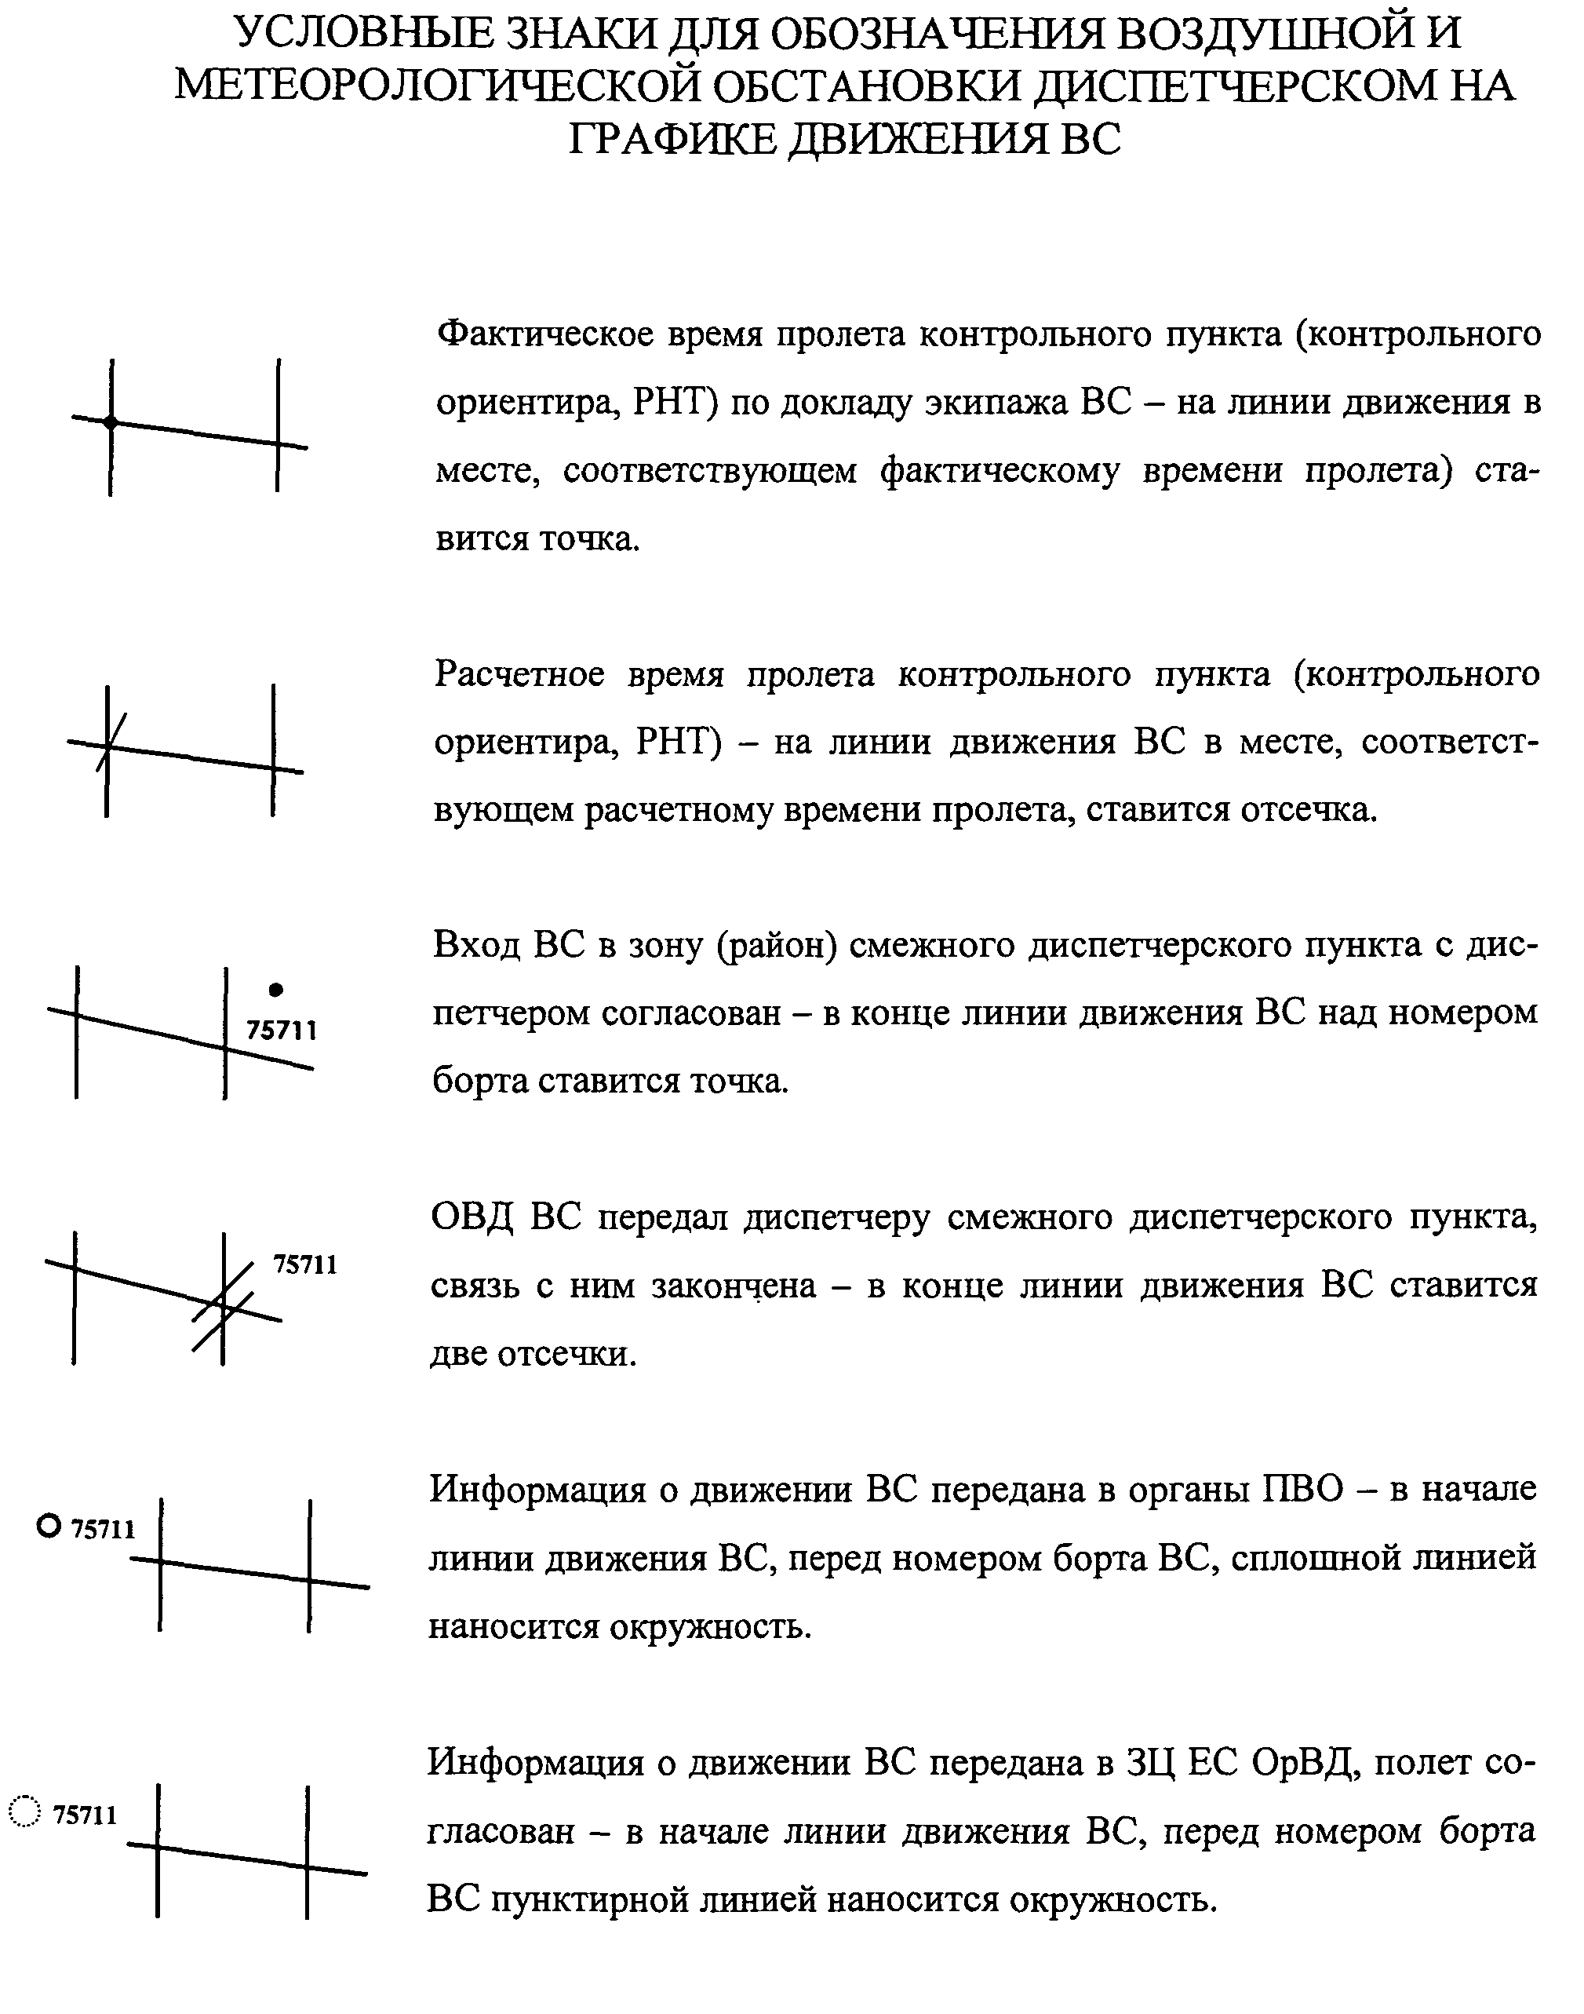

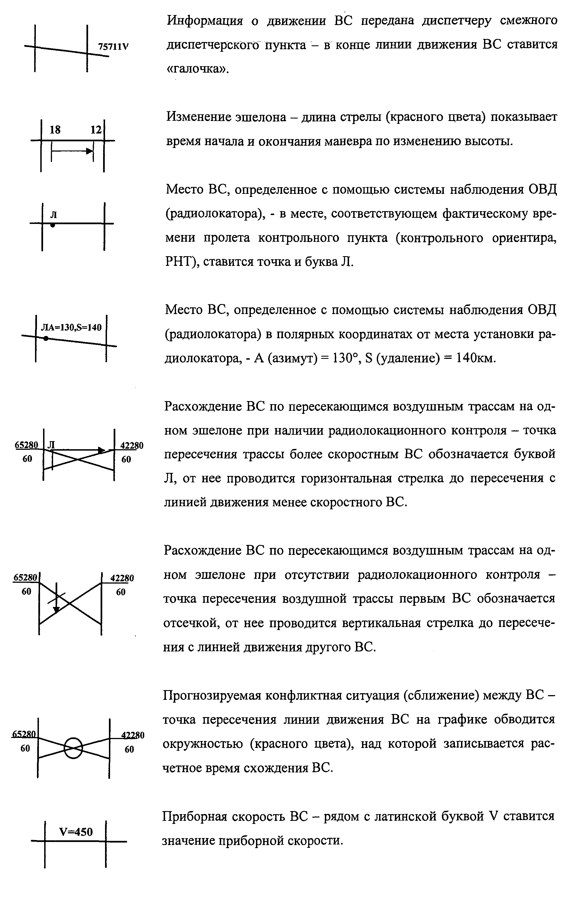

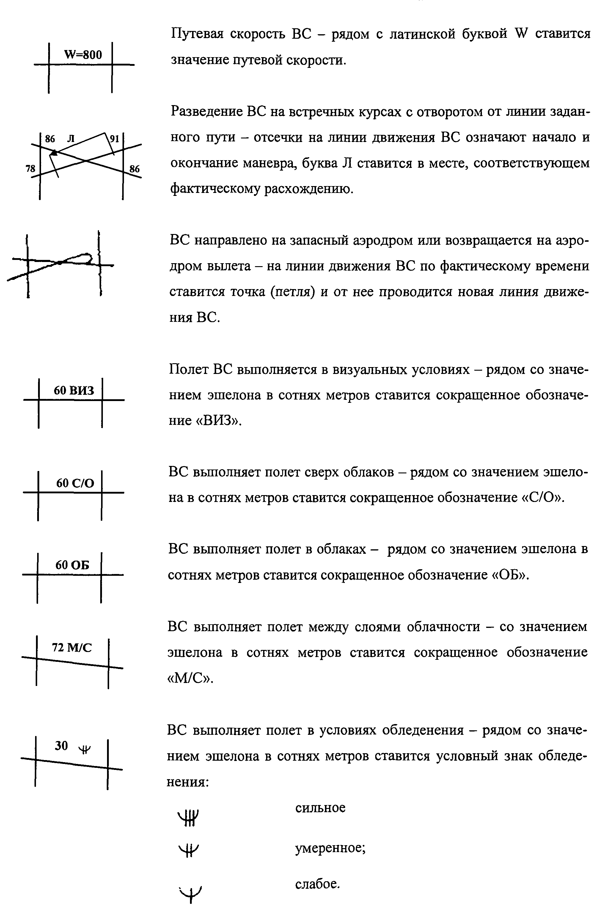

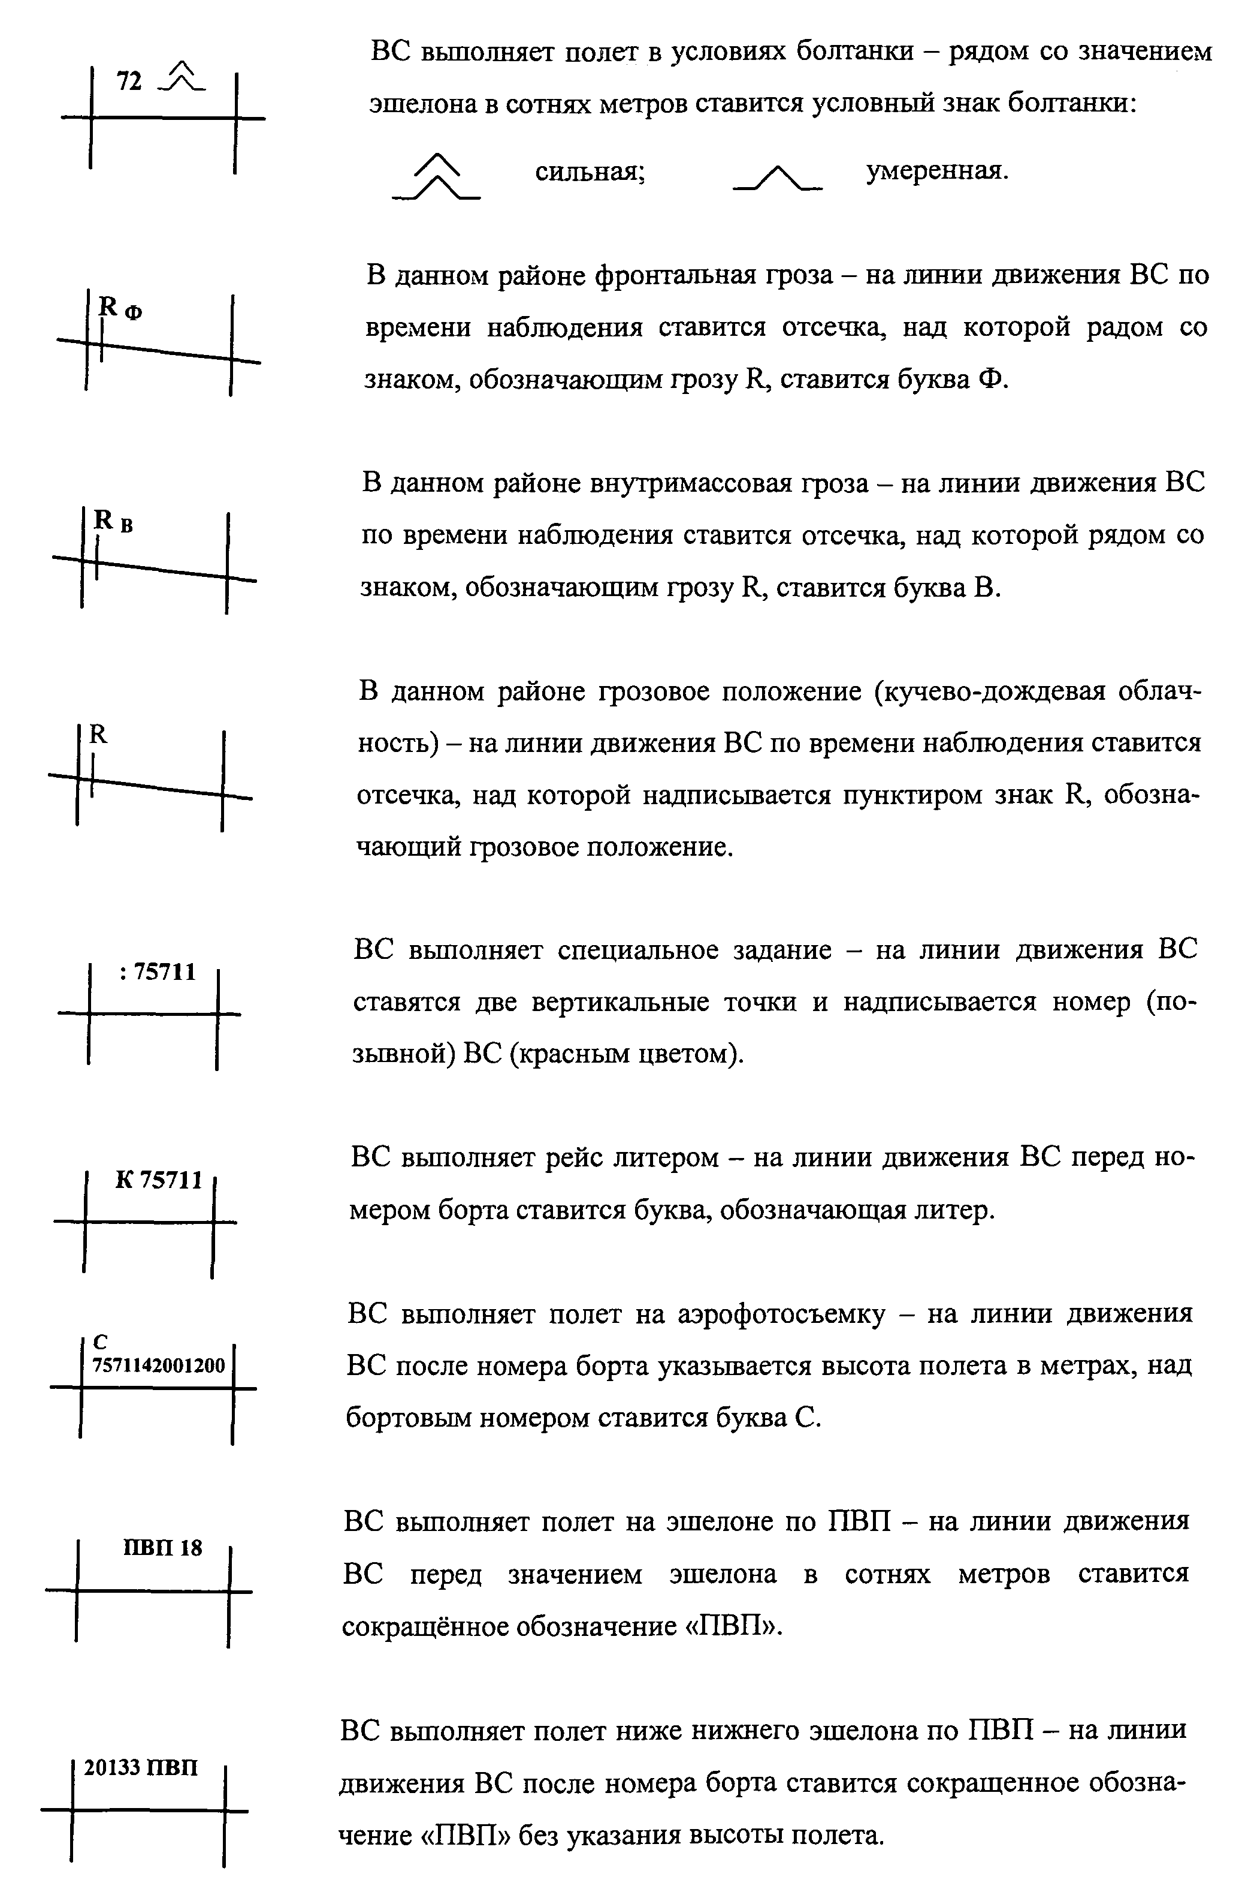

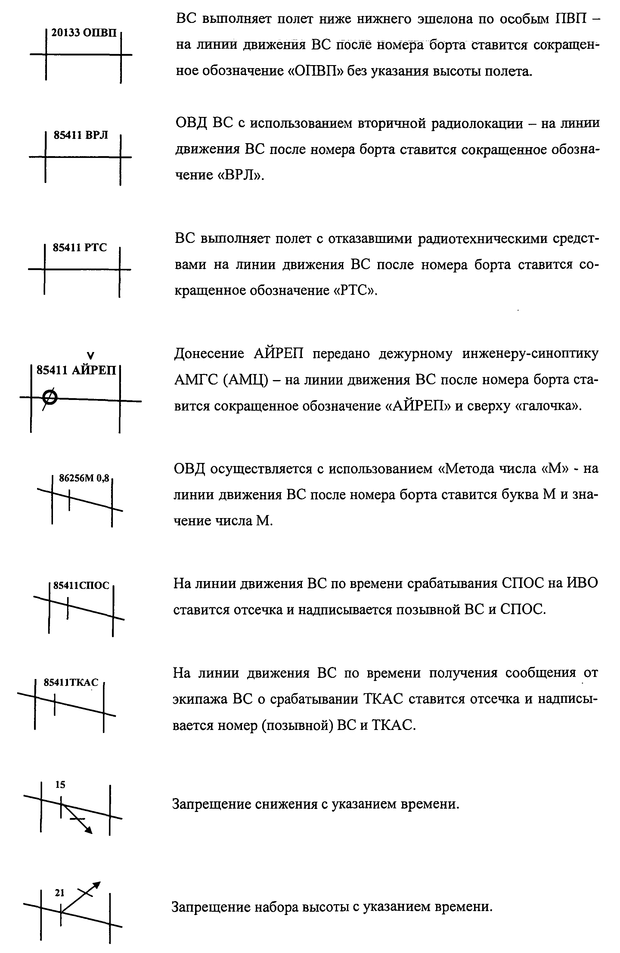

Приложение N 3
к типовым Технологиям,
утв. приказом Федеральной
аэронавигационной службы
от 14 ноября 2007 г. N 108

Метод
регистрации воздушной обстановки на планшетке диспетчеров РЦ ЕС ОрВД, ВРЦ ЕС ОрВД, ДПП

Регистрация и контроль воздушной обстановки в зоне (районе) диспетчеров РЦ ЕС ОрВД, ВРЦ ЕС ОрВД, ДПП с использованием планшетки (рис. 3.1.) или трафарета "табло-эшелонатор" (рис. 3.2.).

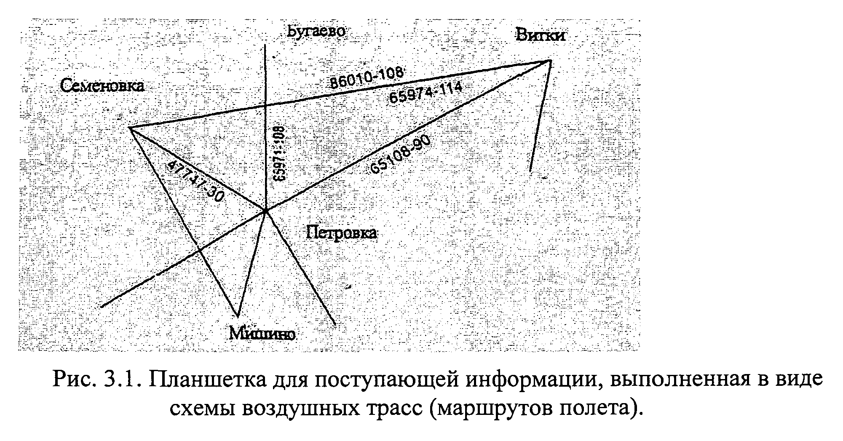

 | Семеновка, Петровка | Бугаево, Петровка | Семеновка, Витки | Петровка, Витки
111 |  |  | 65974 |  | 111
106 |  | 65971 | 86010 |  | 106
101 |  |  |  |  | 101
96 |  |  |  |  | 96
91 |  |  |  | 65108 | 91
86 |  |  |  |  | 86
30 | 47747 |  |  |  | 30
27 |  |  |  |  | 27
24 |  |  |  |  | 24
21  18 |  |  |  |  | 21  18
15 |  |  |  |  | 15
12 |  |  |  |  | 12

Рис. 3.2. Планшетка для поступающей информации, выполненная в виде трафарета "табло-эшелонатор"

Приложение N 4
к типовым Технологиям,
утв. приказом Федеральной
аэронавигационной службы
от 14 ноября 2007 г. N 108

Таблица потребного минимального расстояния на выполнение маневра по пересечению занятого эшелона

Скорости горизонтальные суммарные,  км/ч | Интервалы вертикального эшелонирования
Скорости горизонтальные суммарные,  км/ч | через 300 м (до 8100 м) |  |  |  |  |  |  | через 500 м (от 8100 до 12 100 м) |  |  |  |  |  |  | через 1000 м (выше 12 100 м)
Скорости горизонтальные суммарные,  км/ч | Вертикальные скорости, м/с
Скорости горизонтальные суммарные,  км/ч | 2 | 3 | 4 | 5 | 10 | 15 | 20 | 2 | 3 | 4 | 5 | 10 | 15 | 20 | 3 | 4 | 5 | 10 | 15 | 20
400 | 47* | 42* | 39* | 37*
500 | 51* | 44* | 41* | 39*
600 | 55* | 47* | 43* | 40*
700 | 60 | 50* | 45* | 42*
800 | 67 | 53* | 47* | 44* | 37* | 35* | 34* | 112 | 73 | 58* | 52* | 42* | 38* | 36*
900 | 75 | 55* | 49* | 45* | 38* | 35* | 34* | 125 | 84 | 63 | 55* | 43* | 39* | 37*
1000 | 84 | 58* | 51* | 47* | 39* | 36* | 35* | 139 | 93 | 70 | 58* | 44* | 40* | 37*
1100 | 92 | 62 | 53* | 49* | 40* | 37* | 35* | 153 | 102 | 77 | 61 | 46* | 41* | 38*
1200 | 100 | 67 | 55* | 50* | 40* | 37* | 35* | 167 | 112 | 84 | 67 | 47* | 42* | 39* | 222 | 166 | 134
1300 | 100 | 73 | 58* | 52* | 41* | 38* | 36* | 181 | 121 | 91 | 73 | 48* | 43* | 40* | 241 | 180 | 145
1400 | 117 | 78 | 60 | 54* | 42* | 38* | 36* | 195 | 130 | 98 | 78 | 50* | 44* | 40* | 260 | 195 | 156
1500 | 125 | 84 | 63 | 55* | 43* | 39* | 37* | 209 | 140 | 105 | 84 | 51* | 44* | 41* | 278 | 208 | 167 | 84 | 58* | 51*
1600 | 134 | 90 | 67 | 57* | 44* | 39* | 37* | 223 | 149* | 112 | 89 | 53* | 45* | 42* | 296 | 222 | 178 | 89 | 60 | 53*
1800 | 150 | 101 | 76 | 60 | 45* | 40* | 38* | 250 | 167 | 125 | 100 | 55* | 47* | 43* | 333 | 250 | 211 | 101 | 67 | 55*
2000 | 167 | 112 | 84 | 67 | 46* | 42* | 39* | 278 | 186 | 139 | 112 | 58* | 49* | 44* | 371 | 278 | 223 | 112 | 74 | 58*
Потребное время на маневр | 5 мин | 3 мин 20с | 2 мин 30с | 2 мин | 1 мин | 40с | 30с | 8 мин 20с | 5 мин 34с | 4 мин 10с | 3 мин 20с | 1 мин 40с | 1 мин  7с | 50с | 11  мин 6с | 8 мин  20с | 6 мин 40с | 3 мин 20с | 2 мин 13с | 1 мин 40

Примечания:
1. Минимальное расстояние между воздушными судами в момент пересечения занятого эшелона: а) расстояние 30 км означают цифры полужирного шрифта*; б) расстояние больше 30 км составляет половину значения, указанного цифрами светлого шрифта.
2. При команде на выполнение маневра для пересечения занятого эшелона диспетчер должен увеличить (на сеанс связи) указанное в таблице расстояние для встречных воздушных судов с поршневыми двигателями на 5 км, для встречных воздушных судов с ТВД - на 10 км, для встречных воздушных судов с ТРД - на 15 км.

Приложение N 5
к типовым Технологиям,
утв. приказом Федеральной
аэронавигационной службы
от 14 ноября 2007 г. N 108

Расчет
потребного минимального временного интервала в точке входа в зону применения "Метода числа "М" в случае, когда последующее воздушное судно более скоростное, чем предыдущее

Разница значений чисел "М" между последовательно летящими ВС в контрольной точке входа, ед. числа  "М" | Требуемый минимальный временной интервал между двумя ВС в контрольной точке входа для обеспечения требуемого временного интервала на выходе из зоны (района) применения "Метода числа "М", мин.
 | Расстояние между контрольными точками входа и выхода из района, км
 | 300 | 500 | 1000 | 2000
0,01 | 11 | 11 | 11 | 12
0,02 | 11 | 11 | 12 | 14
0,03 | 11 | 12 | 13 | 16
0,04 | 12 | 12 | 14 | 18
0,05 | 12 | 13 | 15 | 20
0,06 | 12 | 13 | 16 | 22

Приложение N 6
к типовым Технологиям,
утв. приказом Федеральной
аэронавигационной службы
от 14 ноября 2007 г. N 108

Метод регистрации воздушной обстановки диспетчером МДП с помощью планшета

В зонах (районах) МДП с высокой интенсивностью полетов, особенно при полетах по выполнению авиационных работ с большим количеством посадочных площадок, расположенных на значительных расстояниях от базового аэродрома, метод графического контроля за воздушной обстановкой затруднен и не позволяет в полном объеме решать задачи контроля. В этих случаях контролировать воздушное движение в зоне (районе) МДП рекомендуется с помощью планшета.
Планшет представляет собой лист бумаги с горизонтальной (строки) и вертикальной (колонки) разметкой.
Колонки имеют следующее наименование:
1 - номер по порядку;
2 - тип ВС;
3 - бортовой номер (позывной) ВС;
4 - аэродром (площадка) взлета и посадки;
5 - текущее время (по количеству рабочих часов);
6 - примечания.
Каждому ВС, запланированному для выполнения полета, отводится отдельная строка, в которой диспетчер производит записи о движении ВС, привязывая их к текущему времени, обозначенному в вертикальной колонке.
На планшете сокращенно записывается и условными знаками наносится следующая информация:
номер по порядку;
тип воздушного судна (без сокращения);
бортовой номер (позывной) ВС;
аэродром (площадка) взлета или посадки, ПОД, посадочные площадки, районы и маршруты выполнения авиационных работ, характер выполняемой работы;
текущее время: взлет, прием ВС на ОВД, пролет ПОД (расчетное и фактическое), посадка, стоянка на посадочной площадке, выход на сеанс очередной радиосвязи;
высота полета, номера входных и выходных коридоров, номера маршрутов полетов к районам выполнения авиационных работ;
условные знаки, обозначающие:

▲ │
а) взлет ( │ ), посадку ( ▼ ), горизонтальный полет ( ─► );

б) передачу ОВД ВС диспетчеру смежного диспетчерского пункта (//).
Работа с планшетом:
1. При подготовке планшета к работе в горизонтальные строки второй и третьей колонок записываются типы и номера (позывные) ВС в соответствии с суточным планом воздушного движения.
2. Получив сообщение от диспетчера ДПК МВЛ (ДПК, КДП МВЛ) или экипажа ВС о вылете:
в третьей колонке по номеру (позывному) ВС в соответствующей ему строке (при наличии его в плане воздушного движения) подчеркнуть (выделить) чертой красного цвета номер (позывной) ВС;
▲
в четвертой колонке обозначить условным знаком взлет ( │ ), сделать
сокращенную запись названия аэродрома (площадки) взлета, номера коридора
выхода, маршрута полета к месту выполнения авиационных работ.
Например: Взлет с аэродрома Быково, выход через коридор N 8 по маршруту N 2 (при маркировке маршрута):

Бкв (вых 8)2
10

3. При выходе экипажа ВС на радиосвязь с диспетчером МДП:
в пятой колонке, соответствующей текущему времен записать дробью в числителе - время приема ВС на ОВД, в знаменателе - высоту полета.
Например: ВС принято на ОВД в 7 ч 10 мин на высоте 150 м:

7 10
────
150

поставить знак горизонтального полета ( ─► );
получить от экипажа ВС и в конце знака горизонтального полета записать название ПОД (аэродрома, площадки), отметить дробью на знаке горизонтального полета в числителе - расчетное время пролета (прилета), в знаменателе (по докладу экипажа ВС) - фактическое время пролета (прилета) ПОД (аэродрома, площадки).
Например: ВС следует на посадочную площадку Владычино, расчетное время прилета 7 ч 30 мин, фактическое время прилета 7 ч 31 мин:

7 30
──► влад
7 31

4. При подходе ВС к месту посадки уточнить у экипажа ВС время его
посадки и установить (согласовать) с ним время выхода на сеанс очередной
│
радиосвязи. В пятой колонке поставить условный знак посадки ( ▼ ) и
полученное время записать дробью в числителе - фактическое время посадки,
в знаменателе - время выхода на очередной сеанс связи.

Например: ВС произвело посадку в 7 ч 32 мин, выход на сеанс очередной радиосвязи в 8 ч 02 мин:

7 32
│
▼
8 02

Если после выполнения работы экипаж ВС останется на ночевку, то у знака посадки сделать отметку "Ночь" и, уточнив у экипажа ВС планируемое время взлета, поставить это время:

Ночь - 14.15

5. После окончания работы и вылета экипажа ВС на аэродром базирования:
получить от экипажа ВС фактическое время взлета, нанести в пятой колонке условный знак и записать время взлета.
Например: взлет ВС в 14 ч 15 мин:

▲
│ 14 15

после этого, нанести условный знак горизонтального полета ( ─► ), в
конце которого записать название ПОД (аэродрома, площадки), куда следует
ВС. Дробью на знаке отметить в числителе - расчетное время пролета ПОД
(аэродрома, площадки), в знаменателе - фактическое время пролета (по
докладу экипажа ВС).

Например: ВС после взлета направилось в Быково, расчетное время пролета ОПРС Ларионово в 14 ч 30 мин, фактическое время пролета - 14 ч 29 мин:

14 30
──► Лар (МФ)
14 29

6. При подходе ВС к аэродрому посадки записать в пятой колонке в числителе - время, в знаменателе - высоту передачи ВС на ОВД диспетчеру ДПК МВЛ (ДПК, КДП МВЛ), название аэродрома и номер коридора входа, а после передачи на ОВД диспетчеру смежного диспетчерского пункту поставить знак передачи (//).
Например: ОВД передано диспетчеру соответствующего диспетчерского пункта аэродрома Быково в 14 ч 45 мин на высоте 150 м, выход на аэродром по коридору N 9:

14 45
──── Бкв (вх 9)//
150

Запись на планшете, представленная в полном виде:

